Нижегородский государственный университет им. Н.И. Лобачевского

Национальный исследовательский университет

Учебно-научный и инновационный комплекс
«Модели, методы и программные средства»

Исследовательская школа «Компьютерная и экспериментальная механика»

Основная профессиональная образовательная программа аспирантуры
01.02.04 Механика деформируемого твердого тела

Название дисциплины Метод граничных интегральных уравнений; Метод гранично-временных элементов

Игумнов Л.А., Литвинчук С.Ю., Аменицкий А.В., Белов А.А.

ЧИСЛЕННО-АНАЛИТИЧЕСКОЕ МОДЕЛИРОВАНИЕ ДИНАМИКИ ТРЕХМЕРНЫХ СОСТАВНЫХ
ПОРОУПРУГИХ ТЕЛ

Электронное учебно-методическое пособие

Мероприятие 3.1: Развитие системы поддержки ведущих научно-педагогических коллективов, молодых ученых, преподавателей и специалистов

Нижний Новгород
2012

ЧИСЛЕННО-АНАЛИТИЧЕСКОЕ МОДЕЛИРОВАНИЕ ДИНАМИКИ ТРЕХМЕРНЫХ СОСТАВНЫХ ПОРОУПРУГИХ ТЕЛ
Игумнов Л.А., Литвинчук С.Ю., Аменицкий А.В., Белов А.А. Электронное учебно-методическое пособие. – Нижний Новгород: Нижегородский госуниверситет, 2012. – 52 с.

Аннотация. Целью работы является ознакомление студентов, магистров и аспирантов с одним из универсальных численно-аналитических подходов – гранично-элементным моделированием – динамики трехмерных пороупругих тел. В учебно-методическом пособии рассмотрены: модель Био пороупругой среды с четырьмя базовыми функциями; методы численного обращения преобразования Лапласа с примерами их применения; методы построения граничных интегральных уравнений; методика гранично-элементного решения; примеры решения модельной задачи и моделирования эффекта возбуждения третьей волны.
Электронное учебно-методическое пособие предназначено для студентов, магистров и аспирантов ННГУ, обучающихся по основной профессиональной образовательной программе аспирантуры 01.02.04 Механика деформируемого твердого тела, изучающих курс Метод граничных интегральных уравнений; Метод гранично-временных элементов.
Содержание

Введение 4
1. Постановка краевой задачи пороупругой динамики 4
2. Численное обращение преобразования Лапласа 6
3. Фундаментальные и сингулярные решения для дифференциальных уравнений полной модели Био 9
4. Построение гранично-элементной схемы и модельные решения 12
4.1. Граничное интегральное уравнение 12
4.2. Гранично-элементная дискретизация 16
5. Сравнение численных результатов, полученных методами Дурбина, квадратур сверток и шаговым методом численного обращения преобразования Лапласа 19
6. Численный анализ фундаментальных решений трехмерной динамической теории пороупругости 39
7. Гранично-элементное моделирование 41
СПИСОК ЛИТЕРАТУРЫ 49

Введение
Дисперсные среды, в частности пористые материалы, широко распространены в природе и технике: насыщенные газом или жидкостью грунты и горные породы, строительные материалы (древесина, песок, кирпич, технические пены и т.п.).
Исследование волновых процессов в пороупругих телах и средах представляет значительный интерес. Для широкого диапазона насыщенных материалов упругая теория, а также вязкоупругое описание являются грубым приближением при исследовании распространения волн. Для учета пористости необходима совершенно другая теория.
Математическое моделирование таких многокомпонентных сред, как пористые насыщенные жидкостью (газом) среды, имеет более чем 90-летнюю историю. Сложности описания эффектов взаимодействия фаз, фазовых переходов, теплообмена и т.п. не позволяют построить для них общепринятую модель. Существенные упрощения: отсутствие фазовых переходов, температурных эффектов и пр. дают, тем не менее, модель среды, значительно усложненную по сравнению с однородной упругой или вязкоупругой моделью. Это вызвано способностью жидкости втекать или вытекать в любую область, формируемую порами, что является принципиальным отличием пористой среды от упругой. Отмеченное явление особенно важно при рассмотрении волновых процессов. В таких задачах по мере роста частоты колебаний возрастает вклад динамического поведения жидкости, что значительно усложняет модель среды. В данной работе рассмотрена модель Био пороупругой среды с четырьмя базовыми функциями.

1. Постановка краевой задачи пороупругой динамики
Уравнения движения пороупругой деформируемой среды в области Ω имеют вид:
$$σ_{\text{ij},j}+F_{i}=ρ{\overset{¨}{u}}_{i}^{s}+ρ_{f}{\overset{¨}{w}}_{i}, i,j=\overline{1,3}\text{.}$$
Эти уравнения дополняются физическим соотношением, геометрическими соотношениями и динамическим законом Дарси:
$$\begin{aligned}σ_{\text{ij}}=2{Gε}_{\text{ij}}^{s}+\left(K−\frac{2}{3}G\right)ε_{\text{kk}}^{s}δ_{\text{ij}}−{\text{αδ}}_{\text{ij}}p=σ_{\text{ij}}^{\text{эффект}}−{\text{αδ}}_{\text{ij}}p, \\ ε_{\text{ij}}^{s}=\frac{1}{2}(u_{i,j}^{s}+u_{j,i}^{s}), ε_{\text{kk}}^{f}=u_{k,k}^{f}, \\ {\overset{˙}{w}}_{i}=q_{i}=−κ\left(p_{,i}+ρ_{f}{\overset{¨}{u}}_{i}^{s}+\frac{1}{φ}\left(\frac{ρ_{a}}{φ}+ρ_{f}\right){\overset{¨}{w}}_{i}−f_{i}^{f}\right),\end{aligned}$$
где $σ_{\text{ij}}$– компоненты тензора напряжения, $F_{i}$ – компоненты плотностей объемной силы, $u_{i}^{s}$ – вектор перемещения скелета, $w_{i}$ – вектор перемещения фильтрации (просачивания), $ρ_{s}$,$ρ_{f}$,$ρ_{a}$ – плотности упругого скелета, наполнителя и присоединенной массы, $ε_{\text{kl}}^{s}$,$ε_{\text{kl}}^{f}$ – компоненты тензора деформации упругого скелета и наполнителя, $K$,$G$ – объемный модуль и модуль сдвига скелета, $k$ – проницаемость. Здесь и далее применяется соглашение Эйнштейна для суммирования, запятая обозначает частное дифференцирование по пространственным координатам, точка над функцией обозначает дифференцирование по времени.
Формальное применение преобразования Лапласа к уравнениям позволяет свести систему уравнений к дифференциальной форме записи в виде уравнений в частных производных в изображениях по Лапласу:
$Bυ=F, υ=(u,p),$ (1)
$Β=\begin{aligned}\left[G∇^{2}+\left(K+\frac{1}{3}G\right)∂_{i}∂_{j}−s^{2}(ρ−{\text{βρ}}_{f})−(α−β)∂_{i} | \right] \\ \end{aligned}$. (2)
Добавим граничные условия:
$υ(x,s)=\tilde{υ}$ на $S^{u}$, $t_{i}(x,s)=t_{\text{ni}}(x,s)={\tilde{t}}_{\text{ni}}, t_{4}(x,s)=\tilde{q}$ на $S^{σ}$, (3)
где $S^{u}$ – граница Дирихле и $S^{σ}$ – граница Неймана.
Уравнения (1) – (3) полностью описывают краевую задачу в изображениях трехмерной изотропной динамической теории пороупругости.
Рассмотрим кусочно-однородное тело $Ω$ в трехмерном евклидовом пространстве $R^{3}$ с декартовой системой координат ${\text{Ox}}_{1}x_{2}x_{3}$. Границу тела обозначим через S, границы однородных частей $Ω_{k}(k=1,\text{.}\text{.}\text{.},K)$ – через $S_{k}$. Предполагается, что $Ω_{k}$ являются изотропными телами. Параметры материала каждой однородной части $Ω_{k}$ маркируем верхним индексом «k». Динамическое состояние каждой части тела $Ω_{k}$ описывается системой дифференциальных уравнений в обобщенных перемещениях:
$\begin{aligned}B^{k}u^{k}=0, υ^{k}=(u^{k},p^{k}), \\ Β^{k}=\begin{aligned}\left[G^{k}∇^{2}+\left(K^{k}+\frac{1}{3}G^{k}\right)∂_{i}∂_{j}−s^{2}(ρ^{k}−β^{k}ρ_{f}^{k})−(α^{k}−β^{k})∂_{i} | \right] \\ \end{aligned} \\ \end{aligned}$,
где $υ^{k}(x,s)$ – избранный вектор обобщенных перемещений точки $x=(x_{1},x_{2},x_{3})$. Примем, что во времени $υ^{k}(x,t)$ удовлетворяет нулевым начальным условиям:
$υ^{k}(x,0)={\overset{˙}{υ}}^{k}(x,0)=0$.
Будем рассматривать следующие типы граничных условий для $Ω_{k}$:
$υ_{l}^{k}(x,t)=f_{l}^{k}(x,t), x∈S^{u}∩S_{k}\text{ ,} l=\overline{\text{1,}4}$;
${\tilde{t}}_{l}^{k}(x,t)=g_{l}^{k}(x,t), x∈S^{σ}∩S_{k}$;
$${υ_{l}^{k}(x,t)=υ_{l}^{s}(x,t),\text{ \{}\tilde{t}}_{l}^{k}(x,t)=−{\tilde{t}}_{l}^{s}(x,t), x∈S_{\text{ks}}^{'}\text{.}$$
Здесь $S^{u}$и $S^{σ}$ – части границы S тела $Ω$, по которым заданы соответственно перемещения и поверхностные силы; $S_{\text{ks}}^{'}$– граница контакта частей $Ω_{k}$ и $Ω_{s}$. Функции $f_{l}^{k}(x,t)$ и $g_{l}^{k}(x,t)$ являются заданными функциями координат и времени.

2. Численное обращение преобразования Лапласа
Рассмотрим математическую формулировку метода Дурбина. Пусть $s=α+iω$, тогда обратное преобразование Лапласа запишется в виде:
$f(0)=\frac{1}{π}\int_{0}^{∞}{\text{Re}\left[\overset{−}{f}(α+iω)\right]dω},$ (4)
$f(t)=\frac{e^{αt}}{π}\int_{0}^{∞}{\left\{\text{Re}\left[\overset{−}{f}(α+iω)\right]\text{cos}ωt−\text{Im}\left[\overset{−}{f}(α+iω)\right]\text{sin}ωt\right\}dω}$, $t>0\text{.}$ (5)
Следуя работе Дурбина (1974) запишем:
$f(t)≈\frac{2e^{αt}}{T}⟨−\frac{1}{2}\text{Re}\overset{−}{f}(α)+\sum_{k=0}^{∞}{\left\{\text{Re}\left[\overset{−}{f}(α+\text{ik}\frac{2π}{T})\right]\text{cos}k\frac{2π}{T}t\right.} \left.−\text{Im}\left[\overset{−}{f}(α+\text{ik}\frac{2π}{T})\right]\text{sin}k\frac{2π}{T}\right\}⟩\text{.}$ (6)
Вариантом метода Дурбина будут соотношения, записанные вслед за работой [1] в следующем виде:
$f(0)≈\sum_{k=1}^{n}{\left[\frac{\left(F_{k+1}−F_{k}\right)Δ_{k}}{2π}\right]}$,
$f(t)≈\frac{e^{αt}}{{πt}^{2}}\sum_{k=1}^{n}{[\frac{F_{k+1}−F_{k}}{Δ_{k}}\left(\text{cos}\left(ω_{k+1}t\right)−\text{cos}\left(ω_{k}t\right)\right)+}\frac{G_{k+1}−G_{k}}{Δ_{k}}\left(\text{sin}\left(ω_{k+1}t\right)−\text{sin}\left(ω_{k}t\right)\right)]$.
$f(0)≈\frac{1}{π}\sum_{k=1}^{n}{\left[F_{k}+\frac{Δ_{k}}{\text{24}}(Z_{k+1}−Z_{k})\right]}Δ_{k}$, (7)
$\begin{aligned}f(t)≈\frac{e^{αt}}{π}\left\{ \frac{1}{t}g_{1}(t)+\frac{1}{t^{2}}g_{2}(t)−\sum_{k=1}^{n}{\frac{1}{t^{3}Δ_{k}}[(Z_{k+1}−Z_{k})(\text{sin}ω_{k+1}t−\text{sin}ω_{k}t)}\right.+ \\ \\ \end{aligned}$ (8)
где $g_{2}(t)=−Z_{1}+Z_{n+1}\text{cos}ω_{n+1}t−Y_{n+1}\text{sin}ω_{n+1}t$,
$g_{1}(t)=\left[F_{n}+\frac{1}{8}(Z_{n}+3Z_{n+1})Δ_{n}\right]\text{sin}ω_{n+1}t+\frac{1}{8}(Y_{2}+3Y_{1})Δ_{1}−G_{1}+\left[G_{n}+\frac{1}{8}(Y_{n}+3Y_{n+1})Δ_{n}\right]\text{cos}ω_{n+1}$.
Коэффициенты $Z_{k}$определяются равенствами:
$$\begin{aligned}3Δ_{1}Z_{1}+Δ_{1}Z_{2}=8(F_{1}−F_{0}), \\ Δ_{k−1}Z_{k−1}+3(Δ_{k}+Δ_{k−1})Z_{k}+Δ_{k}Z_{k+1}=8(F_{k}−F_{k−1}), \\ 3Δ_{n}Z_{n+1}+Δ_{n}Z_{n}=8(F_{n+1}−F_{n}),\end{aligned}$$
где $F_{0}=\text{Re}[\overset{−}{f}(α+{iω}_{1})]$, $F_{n+1}=\text{Re}[\overset{−}{f}(α+{iω}_{n+1})]$ и k = 2, 3, …, n.
Коэффициенты$Y_{k}$определяются равенствами:
$$\begin{aligned}3Δ_{1}Y_{1}+Δ_{1}Y_{2}=8(G_{1}−G_{0}), \\ Δ_{k−1}Y_{k−1}+3(Δ_{k}+Δ_{k−1})Y_{k}+Δ_{k}Y_{k+1}=8(G_{k}−G_{k−1}), \\ 3Δ_{n}Y_{n+1}+Δ_{n}Y_{n}=8(G_{n+1}−G_{n}),\end{aligned}$$
где $G_{0}=\text{Im}[\overset{−}{f}(α+{iω}_{1})]$, $G_{n+1}=\text{Im}[\overset{−}{f}(α+{iω}_{n+1})]$.
Формулы для получения $f\left(t\right)$ записаны соответственно при линейной и квадратичной аппроксимации трансформанты.
Ошибка формул (7), (8) имеет порядок $O(Δ_{\text{max}}^{4})$.
Приведем базовые формулы метода квадратур сверток. Для решения ГИУ на основе МГЭ во времени строят численные схемы, опирающиеся на метод квадратур, записанные для интеграла свертки:
$y(t)=f(t)∗g(t)=\int_{0}^{t}{f(t−τ)g(τ)dτ}$. (9)
Строится особая квадратурная сумма для интеграла вида (9) [2, 3]. Интеграл свертки (9) заменяется квадратурной суммой, весовые множители которой определяются с помощью изображения по Лапласу функции $f$ и линейного многошагового метода: решения задачи Коши для обыкновенных дифференциальных уравнений первого порядка. Единственная аппроксимация, которая использовалась при выводе формулы, заключалась в использовании линейного многошагового метода для решения задачи Коши дифференциального уравнения первого порядка. Все остальные вычисления проводятся непосредственно. Многошаговый метод должен быть порядка точности $p≥1$.
К соответствующим примерам многошаговых методов относятся методы дифференцирования назад порядка $p≤6$: для A-устойчивого метода дифференцирования назад второго порядка $(α={\text{90}}^{0})$ можем записать характеристическую функцию:
$$γ(z)=3/2−2z+z^{2}/2\text{.}$$
На основе формулы трапеций с постоянным шагом $2π/L$ получается следующая формула:
$$y(nΔt)=\sum_{k=0}^{n}{ω_{n−k}(Δt)g(nΔt),\begin{matrix} & \end{matrix}}n=0,1,\text{.}\text{.}\text{.}N\text{.}$$
$ω_{n}(Δt)=\frac{R^{−n}}{L}\sum_{l=0}^{L−1}{\bar{f}\left(\frac{γ({\text{Rе}}^{\text{il}2π/L})}{Δt}\right)e^{−\text{inl}2π/L}}$. (10)
Метод квадратур сверток близок к шаговому методу обращения преобразования Лапласа. Но если метод квадратур сверток основан на теореме о свертке двух оригиналов, то шаговый метод обращения преобразования Лапласа основан на теореме об интегрировании оригинала.

3. Фундаментальные и сингулярные решения для дифференциальных уравнений полной модели Био
Фундаментальное решение находим из следующего операторного соотношения
$$\text{BU}+Iδ(x−y)=0\text{.}$$
Можно показать [4], что
$U=\left[\begin{matrix}U_{\text{ij}}^{s} & U_{i}^{f} \\ P_{j}^{s} & P^{f}\end{matrix}\right]=\frac{{sρ}_{f}}{Gβ\left(k+\frac{4}{3}G\right)}\left[\begin{matrix}\left(FΔ+\text{AD}\right)δ_{\text{ij}}−F∂_{\text{ij}} & −A\left(α−β\right)s∂_{i} \\ −A\left(α−β\right)∂_{j} & A\left(\left(k+\frac{1}{3}G\right)Δ+A\right)\end{matrix}\right]ψ$,
где $F=\left(k+\frac{1}{3}G\right)D−{\left(α−β\right)}^{2}s$, $A=GΔ−s^{2}\left(ρ−{\text{βρ}}_{f}\right)$, $D=\frac{β}{{sρ}_{f}}Δ−\frac{φ^{2}s}{R}$,
$ψ=\frac{1}{4πr}\left[\frac{e^{−λ_{1}r}}{\left(λ_{1}^{2}−λ_{2}^{2}\right)\left(λ_{1}^{2}−λ_{3}^{2}\right)}+\frac{e^{−λ_{2}r}}{\left(λ_{2}^{2}−λ_{1}^{2}\right)\left(λ_{2}^{2}−λ_{3}^{2}\right)}+\frac{e^{−λ_{3}r}}{\left(λ_{3}^{2}−λ_{1}^{2}\right)\left(λ_{3}^{2}−λ_{2}^{2}\right)}\right]$,
$$λ_{1,2}^{2}=\frac{1}{2}[\frac{φ^{2}s^{2}ρ_{f}}{βR}+\frac{s^{2}(ρ−{\text{βρ}}_{f})}{k+\frac{4}{3}G}+\frac{s^{2}ρ_{f}(α−β)^{2}}{β\left(k+\frac{4}{3}G\right)}±$$
$$±\sqrt{{\left(\frac{φ^{2}s^{2}ρ_{f}}{βR}+\frac{s^{2}(ρ−{\text{βρ}}_{f})}{k+\frac{4}{3}G}+\frac{s^{2}ρ_{f}(α−β)^{2}}{β\left(k+\frac{4}{3}G\right)}\right)}^{2}−4\frac{s^{4}φ^{2}ρ_{f}(ρ−{\text{βρ}}_{f})}{βR\left(k+\frac{4}{3}G\right)}}],$$
$λ_{3}^{2}=\frac{s^{2}\left(ρ−{\text{βρ}}_{f}\right)}{G}$.
$$U_{\text{ij}}^{s}=\frac{1}{4πr(ρ−{\text{βρ}}_{f})s^{2}}\left[R_{1}\frac{λ_{4}^{2}−λ_{2}^{2}}{λ_{1}^{2}−λ_{2}^{2}}e^{−λ_{1}r}−R_{2}\frac{λ_{4}^{2}−λ_{1}^{2}}{λ_{1}^{2}−λ_{2}^{2}}e^{−λ_{2}r}+\left(δ_{\text{ij}}λ_{3}^{2}−R_{3}\right)e^{−λ_{3}r}\right]$$
$$\begin{aligned}P_{j}^{s}=\frac{(α−β){sρ}_{f}r,_{j}}{4\text{πβ}\left(k+\frac{4}{3}G\right)r\left(λ_{1}^{2}−λ_{2}^{2}\right)}\left[\left(λ_{1}+\frac{1}{r}\right)e^{−λ_{1}r}−\left(λ_{2}+\frac{1}{r}\right)e^{−λ_{2}r}\right]= \\ =\frac{(α−β){sρ}_{f}}{4\text{πβ}\left(k+\frac{4}{3}G\right)\left(λ_{1}^{2}−λ_{2}^{2}\right)}\left[\frac{r,_{j}}{r}\left(λ_{1}+\frac{1}{r}\right)e^{−λ_{1}r}−\frac{r,_{j}}{r}\left(λ_{2}+\frac{1}{r}\right)e^{−λ_{2}r}\right]=\end{aligned}$$
$$=\frac{(α−β)}{4π\left(k+\frac{4}{3}G\right)\left(λ_{1}^{2}−λ_{2}^{2}\right)}⋅\frac{{sρ}_{f}}{β}⋅\left[\left(λ_{1}\frac{x_{j}}{r^{2}}+\frac{x_{j}}{r^{3}}\right)e^{−λ_{1}r}−\left(λ_{2}\frac{x_{j}}{r^{2}}+\frac{x_{j}}{r^{3}}\right)e^{−λ_{2}r}\right]$$
$δ_{\text{il}}n_{e}α{\text{sP}}^{f}=αs\frac{{sρ}_{f}}{4πrβ(λ_{1}^{2}−λ_{2}^{2})}\left[(λ_{1}^{2}−λ_{4}^{2})e^{−λ_{1}r}(λ_{2}^{2}−λ_{4}^{2})e^{−λ_{2}r}\right]δ_{\text{ie}}n_{e}$,
$$U_{k}^{f}=s\frac{(α−β){sρ}_{f}}{4\text{πβ}\left(k+\frac{4}{3}G\right)(λ_{1}^{2}−λ_{2}^{2})}\left[\left(λ_{1}+\frac{1}{r}\right)\frac{r,_{k}}{r}e^{−λ_{1}r}−\left(λ_{2}+\frac{1}{r}\right)\frac{r,_{k}}{r}e^{−λ_{2}r}\right]$$
$${\tilde{T}}_{i}^{f}=\frac{s^{2}ρ_{f}}{4πrβ(λ_{1}^{2}−λ_{2}^{2})}[\frac{n_{j}(α−β)2G}{K+\frac{4}{3}G}(R_{2}e^{−λ_{2}r}−R_{1}e^{−λ_{1}r})+$$
$+n_{i}e^{−λ_{2}r}\left(\frac{(α−β)(K−\frac{2}{3}G)}{K+\frac{4}{3}G}λ_{2}^{2}−α(λ_{2}^{2}−λ_{4}^{2})\right)−n_{i}e^{−λ_{1}r}\left(\frac{(α−β)(K−\frac{2}{3}G)}{K+\frac{4}{3}G}λ_{1}^{2}−α(λ_{1}^{2}−λ_{4}^{2})\right)]\text{.}$$Q_{j}^{s}=\frac{n_{i}}{4πr(ρ−{\text{βρ}}_{f})s^{2}}\left[\frac{e^{−λ_{1}r}}{λ_{1}^{2}−λ_{2}^{2}}R_{1}^{\text{ij}}({\text{βλ}}_{2}^{2}−{\text{αλ}}_{4}^{2})−\frac{e^{−λ_{2}r}}{λ_{1}^{2}−λ_{2}^{2}}R_{2}^{\text{ij}}({\text{βλ}}_{1}^{2}−{\text{αλ}}_{4}^{2})+{βe}^{−λ_{3}r}\left(R_{3}^{\text{ij}}−δ_{\text{ij}}λ_{3}^{2}\right)\right]$
$$T_{\text{ij}}^{s}=\left[\left(\left(k−\frac{2}{3}G\right)U_{\text{kj},k}^{s}+α{\text{sP}}_{j}^{s}\right)δ_{\text{ie}}+G\left(U_{\text{ij},e}^{s}+U_{\text{ej},i}^{s}\right)\right]n_{e}$$
$$U_{\text{kj},k}^{s}δ_{\text{ie}}n_{e}=\frac{r,_{j}n_{i}}{4{πs}^{2}(ρ−{\text{βρ}}_{f})(λ_{1}^{2}−λ_{2}^{2})}\left[e^{−λ_{1}r}\left(\frac{1}{r}+λ_{1}\right)λ_{1}^{2}(λ_{2}^{2}−λ_{2}^{2})−e^{−λ_{2}r}\left(\frac{1}{r}+λ_{2}\right)λ_{2}^{2}(λ_{1}^{2}−λ_{4}^{2})\right]$$
$$\begin{aligned}\left(U_{\text{ij},e}^{s}+U_{\text{ej},i}^{s}\right)n_{e}=\frac{1}{4π{\text{rs}}^{2}(ρ−{\text{βρ}}_{f})}[\frac{6R_{5}^{\text{ij}}}{r^{3}}\left(\frac{λ_{4}^{2}−λ_{2}^{2}}{λ_{1}^{2}−λ_{2}^{2}}e^{−λ_{1}e}−\frac{λ_{4}^{2}−λ_{1}^{2}}{λ_{1}^{2}−λ_{2}^{2}}e^{−λ_{2}e}−e^{−λ_{3}e}\right)+ \\ +\frac{6R_{5}^{\text{ij}}}{r^{2}}\left(\frac{λ_{4}^{2}−λ_{2}^{2}}{λ_{1}^{2}−λ_{2}^{2}}λ_{1}e^{−λ_{1}e}−\frac{λ_{4}^{2}−λ_{1}^{2}}{λ_{1}^{2}−λ_{2}^{2}}λ_{2}e^{−λ_{2}e}−λ_{3}e^{−λ_{3}e}\right)+\end{aligned}$$
$$+\frac{2R_{6}^{\text{ij}}}{r}\left(\frac{λ_{4}^{2}−λ_{2}^{2}}{λ_{1}^{2}−λ_{2}^{2}}λ_{1}^{2}e^{−λ_{1}e}−\frac{λ_{4}^{2}−λ_{1}^{2}}{λ_{2}^{2}−λ_{1}^{2}}λ_{2}^{2}e^{−λ_{2}e}−λ_{3}^{2}e^{−λ_{3}e}\right)−$$
$−2r,_{i}r,_{j}r,_{n}\left(\frac{λ_{4}^{2}−λ_{2}^{2}}{λ_{1}^{2}−λ_{2}^{2}}λ_{1}^{3}e^{−λ_{1}e}−\frac{λ_{4}^{2}−λ_{1}^{2}}{λ_{1}^{2}−λ_{2}^{2}}λ_{2}^{3}e^{−λ_{2}e}−λ_{3}^{3}e^{−λ_{3}e}\right)−λ_{3}^{2}(δ_{\text{ij}}r,_{n}+r,_{i}n_{j})\left(λ_{3}+\frac{1}{r}\right)e^{−λ_{3}e}]$.
При построении сингулярных ГИУ, а также для применения регуляризации Канторовича-Перлина необходимо выделить особенности по координатам у компонент фундаментальных и сингулярных решений. В след за [4] запишем:
${\hat{P}}_{i}^{s}=ϑ(r^{0})$,
${\hat{U}}_{i}^{f}=ϑ(r^{0})$,
${\hat{U}}_{\text{ij}}^{s}=\underset{\text{упругое статическое фундаментальное решение}}{\underbrace{\frac{1+v}{8πE(1−v)}\left\{r_{,i}r_{,j}+δ_{\text{ij}}(3−4v)\right\}\frac{1}{r}}}+ϑ(r^{0})$,
${\hat{P}}^{f}=\frac{ρ_{f}s}{4\text{πβ}}\frac{1}{r}+ϑ(r^{0})$,
${\hat{Q}}_{j}^{s}=\frac{1+v}{8πE(1−v)}\left\{α(1−2v)(r_{,n}r_{,j}−n_{j})−2β(1−v)(r_{,n}r_{,j}+n_{j})\right\}\frac{1}{r}+ϑ(r^{0})$,
${\hat{T}}_{i}^{f}=\frac{ρ_{f}s^{2}}{8\text{πβ}}\left\{(α−β)\frac{1−2v}{1−v}r_{,i}r_{,n}+n_{i}\frac{α+β(1−2v)}{1−v}\right\}\frac{1}{r}+ϑ(r^{0})$,
${\hat{T}}_{\text{ij}}^{s}=\underset{\text{упругое статическое сингулярное решение}}{\underbrace{\frac{−\left[(1−2v)δ_{\text{ij}}+3r_{,i}r_{,j}\right]r_{,n}+(1−2v)(r_{,j}n_{i}−r_{,i}n_{j})}{8π(1−v)r^{2}}}}+ϑ(r^{0})$,
${\hat{Q}}^{f}=\underset{\text{акустическое фундаментальное решение}}{\underbrace{−\frac{r_{,n}}{4{πr}^{2}}}}+ϑ(r^{0})$,
где $ν$− коэффициент Пуассона; Е – модуль Юнга; $r,_{i}$− означает производную по $i$-ой координате от радиус-вектора $r$; $r,_{n}$ − производная по нормали $\vec{n}$; $δ_{\text{ij}}$− символ Кронекера.
Подчеркнем, что выделенные особенности содержатся в фундаментальных и сингулярных статических решениях упругости и акустики. Принципиальным для пороупругой динамики является тот факт, что для одной матрицы особенности по координатам разных компонент могут быть разные. Для соответствующих матриц фундаментальных и сингулярных трехмерных статических решений задач упругости, акустики и трехмерной упругой динамики все компоненты одной матрицы имеют один порядок особенности по координатам.

4. Построение гранично-элементной схемы и модельные решения

4.1. Граничное интегральное уравнение
ГИУ для динамической пороупругости в области Лапласа можно получить на основе традиционных формулировок [4]: теоремы взаимности или метода взвешенных невязок. Пороупругий оператор является несамосопряженным, а значит для этих методов требуются разные фундаментальные решения, но в конечном счете оба метода дают одно и то же интегральное уравнение.
Интегральное уравнение динамической пороупругости на основе метода взвешенных невязок можно построить из следующего объемного интеграла:
$\int_{Ω}{Γ^{T}}Balignl\begin{aligned}\left[{\hat{u}}_{i} | \right] \\ \end{aligned}$, где $Γ=\begin{aligned}\left[{\hat{U}}_{\text{ij}}^{s}{\hat{U}}_{i}^{f} | \right] \\ \end{aligned}$,
$$Β=\begin{aligned}\left[G∇^{2}+\left(K+\frac{1}{3}G\right)∂_{i}∂_{j}−s^{2}(ρ−{\text{βρ}}_{f})−(α−β)∂_{i} | \right] \\ \end{aligned}$$
Запишем в индексной форме
$\begin{aligned}\int_{Ω}{[G{\hat{u}}_{i,\text{kk}}{\hat{U}}_{\text{ij}}^{s}+\left(K+\frac{1}{3}G\right){\hat{u}}_{k,\text{ik}}{\hat{U}}_{\text{ij}}^{s}−(α−β){\hat{p}}_{,i}{\hat{U}}_{\text{ij}}^{s}−s^{2}(ρ−{\text{βρ}}_{f}){\hat{u}}_{i}{\hat{U}}_{\text{ij}}^{s}+} \\ +\frac{β}{{sρ}_{f}}{\hat{p}}_{,\text{kk}}{\hat{P}}_{j}^{s}−\frac{φ^{2}s}{R}\hat{p}{\hat{P}}_{j}^{s}−(α−β)s{\hat{u}}_{k,k}{\hat{P}}_{j}^{s}]dΩ=0\end{aligned}$(11)
$\begin{aligned}\int_{Ω}{[G{\hat{u}}_{i,\text{kk}}{\hat{U}}_{i}^{f}+\left(K+\frac{1}{3}G\right){\hat{u}}_{k,\text{ik}}{\hat{U}}_{i}^{f}−(α−β){\hat{p}}_{,i}{\hat{U}}_{i}^{f}−s^{2}(ρ−{\text{βρ}}_{f}){\hat{u}}_{i}{\hat{U}}_{i}^{f}+} \\ +\frac{β}{{sρ}_{f}}{\hat{p}}_{,\text{kk}}{\hat{P}}^{f}−\frac{φ^{2}s}{R}\hat{p}{\hat{P}}^{f}−(α−β)s{\hat{u}}_{k,k}{\hat{P}}^{f}]dΩ=0\text{.}\end{aligned}$(12)
Применение техники интегрирования по частям позволяет осуществить преобразования с дифференцированием под интегралом, а применение теоремы Остроградского-Гаусса позволяет избавиться от объемного интеграла и перейти к поверхностному.
В след за [4] воспроизведем описанную процедуру на примере двух частей из интегральных уравнений (11) и (12), интегрирование остальных частей этих интегральных уравнений выполняется аналогично:
$$\int_{Ω}{(α−β)s{\hat{u}}_{k,k}{\hat{P}}^{f}dΩ=\int_{S}{(α−β)s{\hat{u}}_{k}n_{k}{\hat{P}}^{f}dΓ−}}\int_{Ω}{(α−β)s{\hat{u}}_{k}{\hat{P}}_{,k}^{f}dΩ}$$
$$\int_{Ω}{G{\hat{u}}_{i,\text{kk}}{\hat{U}}_{\text{ij}}^{s}dΩ=}\int_{S}{G{\hat{u}}_{i,k}n_{k}{\hat{U}}_{\text{ij}}^{s}\text{dS}−\int_{Ω}{G{\hat{u}}_{i,k}{\hat{U}}_{\text{ij},k}^{s}dΩ=}}$$
$$=\int_{S}{G{\hat{u}}_{i,k}n_{k}{\hat{U}}_{\text{ij}}^{s}\text{dS}−}\int_{S}{G{\hat{u}}_{i}{\hat{U}}_{\text{ij},k}^{s}n_{k}\text{dS}+}\int_{Ω}{G{\hat{u}}_{i}{\hat{U}}_{\text{ij},\text{kk}}^{s}dΩ}$$
Получаем итоговую систему интегральных уравнений в матричной форме:
$\int_{S}{\begin{aligned}\left[{\hat{U}}_{\text{ij}}^{s}−{\hat{P}}_{j}^{s} | \right] \\ \end{aligned}}$,(13)
где ${\hat{t}}_{i}={\hat{σ}}_{\text{ij}}n_{j}$, $\hat{q}={−β}/({sρ}_{f})({\hat{p}}_{,i}+ρ_{f}s^{2}{\hat{u}}_{i})n_{i}$, $В^{}$− сопряженный к В оператор,
${\hat{T}}_{\text{ij}}^{s}=\left[\left(\left(K−\frac{2}{3}G\right){\hat{U}}_{\text{kj},k}^{s}+αs{\hat{P}}_{j}^{s}\right)δ_{\text{il}}+G\left({\hat{U}}_{\text{ij},l}^{s}+{\hat{U}}_{\text{lj},i}^{s}\right)\right]n_{l}$,
${\hat{Q}}_{j}^{s}=\frac{β}{{sρ}_{f}}\left[{\hat{P}}_{j,i}^{s}−ρ_{f}s{\hat{U}}_{\text{ji}}^{s}\right]n_{i}$,
${\hat{T}}_{i}^{f}=\left[\left(\left(K−\frac{2}{3}G\right){\hat{U}}_{k,k}^{f}+αs{\hat{P}}^{f}\right)δ_{\text{il}}+G\left({\hat{U}}_{i,l}^{f}+{\hat{U}}_{l,i}^{f}\right)\right]n_{l}$,
${\hat{Q}}^{f}=\frac{β}{{sρ}_{f}}\left[{\hat{P}}_{,j}^{f}−ρ_{f}s{\hat{U}}_{j}^{f}\right]n_{j}$.
Используя фундаментальные решения, получаем полное интегральное представление, построенное на основе взвешенных невязок.
Введем два пороупругих состояния, описываемых деформацией твердого тела $ε_{\text{ij}}$(индекс s опущен для простоты), полным напряжением $σ_{\text{ij}}$, давлением в порах р и изменением объема наполнителя $ζ$, где для отличия одного состояния от другого одно обозначается с помощью «′». Отношение взаимности в области Лапласа запишется в виде:
${\hat{σ}}_{\text{ij}}{\hat{ε}}_{\text{ij}}^{'}+\hat{p}{\hat{ζ}}^{'}={\hat{σ}}_{\text{ij}}^{'}{\hat{ε}}_{\text{ij}}+{\hat{p}}^{'}\hat{ζ}$.
Продемонстрируем его справедливость:
$$\begin{aligned}{\hat{σ}}_{\text{ij}}{\hat{ε}}_{\text{ij}}^{'}+\hat{p}{\hat{ζ}}^{'}=C_{\text{ijkl}}{\hat{ε}}_{\text{kl}}{\hat{ε}}_{\text{ij}}^{'}−{\text{αδ}}_{\text{ij}}\hat{p}{\hat{ε}}_{\text{ij}}^{'}+\hat{p}\left({\text{αδ}}_{\text{ij}}{\hat{ε}}_{\text{ij}}^{'}+\frac{φ^{2}}{R}{\hat{p}}^{'}\right)= \\ C_{\text{klij}}{\hat{ε}}_{\text{ij}}{\hat{ε}}_{\text{kl}}^{'}−{\text{αδ}}_{\text{ij}}{\hat{p}}^{'}{\hat{ε}}_{\text{ij}}+{\hat{p}}^{'}{\text{αδ}}_{\text{ij}}{\hat{ε}}_{\text{ij}}+\frac{φ^{2}}{R}{\hat{p}}^{'}={\hat{σ}}_{\text{ij}}{\hat{ε}}_{\text{ij}}+{\hat{p}}^{'}\hat{ζ},\end{aligned}$$
где учтено уравнение для $ζ^{'}$ и симметрия тензора упругих модулей $C_{\text{ijkl}}$. Интегрируя по области Ω, получаем теорему взаимности работ для пороупругости, обобщающую теорему Бетти для упругости:
$\int_{Ω}{\left({\hat{σ}}_{\text{ij}}{\hat{ε}}_{\text{ij}}^{'}+\hat{p}{\hat{ζ}}^{'}\right)}dΩ=\int_{Ω}{\left({\hat{σ}}_{\text{ij}}^{'}{\hat{ε}}_{\text{ij}}+{\hat{p}}^{'}\hat{ζ}\right)}dΩ$. (14)
Обратное преобразование приведет к обобщенной теореме Граффи о взаимности работ. Для дальнейших выкладок удобнее оставаться в области Лапласа.
Преобразуем первую часть слева в (14):
$$\begin{aligned}\int_{Ω}{{\hat{σ}}_{\text{ij}}{\hat{ε}}_{\text{ij}}^{'}dΩ}=\int_{Ω}{{\hat{σ}}_{\text{ij}}{\hat{u}}_{i,j}^{'}}dΩ=\int_{S}{{\hat{σ}}_{\text{ij}}n_{j}{\hat{u}}_{i}^{'}}\text{dS}−\int_{Ω}{{\hat{σ}}_{\text{ij},j}{\hat{u}}_{i}^{'}}dΩ= \\ \int_{S}{{\hat{t}}_{i}{\hat{u}}_{i}^{'}}\text{dS}−\int_{Ω}{({ρs}^{2}{\hat{u}}_{i}+{\text{φρ}}_{f}s^{2}{\hat{v}}_{i}−{\hat{F}}_{i}){\hat{u}}_{i}^{'}}dΩ\text{.}\end{aligned}$$
Оставшийся интеграл в левой части (14) можно преобразовать следующим образом:
$\begin{aligned}\int_{Ω}{\hat{p}{\hat{ζ}}^{'}dΩ=\int_{Ω}{\hat{p}\frac{−{\hat{q}}_{i,i}+\hat{a}}{s}}}dΩ= \\ −\frac{1}{s}\int_{S}{\hat{p}{\hat{q}}^{'}\text{dS}+}\frac{1}{s}\int_{Ω}{{\hat{p}}_{,i}{\hat{q}}_{i}^{'}dΩ+}\int_{Ω}{\hat{p}\frac{{\hat{a}}^{'}}{s}}dΩ\text{.}\end{aligned}$ (15)
Во второй интеграл в правой части (15) вводится закон Дарси для ${\hat{p}}_{i}$ и потока ${\hat{q}}_{i}=φs{\hat{v}}_{i}$:
$\frac{1}{s}\int_{Ω}{{\hat{p}}_{,i}{\hat{q}}_{i}^{'}dΩ=−\int_{Ω}{\left(\frac{{\hat{q}}_{i}}{κ}+s^{2}ρ_{f}{\hat{u}}_{i}+s^{2}\frac{ρ_{a}+{\text{φρ}}_{f}}{φ}{\hat{v}}_{i}\right)}}φ{\hat{v}}_{i}^{'}dΩ$.
Аналогичным образом преобразуем правую часть (14). Итоговое интегральное уравнение принимает следующий вид:
$\int_{S}{\left[{\hat{t}}_{i}{\hat{u}}_{i}^{'}−{\hat{t}}_{i}^{'}{\hat{u}}_{i}\right]\text{dS}−}\frac{1}{s}\int_{S}{\left[\hat{p}{\hat{q}}^{'}−{\hat{p}}^{'}\hat{q}\right]}\text{dS}+\int_{Ω}{\left[{\hat{F}}_{i}{\hat{u}}_{i}^{'}−{\hat{F}}_{i^{′}}{\hat{u}}_{i}\right]}dΩ+\frac{1}{s}\int_{Ω}{\left[\hat{p}{\hat{a}}^{'}−{\hat{p}}^{'}\hat{a}\right]}dΩ=0$.
Положим ${\hat{F}}_{\text{ij}}^{'}=δ(x−y)δ_{\text{ij}}$ и ${\hat{a}}^{'}=δ(x−y)$, $δ(⋅)$− дельта-функция Дирака получаем матричное представление решения (13):
$$\begin{aligned}\int_{S}{\begin{aligned}\left[{\hat{u}}_{\text{ij}}^{'} \frac{1}{s}{\hat{p}}_{j}^{'} | \right] \\ \end{aligned}} \\ \end{aligned}$$
где
$BΓ^{'}+Iδ(x−y)=0$ где $Γ^{'}=\begin{aligned}\left[{\hat{u}}_{\text{ij}}^{'} {\hat{u}}_{i}^{'} | \right] \\ \end{aligned}$, (16)
${\hat{t}}_{\text{ij}}^{'}=\left[\left(\left(K−\frac{2}{3}G\right){\hat{u}}_{\text{kj},k}^{'}−α{\hat{p}}_{j}^{'}\right)δ_{\text{il}}+G\left({\hat{u}}_{\text{ij},l}^{'}+{\hat{u}}_{\text{lj},i}^{'}\right)\right]n_{l}$,
${\hat{q}}_{j}^{'}=−\frac{β}{{sρ}_{f}}\left[{\hat{p}}_{j,i}^{'}+ρ_{f}s^{2}{\hat{u}}_{\text{ji}}^{'}\right]n_{i}$,
${\hat{t}}_{i}^{'}=\left[\left(\left(K−\frac{2}{3}G\right){\hat{u}}_{k,k}^{'}−α{\hat{p}}^{'}\right)δ_{\text{il}}+G\left({\hat{u}}_{i,l}^{'}+{\hat{u}}_{l,i}^{'}\right)\right]n_{l}$,
${\hat{q}}^{'}=−\frac{β}{{sρ}_{f}}\left[{\hat{p}}_{,j}^{'}+ρ_{f}s^{2}{\hat{u}}_{j}^{'}\right]n_{j}$.
Фундаментальное решение $Γ$ соответствует сопряженному оператору $B^{}$ а $Γ^{'}$ соответствует исходному оператору $B$. Примем
${\hat{u}}_{\text{ij}}^{'}={\hat{U}}_{\text{ij}}^{s}, −s{\hat{u}}_{i}^{'}={\hat{U}}_{i}^{f}, −{\hat{p}}_{j}^{'}=s{\hat{P}}_{j}^{s}, {\hat{p}}^{'}={\hat{P}}^{f}$.
С помощью этих соотношений интегральное уравнение (13), выведенное с помощью взвешенных невязок, и (16), полученное по теореме о взаимности работы, эквивалентны.
Итоговое ГИУ в изображениях по Лапласу имеет вид:
$\int_{S}{\begin{aligned}\left[{\hat{U}}_{\text{ij}}^{s}−{\hat{P}}_{j}^{s} | \right] \\ \end{aligned}}$.

4.2. Гранично-элементная дискретизация
Рассмотрим методику построения дискретных аналогов ГИУ, основанную на гранично-элементном подходе к аппроксимации границы области, а также обобщенных граничных перемещениях и обобщенных поверхностных силах и использовании методов численного обращения преобразования Лапласа [5-9]. В качестве проекционного метода применим метод коллокации. Чтобы ввести ГЭ-дискретизацию, рассматривается регуляризованное уравнение:
$$\begin{aligned}α_{Ω}υ_{k}(x,s)+\int_{S}{\left(T_{\text{ik}}(x,y,s)υ_{i}(y,s)−T_{\text{ik}}^{0}(x,y,s)υ_{i}(x,s)−U_{\text{ik}}(x,y,s)t_{i}(y,s)\right)\text{dS}=0}, \\ (x∈S), t=[t_{1},t_{2},t_{3},q]^{T}, υ\left(u_{1},u_{2},u_{3},p\right),\end{aligned}$$
где ${\tilde{U}}_{\text{ik}}, {\tilde{T}}_{\text{ik}}$ – матрицы фундаментальных и сингулярных решений; ${\tilde{T}}_{\text{ik}}^{0}$ – матрица компонент, содержащих особенности.
Опишем решение проблемы аппроксимации границы области. Будем аппроксимировать границу S области совокупностью четырехугольных и треугольных восьмиузловых биквадратичных элементов $S_{k}(k=1,\text{.}\text{.}\text{.},N)$. При этом треугольные элементы рассматриваются как вырожденные четырехугольные элементы (рис. 1). Декартовы координаты произвольной точки $y=(y_{1},y_{2},y_{3})$ элемента $S_{k}$ выражаются через координаты узловых точек этого элемента с помощью функции формы $N^{e}(e=1,\text{.}\text{.}\text{.},8)$ [10] от локальных координат $ξ=(ξ_{1},ξ_{2})$:
$y_{i}(ξ)=\sum_{e=1}^{8}{N^{e}(ξ)y_{i}^{β(k,e)}}, i=1,2,3$, (17)
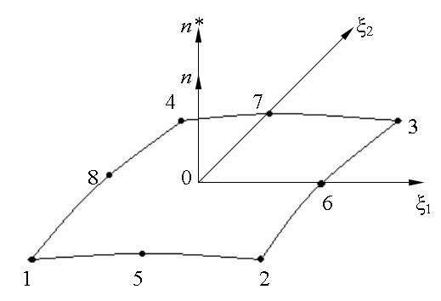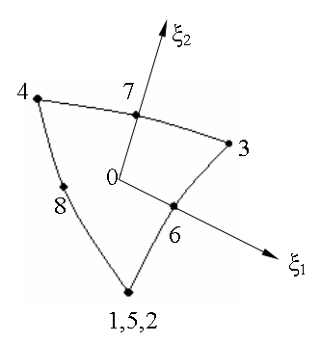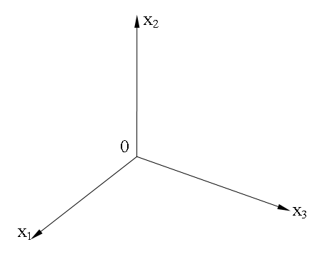
Рис. 1
где $β(k,e)$ - глобальный номер узла, имеющего в k-ом элементе локальный номер e.
Дифференцируя выражение (17) по локальным координатам $ξ_{1}$ и $ξ_{2}$, получим касательные векторы к соответствующим координатным линиям. Векторное произведение касательных векторов даст вектор нормали к поверхности.
Координаты $ξ_{1}$ и $ξ_{2}$ упорядочим так, чтобы направление вектора n было внешним по отношению к области.
Опишем решение проблемы аппроксимации функций по границе. Для аппроксимации обобщенных граничных перемещений применим билинейные элементы, а для аппроксимации обобщенных поверхностных сил – постоянные элементы. При фиксированном значении комплексного параметра преобразования Лапласа $s$ будем иметь следующие выражения для обобщенных граничных перемещений и обобщенных поверхностных сил внутри элемента $S_{k}$:
$υ_{i}(y,s)=\sum_{e=1}^{4}{R^{e}(ξ)υ_{i}^{χ(k,e)}}, υ=(u_{1},u_{2},u_{3},p), i=1,2,4; y∈S_{k}$,
$t_{\text{ni}}(y,s)=t_{\text{ni}}^{k}(s); t_{n}=(t_{n1},t_{n2},t_{n3},q); i=1,2,4; y∈S_{k}$.
Здесь $χ(k,e)=m$ – глобальный номер узла, имеющего в k-ом элементе локальный номер $e (m=1,\text{.}\text{.}\text{.},M); R^{e}(ξ)$– линейные функции формы для линейного четырехугольного элемента.
Под $υ_{i}^{m}(s)$ понимаются компоненты вектора перемещений в узле с номером m при фиксированном комплексном параметре s интегрального преобразования Лапласа. Под $t_{\text{ni}}^{k}(s)$ понимаются компоненты вектора обобщенных поверхностных сил в центре элемента с номером k при фиксированном комплексном параметре s интегрального преобразования Лапласа.
Таким образом, геометрия элемента описывается биквадратичной функцией, обобщенные граничные перемещения – билинейной функцией, а обобщенные поверхностные силы – постоянной функцией локальных координат $ξ_{1}$ и $ξ_{2}$. Такая согласованность аппроксимаций границы области, граничных перемещений и поверхностных сил выбрана из тех соображений, что обобщенные напряжения определяются через производные от обобщенных перемещений, а перемещения зависят не только от координат точки, но и от конфигурации границы в окрестности этой точки. Следовательно, порядок аппроксимации границы области можно рекомендовать выбирать на единицу выше порядка аппроксимации обобщенных перемещений, а порядок аппроксимации обобщенных перемещений – на единицу выше порядка аппроксимации обобщенных поверхностных сил. В рассматриваемом случае обеспечивается непрерывность граничных обобщенных перемещений при переходе от элемента к элементу и возможность описания разрывных обобщенных поверхностных сил.
При вычислении коэффициентов дискретного аналога следует различать случаи интегрирования: по граничным элементам, не содержащим точку коллокации и содержащим точку коллокации. В первом случае вычисляем регулярные интегралы, а во втором − несобственные и сингулярные интегралы.
Алгоритм интегрирования по граничному элементу, не содержащему особую точку, можно записать следующим образом: задать информацию о граничном элементе; определить минимально возможный порядок квадратурной формулы Гаусса; организовать цикл до окончания интегрирования по элементу с учетом алгоритма подразбиения для достижения заданной точности интегрирования. Значения якобиана и производных глобальных координат по локальным вычисляются в центре исходного граничного элемента, производные функции $1/{r^{2}}$ в центре каждого из подэлементов. Таким образом, рассмотренный алгоритм позволяет при необходимости производить дополнительное разбиение граничного элемента со сгущением по направлению к особой точке.
При интегрировании по граничному элементу, содержащему точку коллокации в случае особенности в подынтегральном выражении, элемент разбивается на вырожденные четырехугольники, вырожденная сторона которых совпадает с точкой коллокации. Для каждого вырожденного четырехугольного подэлемента определяется порядок квадратурной формулы, подэлемент разбивается на четыре подэлемента координатными линиями $η_{1}=0$ и $η_{2}=0$, и проводится интегрирование по определенной квадратурной формуле. При определении порядка квадратурной формулы для вырожденного четырехугольного подэлемента якобиан и производные в соответствии с работой [10] вычисляются на середине стороны, противолежащей узлу коллокации.

5. Сравнение численных результатов, полученных методами Дурбина, квадратур сверток и шаговым методом численного обращения преобразования Лапласа

Рассмотрим гладкую функцию, для которой известна аналитическая формула (рис. 2) и формула для изображения:
$f(t)=\frac{t}{2}\text{sin}(\text{at}),$$\tilde{f}(s)=\frac{\text{as}}{{\left(a^{2}+s^{2}\right)}^{2}}, a=\text{10}$.
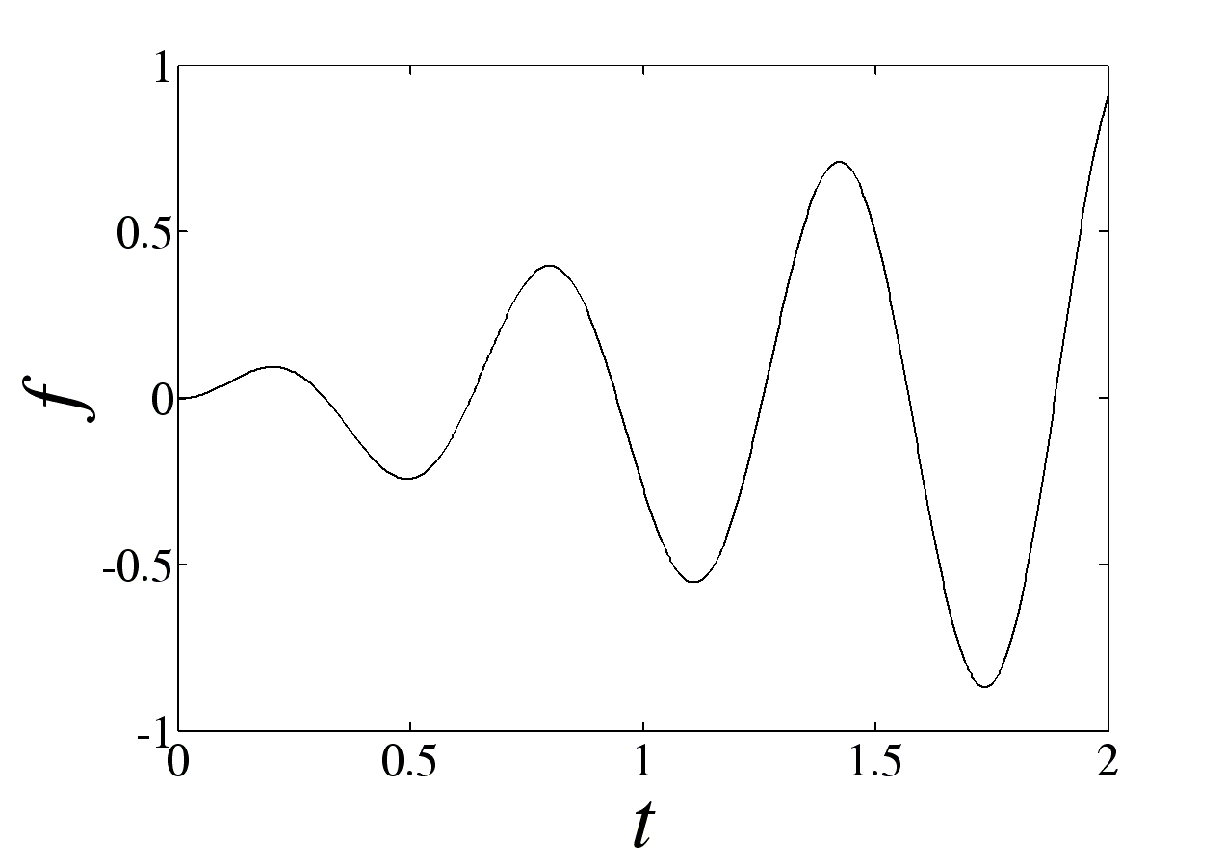
Рис. 2
Управляющие параметры численных схем применяемых методов приведены в таблицах 1, 2, 3.
Таблица 1
Метод Дурбина | $α=0,4$, $t_{\text{max}}=2$, количество точек по времени – 100, количество частот – 100.
Модифицированный метод Дурбина (X.Zhao) | $α=0,4$, $t_{\text{max}}=2$, количество точек по времени – 100, количество частотных интервалов – 3: ${Δω}_{1}=0,2$, $n_{1}=\text{75}$; ${Δω}_{2}=0,8$, $n_{2}=\text{20}$; ${Δω}_{3}=1,5$, $n_{3}=5$.
Метод квадратур сверток | $t_{\text{max}}=2$, количество точек по времени – 50, количество точек по углу – 100.
Шаговый метод обратного преобразования Лапласа | $t_{\text{max}}=2$, количество точек по времени – 50, количество точек по углу – 100.

Таблица 2
Метод Дурбина | $α=0,4$, $t_{\text{max}}=2$, количество точек по времени – 200, количество частот – 200.
Модифицированный метод Дурбина (X.Zhao) | $α=0,4$, $t_{\text{max}}=2$, количество точек по времени – 200, количество частотных интервалов – 3: ${Δω}_{1}=0,2$, $n_{1}=\text{125}$; ${Δω}_{2}=0,8$, $n_{2}=\text{50}$; ${Δω}_{3}=1,5$, $n_{3}=\text{30}$.
Метод квадратур сверток | $t_{\text{max}}=2$, количество точек по времени – 100, количество точек по углу – 200.
Шаговый метод обратного преобразования Лапласа | $t_{\text{max}}=2$, количество точек по времени – 100, количество точек по углу – 200.

Таблица 3
Метод Дурбина | $α=0,4$, $t_{\text{max}}=2$, количество точек по времени – 500, количество частот –500.
Модифицированный метод Дурбина (X.Zhao) | $α=0,4$, $t_{\text{max}}=2$, количество точек по времени – 500, количество частотных интервалов – 3: ${Δω}_{1}=0,2$, $n_{1}=\text{300}$; ${Δω}_{2}=0,8$, $n_{2}=\text{100}$; ${Δω}_{3}=1,5$, $n_{3}=\text{100}$.
Метод квадратур сверток | $t_{\text{max}}=2$, количество точек по времени – 250, количество точек по углу – 500.
Шаговый метод обратного преобразования Лапласа | $t_{\text{max}}=2$, количество точек по времени – 250, количество точек по углу – 500.
На рис. 3-10 представлены результаты расчетов для табл. 1. На рис. 3-4 приведены соответственно графики действительной и мнимой части спектральных функций, построенных по методу Дурбина (черная кривая) и по модифицированному методу Дурбина (синяя кривая), кривые графически неразличимы. На рис. 5-6 приведены соответственно графики действительной и мнимой части спектральных функций, построенных по методу квадратур сверток (зеленая кривая) с выделением функции $g(t)=\text{sin}(\text{at})$ и по новому (шаговому) методу обратного преобразования Лапласа (красная кривая). На рис. 7 представлены результаты обращения спектральных функций: графики по методу Дурбина (черная кривая) и модификации метода Дурбина (синяя кривая) графически неразличимы; по методу квадратур сверток (зеленая кривая); по новому (шаговому) методу обратного преобразования Лапласа (красная кривая). На рис. 8-9 приведены соответственно графики действительной и мнимой части изображений функций $f$ и $g$ из метода квадратур сверток ($f$ – красная кривая, $g$ – зеленая кривая), рис. 10 содержит результаты обращения функций $f$ и $g$.
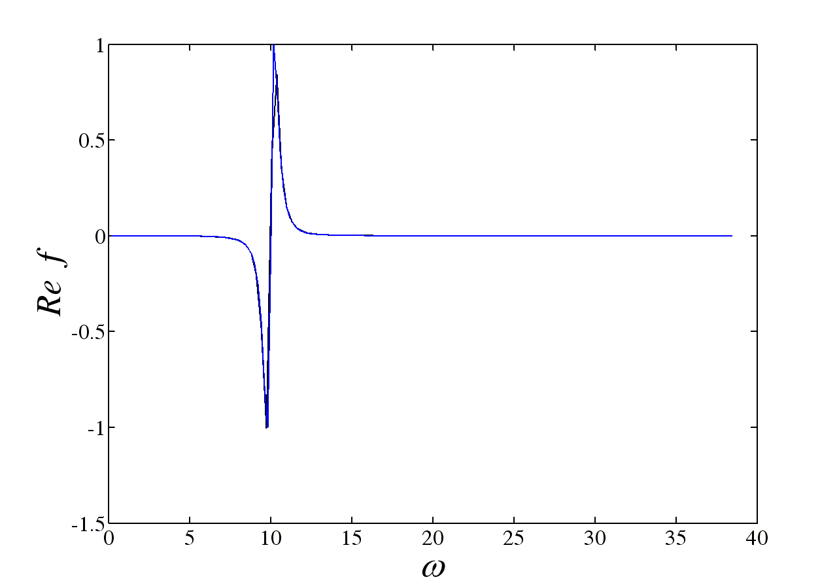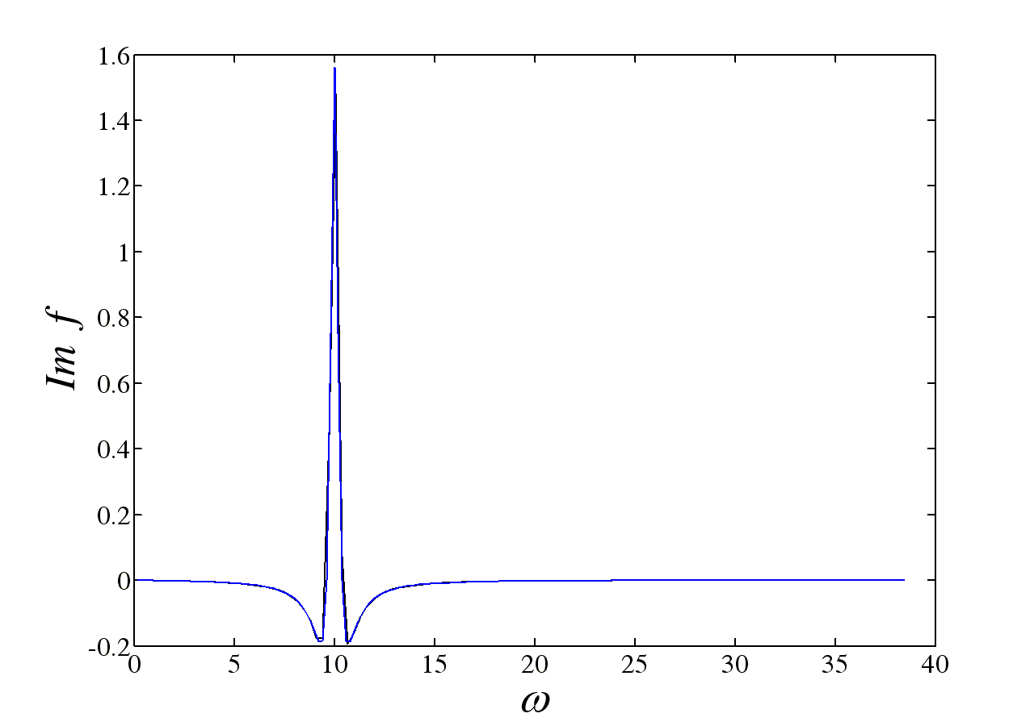
Рис. 3 Рис. 4
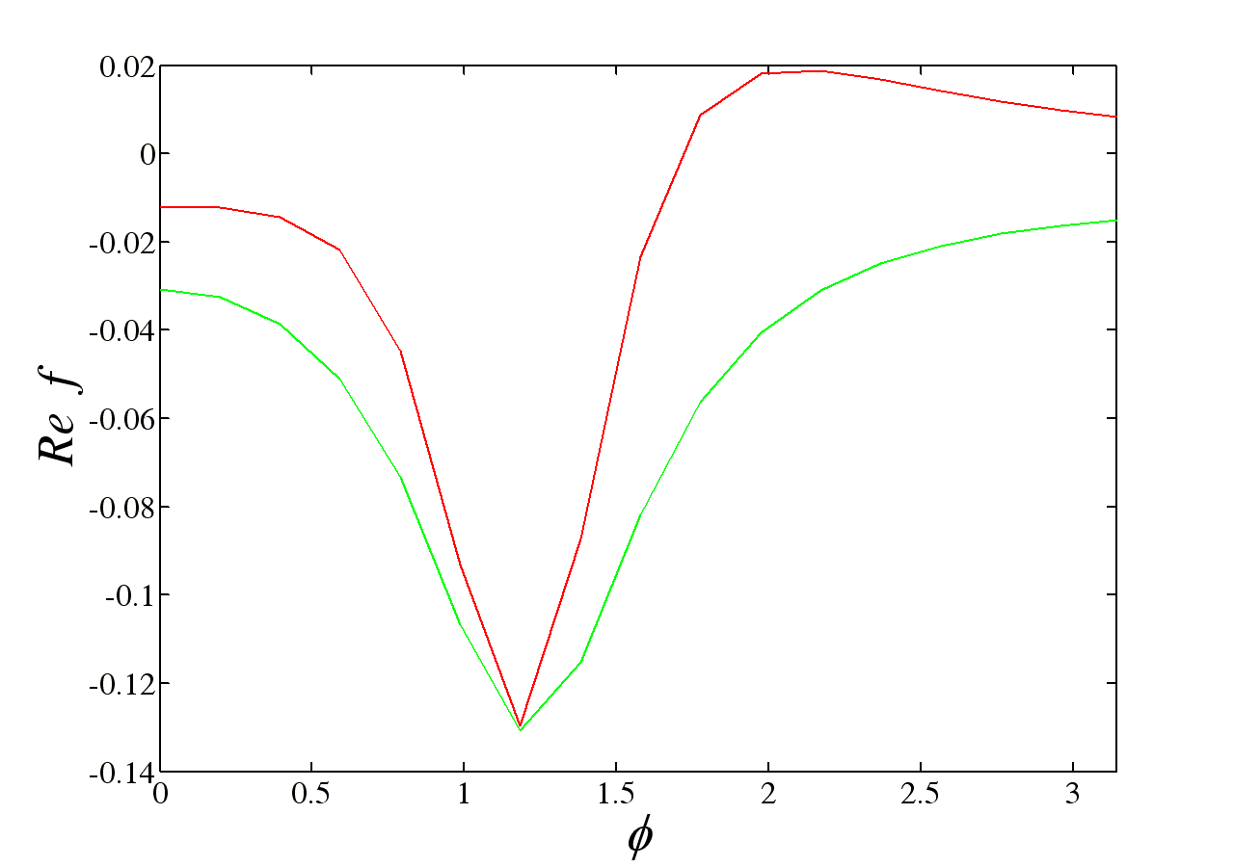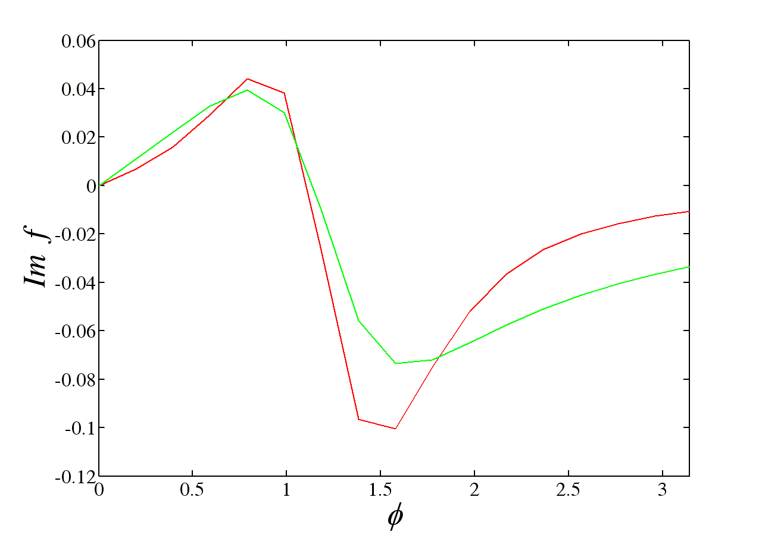
Рис. 5 Рис. 6
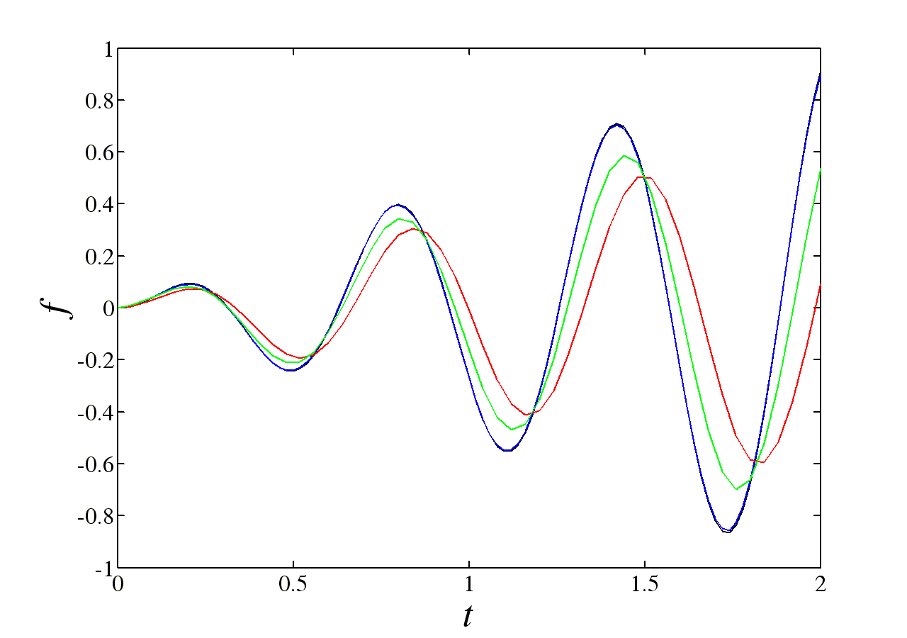
Рис. 7
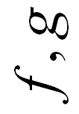
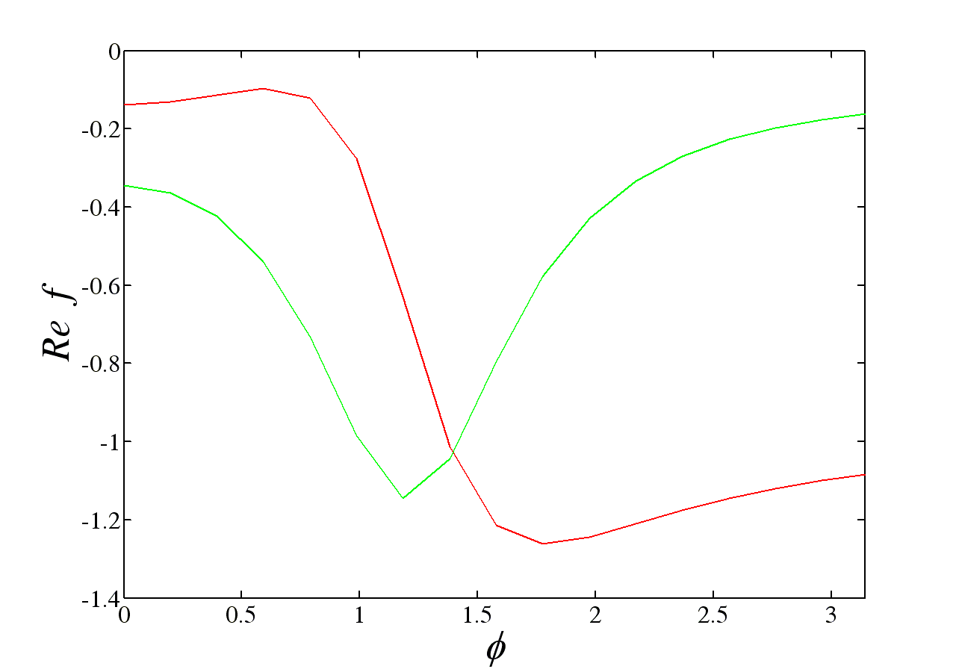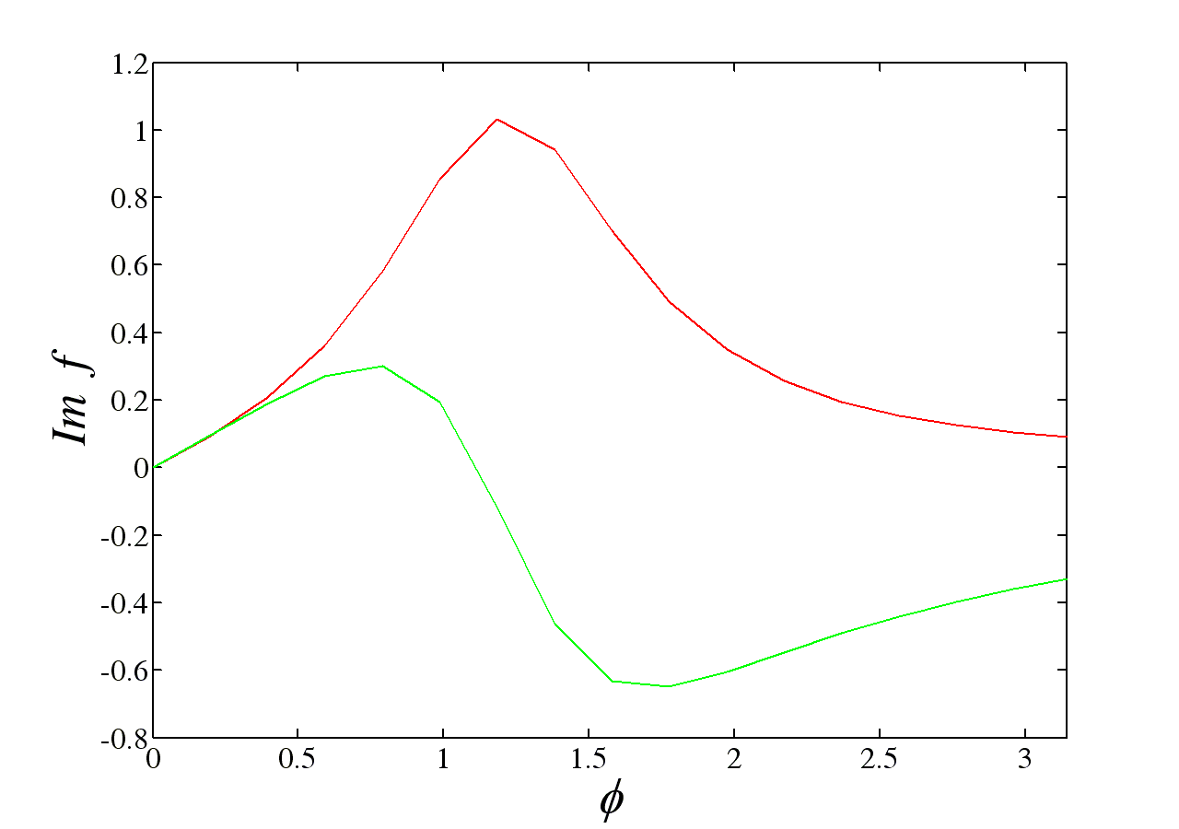
Рис. 8 Рис. 9
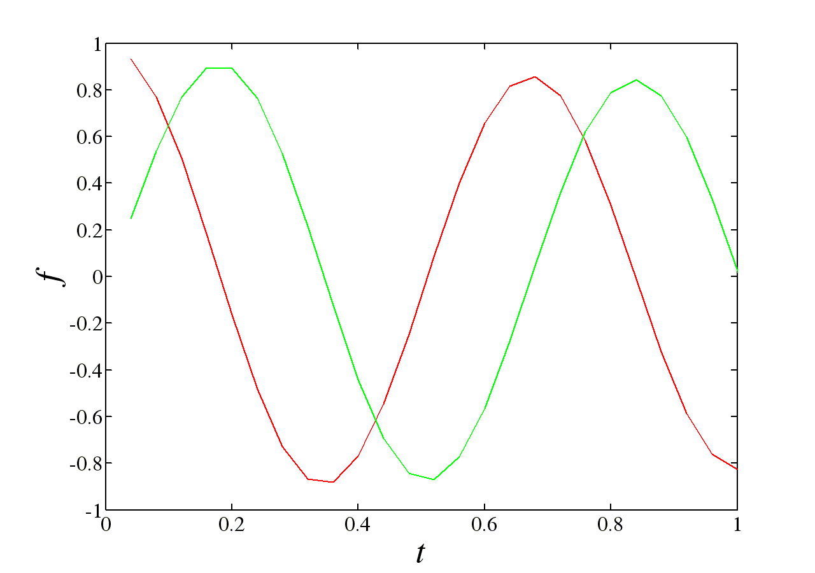
Рис. 10
На рис. 11-18 представлены результаты соответствующих исследований для параметров методов, приведенных в табл. 2. На рис. 11-12 приведены соответственно графики действительной и мнимой части спектральных функций, построенных по методу Дурбина (черная кривая) и по модифицированному методу Дурбина (синяя кривая), кривые графически неразличимы. На рис. 13-14 приведены соответственно графики действительной и мнимой части спектральных функций, построенных по методу квадратур сверток (зеленая кривая) с выделением функции $g(t)=\text{sin}(\text{at})$ и по новому (шаговому) методу обратного преобразования Лапласа (красная кривая). На рис. 15 представлены результаты обращения спектральных функций: графики по методу Дурбина (черная кривая) и модификации метода Дурбина (синяя кривая) графически неразличимы; по методу квадратур сверток (зеленая кривая); по новому (шаговому) методу обратного преобразования Лапласа (красная кривая). На рис. 16-17 приведены соответственно графики действительной и мнимой части изображений функций $f$ и $g$ из метода квадратур сверток ($f$ – красная кривая, $g$ – зеленая кривая), рис. 18 содержит результаты обращения функций $f$ и $g$.
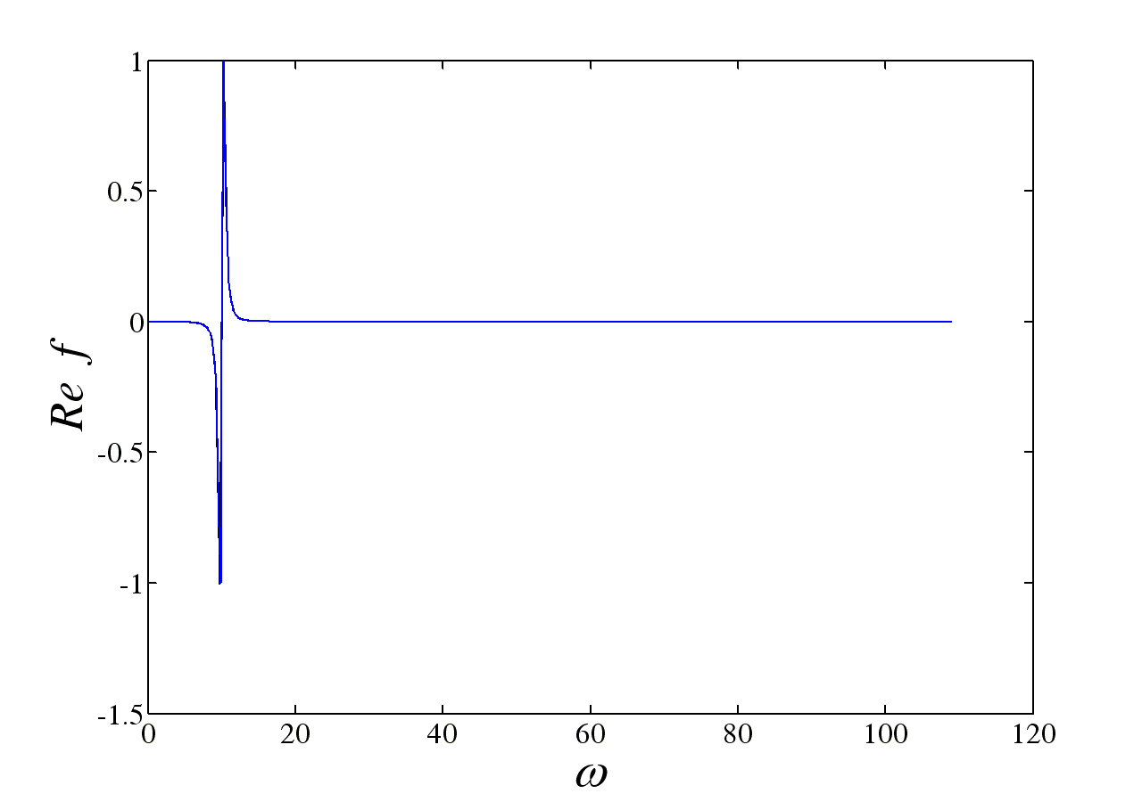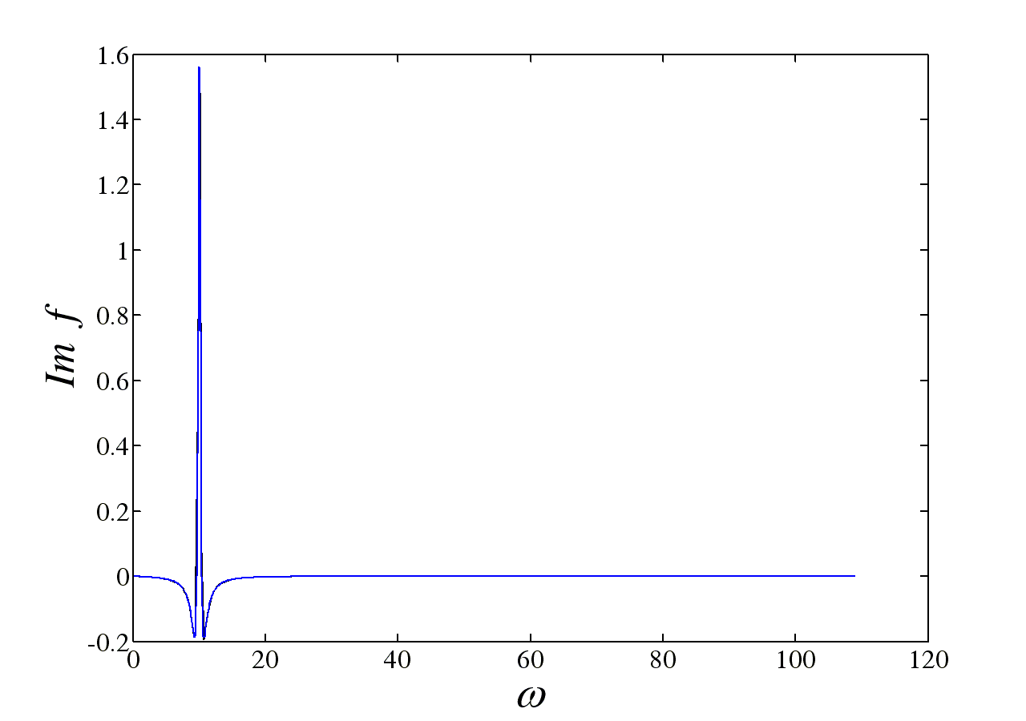
Рис. 11 Рис. 12
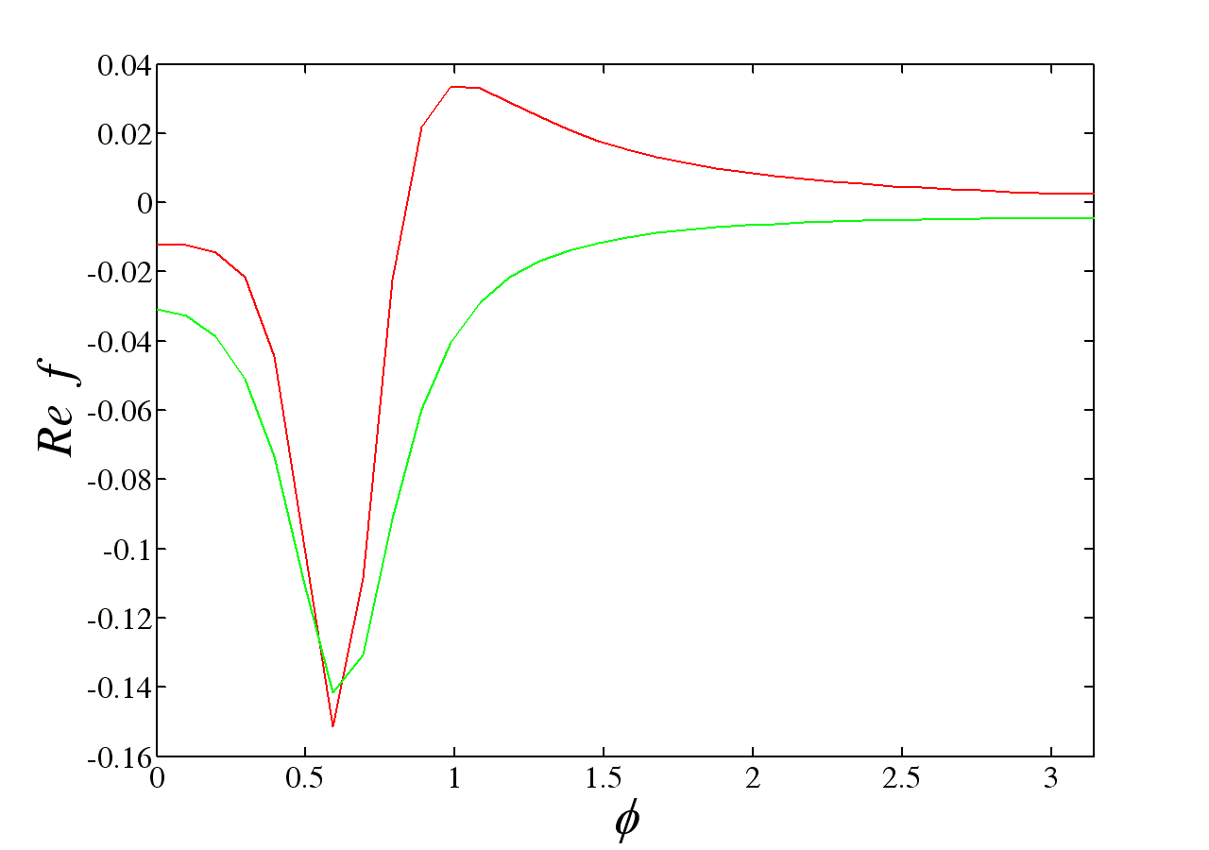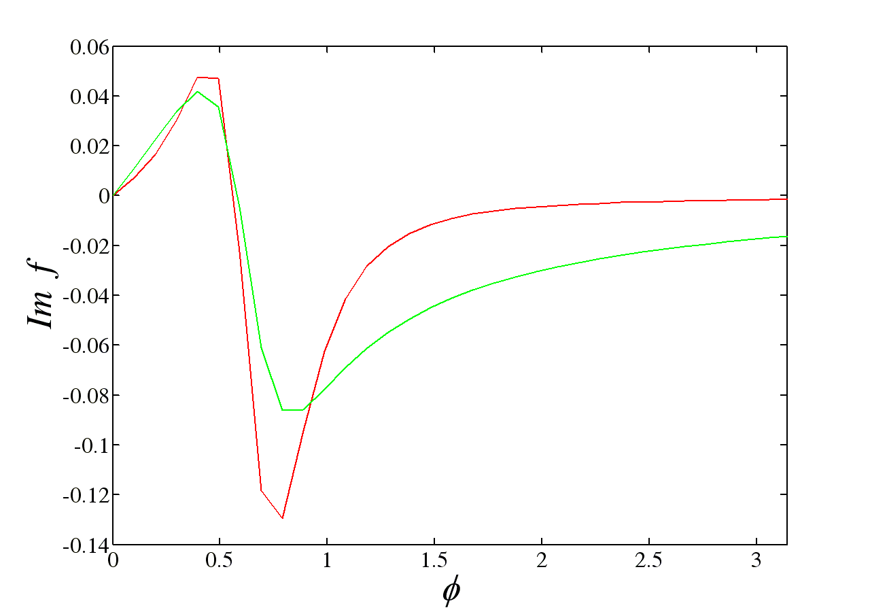
Рис. 13 Рис. 14
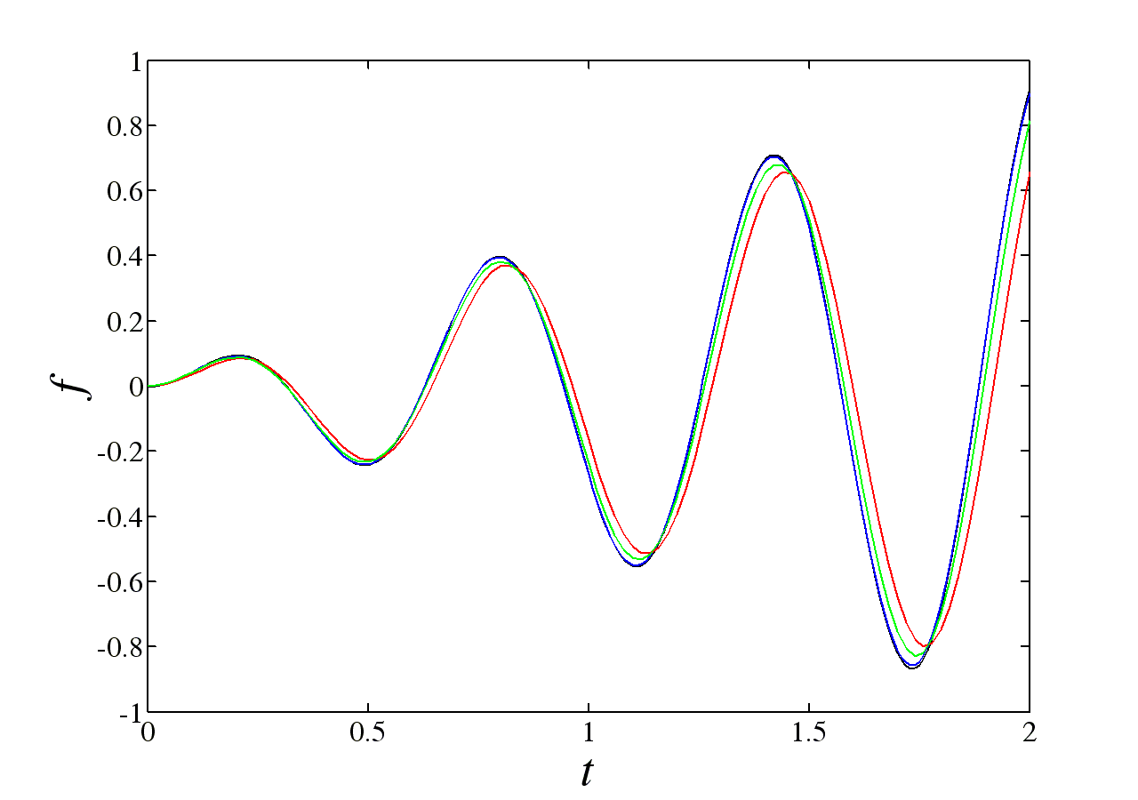
Рис. 15
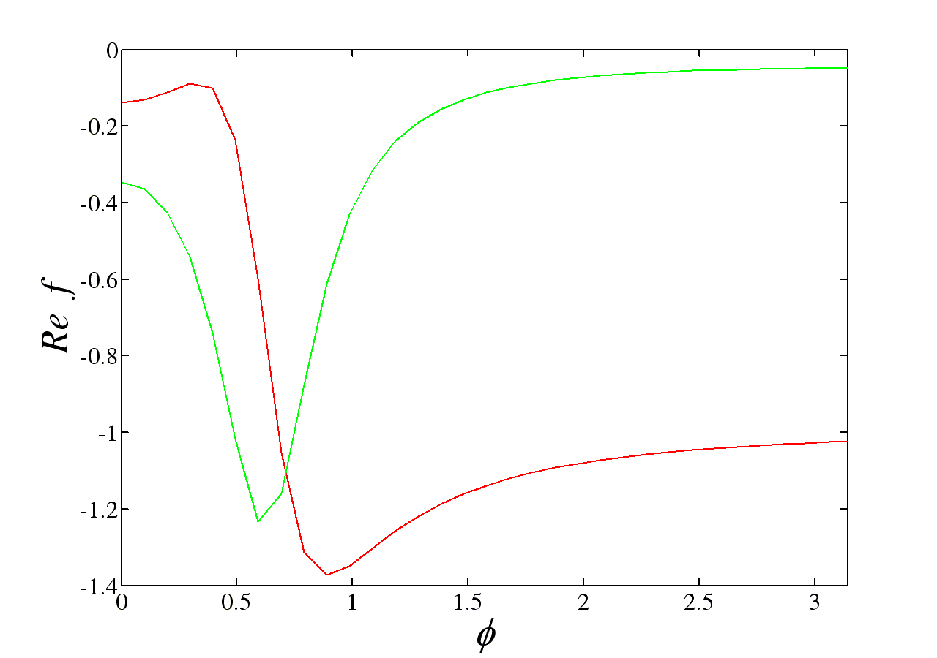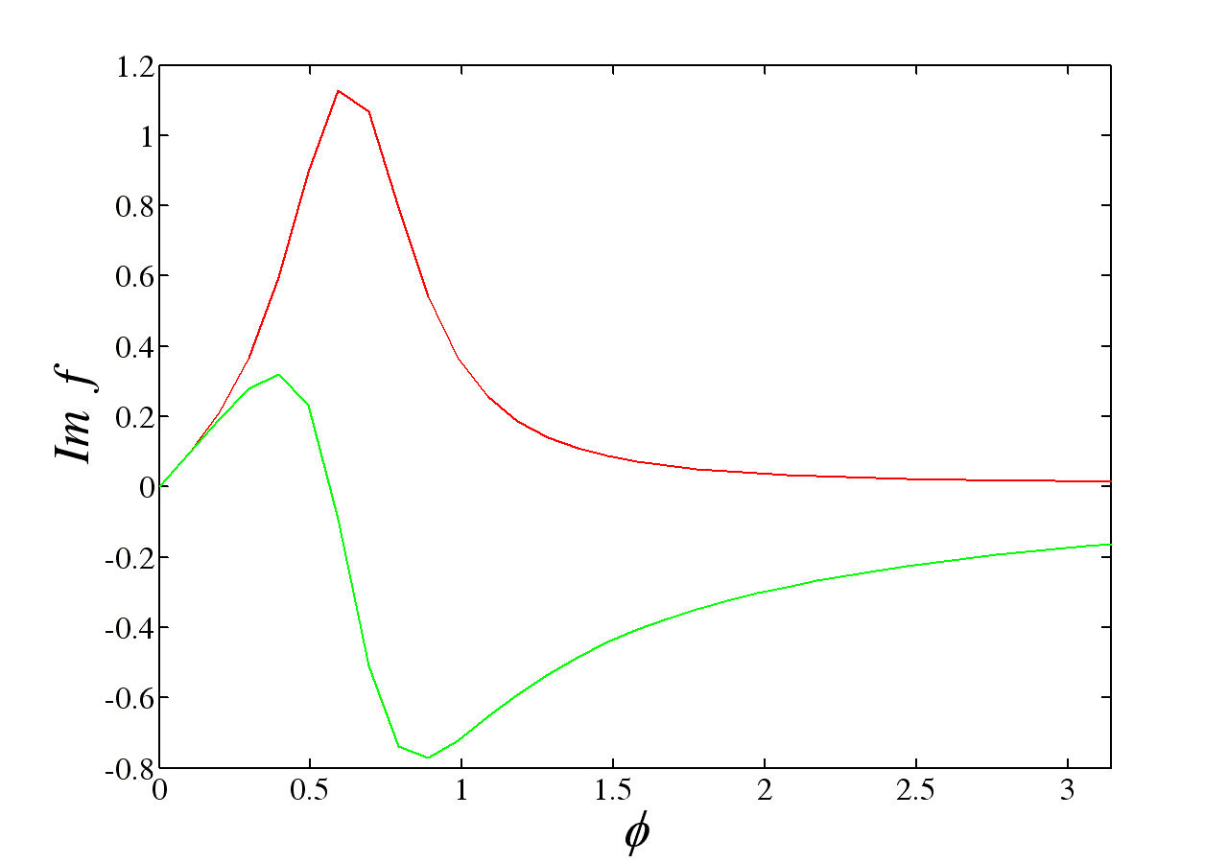
Рис. 16 Рис. 17
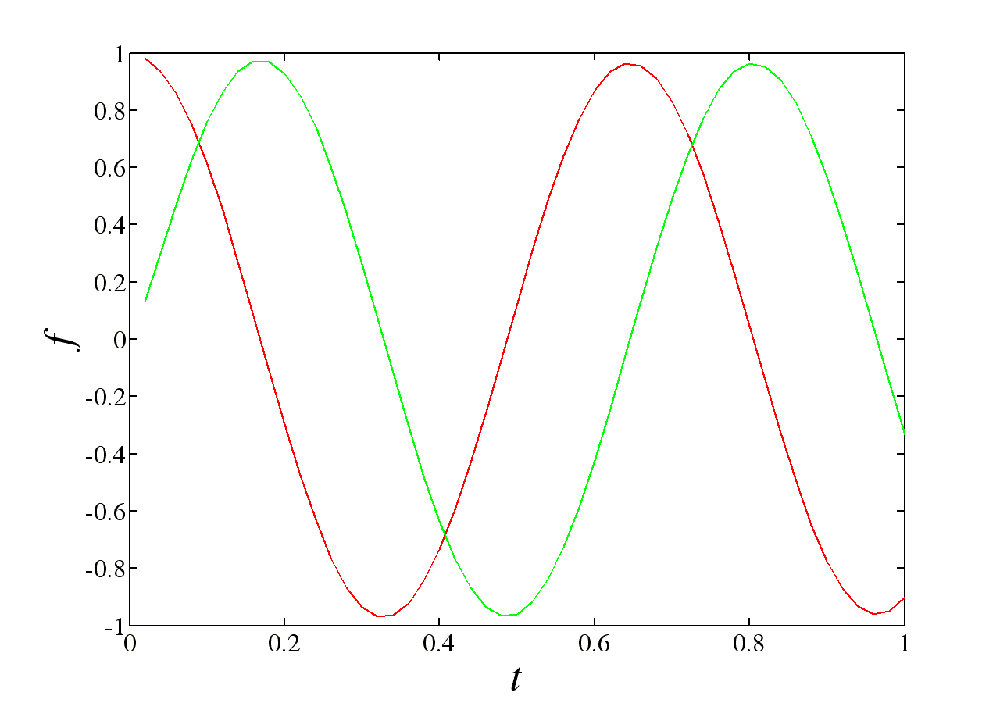
Рис. 18
На рис. 19-26 представлены результаты соответствующих исследований для параметров методов, приведенных в табл. 3. На рис. 19-20 приведены соответственно графики действительной и мнимой части спектральных функций, построенных по методу Дурбина (черная кривая) и по модифицированному методу Дурбина (синяя кривая), кривые графически неразличимы. На рис. 21-22 приведены соответственно графики действительной и мнимой части спектральных функций, построенных по методу квадратур сверток (зеленая кривая) с выделением функции $g(t)=\text{sin}(\text{at})$ и по новому (шаговому) методу обратного преобразования Лапласа (красная кривая). На рис. 23 представлены результаты обращения спектральных функций: графики по методу Дурбина (черная кривая) и модификации метода Дурбина (синяя кривая) графически неразличимы; по методу квадратур сверток (зеленая кривая); по новому (шаговому) методу обратного преобразования Лапласа (красная кривая). На рис. 24-25 приведены соответственно графики действительной и мнимой части изображений функций $f$ и $g$ из метода квадратур сверток ($f$ – красная кривая, $g$ – зеленая кривая), рис. 26 содержит результаты обращения функций $f$ и $g$.
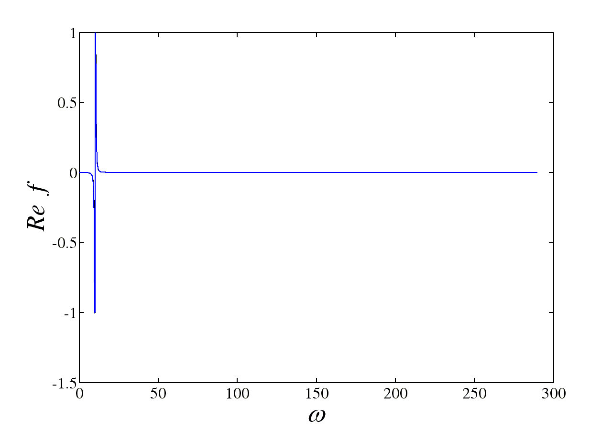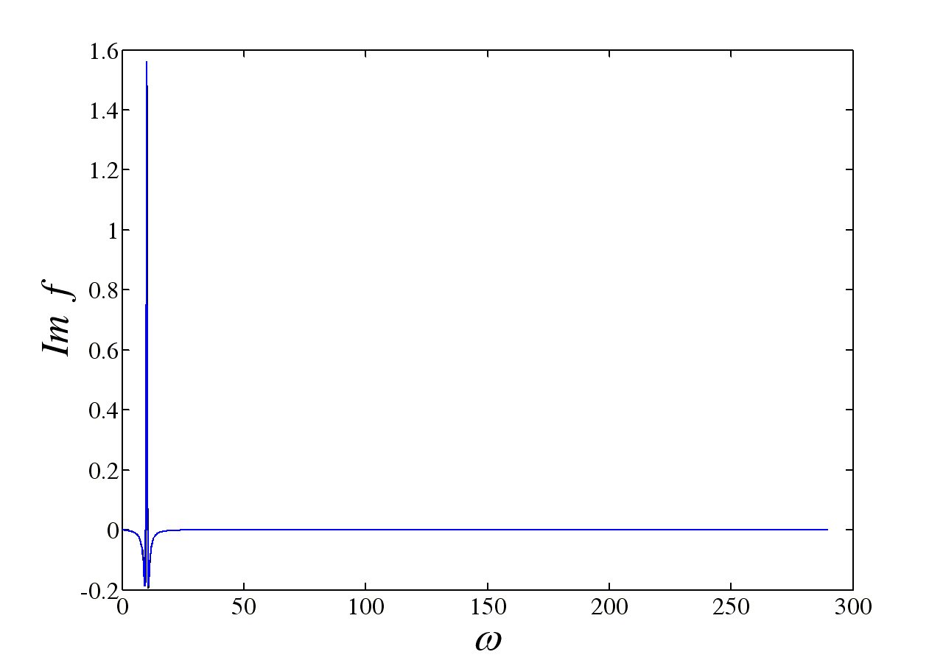
Рис. 19 Рис. 20
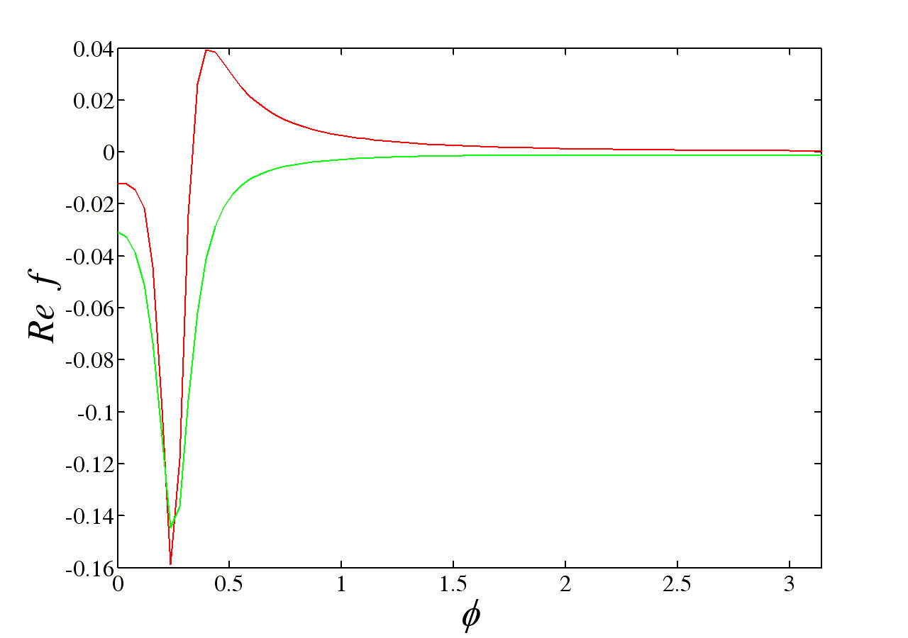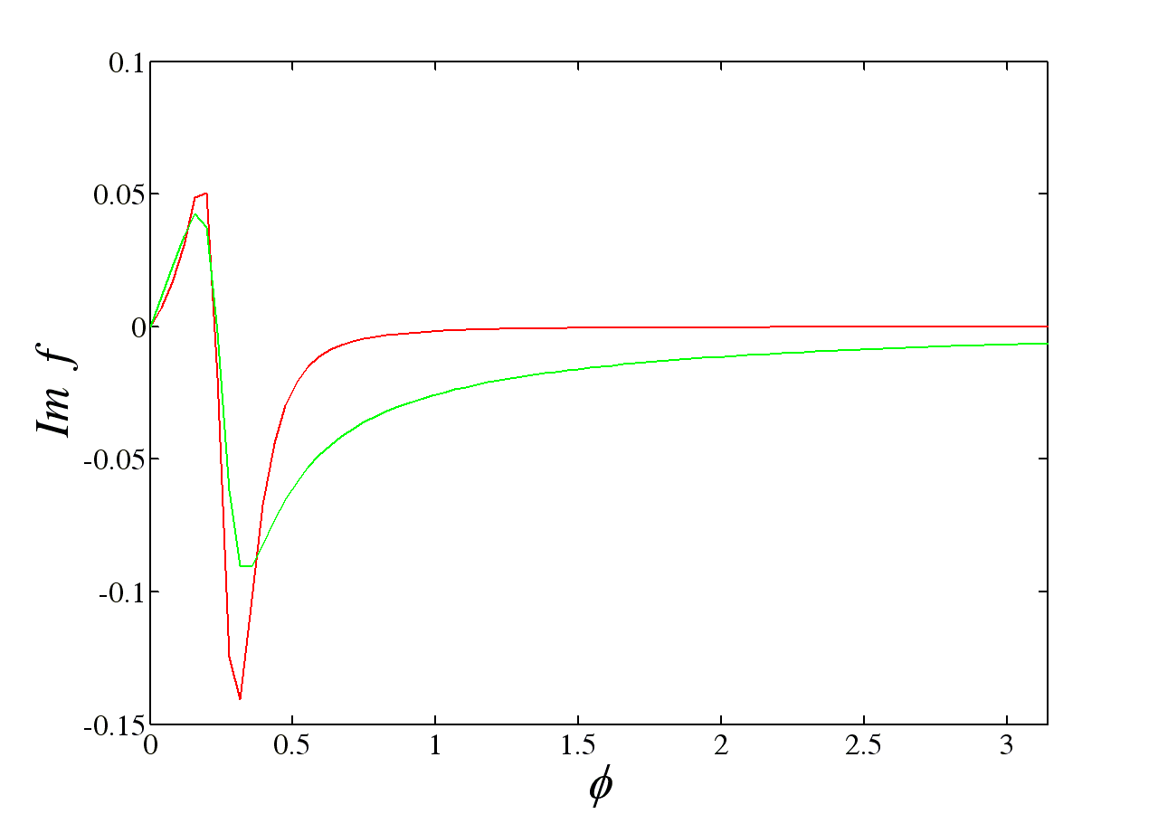
Рис. 21 Рис. 22
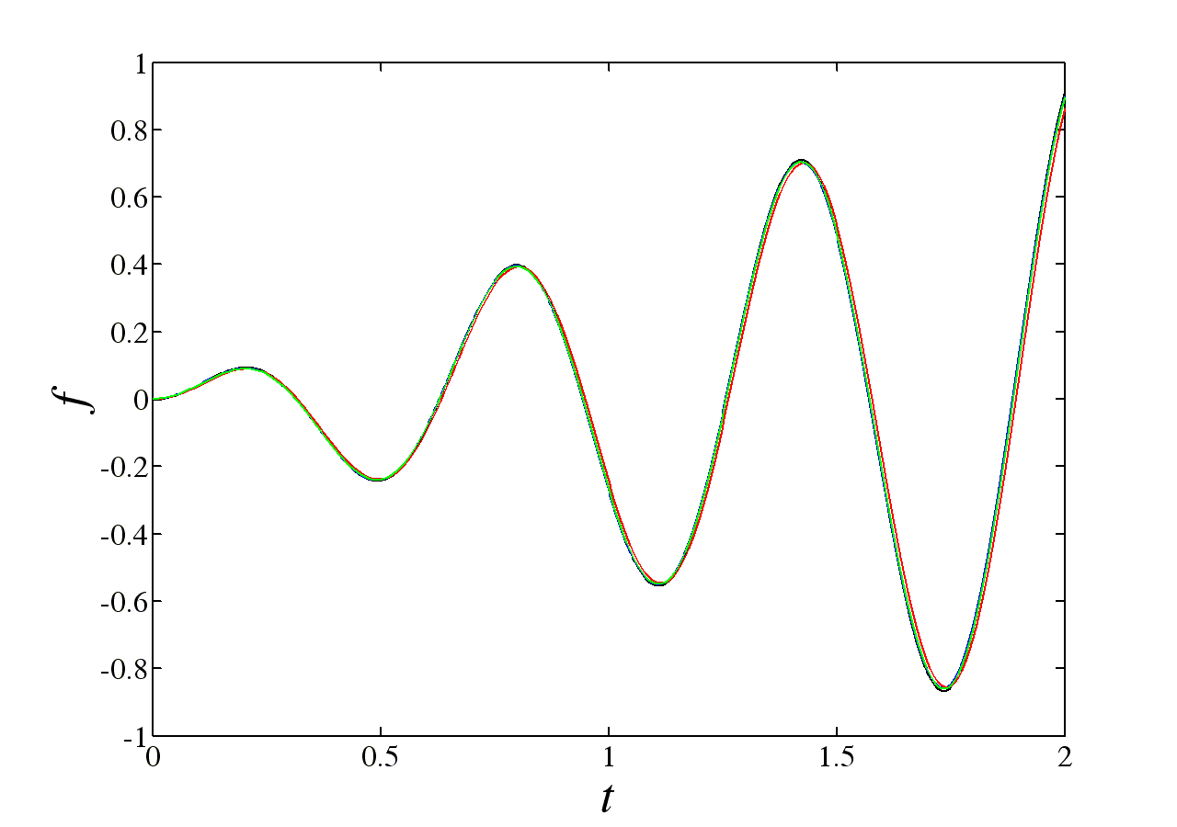
Рис. 23
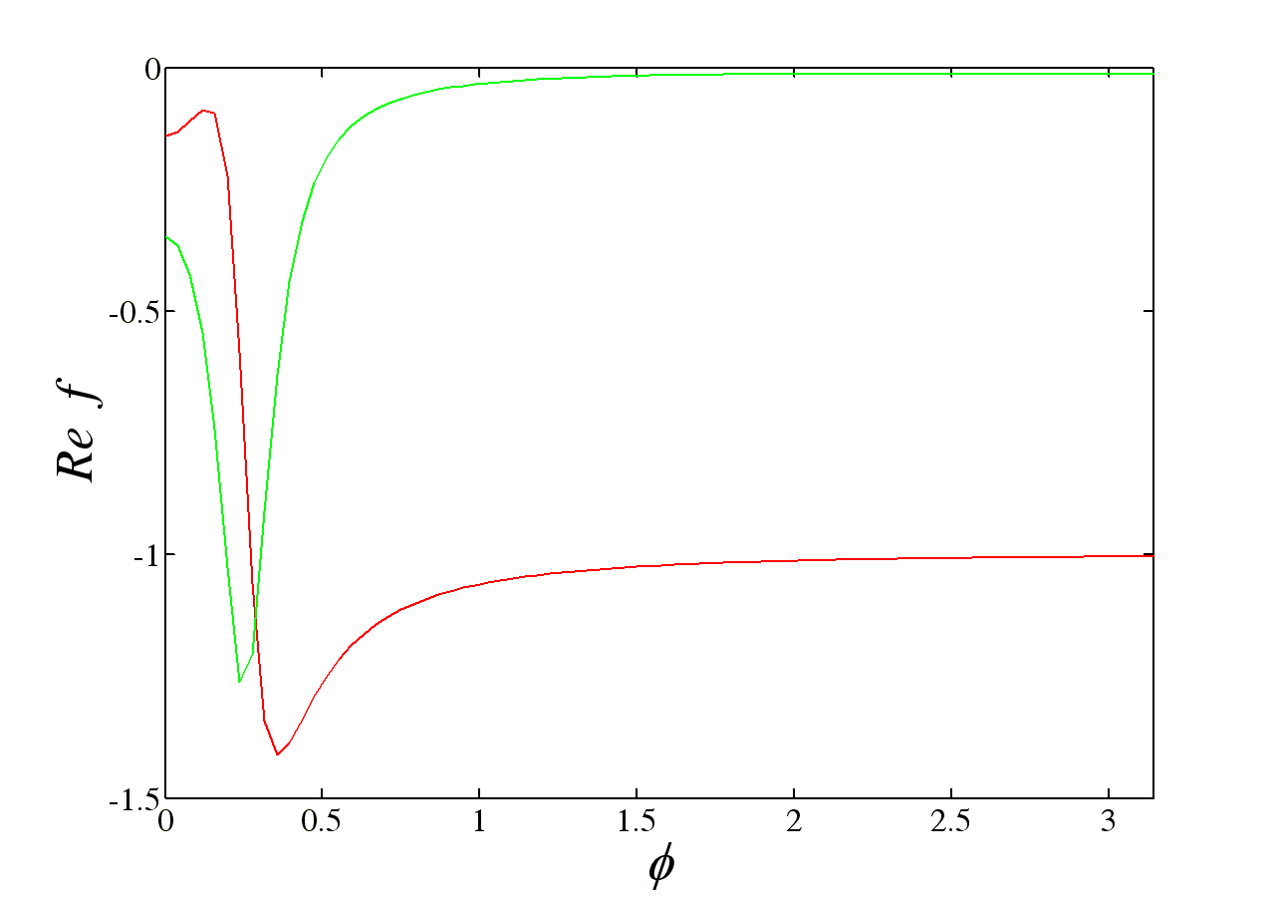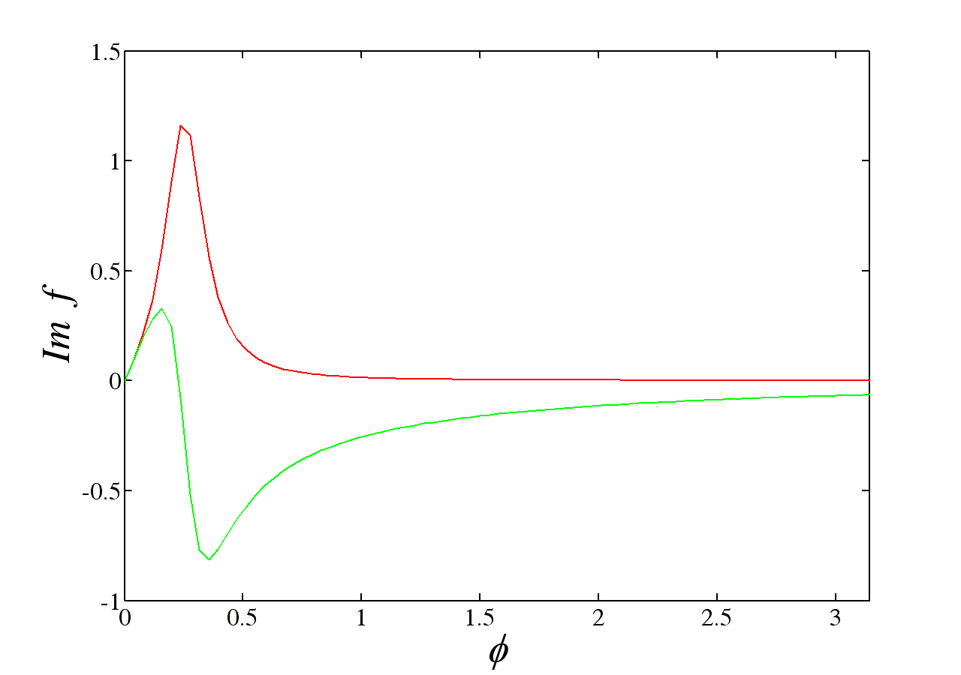
Рис. 24 Рис. 25
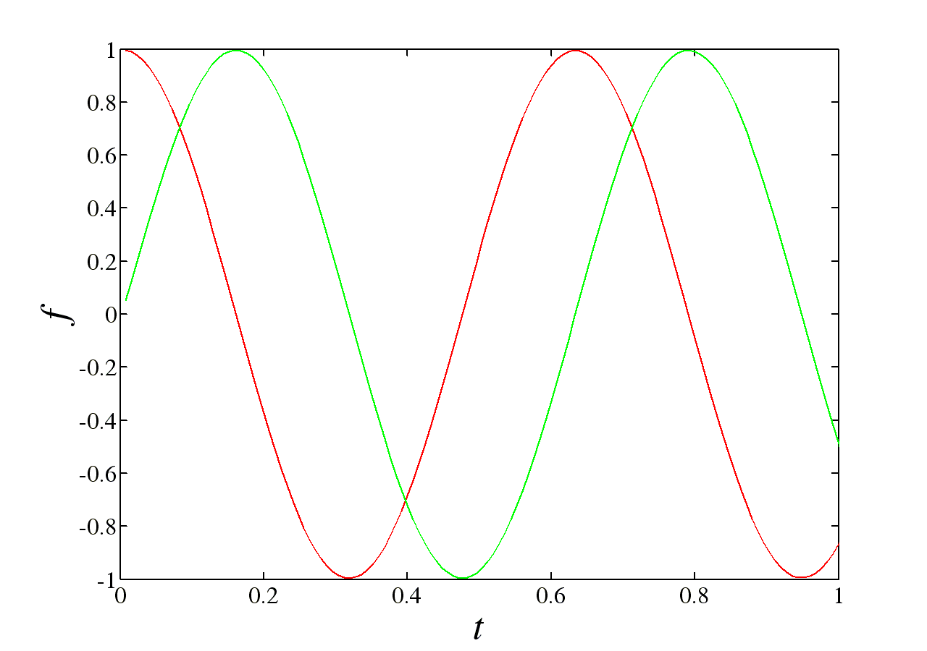
Рис. 26
Результаты расчетов показали, что при малом количестве точек интегрирования (малой дискретизации изображения) более точные результаты дают классический метод Дурбина и модификация метода Дурбина, предложенная X.Zhao, причем результаты графически неразличимы. Метод квадратур сверток и новый (шаговый) метод обратного преобразования Лапласа при малом числе точек аппроксимации спектральной функции изображения дают схожие результаты, но заметно отличающиеся от точного решения. При большом количестве точек аппроксимации изображения функции все методы дают графически неразличимые результаты.
Рассмотрим следующую кусочно-линейную функцию, для которой известна формула для изображения и график оригинала (рис. 27).
$\tilde{f}(s)=\frac{\left(1−e^{{−\text{as}}/μ}\right)\left(1−e^{−\left(2−1/μ\right)\text{as}}\right)}{{\text{as}}^{2}\left(1−e^{−2\text{as}}\right)}$, где $a=0,2$, $μ=2$.
Рис. 27
Управляющие параметры численных схем применяемых методов приведены в таблицах 4-8.
Таблица 4
Метод Дурбина | $α=0,4$, $t_{\text{max}}=2$, количество точек по времени – 100, количество частот – 100.
Модифицированный метод Дурбина (X.Zhao) | $α=0,4$, $t_{\text{max}}=2$, количество точек по времени – 100, количество частотных интервалов – 3: ${Δω}_{1}=0,3$, $n_{1}=\text{75}$; ${Δω}_{2}=0,8$, $n_{2}=\text{20}$; ${Δω}_{3}=1,5$, $n_{3}=5$.
Метод квадратур сверток | $t_{\text{max}}=2$, количество точек по времени – 50, количество точек по углу – 100.
Шаговый метод обратного преобразования Лапласа | $t_{\text{max}}=2$, количество точек по времени – 50, количество точек по углу – 100.
Таблица 5
Метод Дурбина | $α=0,4$, $t_{\text{max}}=2$, количество точек по времени – 200, количество частот – 200.
Модифицированный метод Дурбина (X.Zhao) | $α=0,4$, $t_{\text{max}}=2$, количество точек по времени – 200, количество частотных интервалов – 3: ${Δω}_{1}=0,3$, $n_{1}=\text{120}$; ${Δω}_{2}=0,8$, $n_{2}=\text{50}$; ${Δω}_{3}=1,5$, $n_{3}=\text{30}$.
Метод квадратур сверток | $t_{\text{max}}=2$, количество точек по времени – 100, количество точек по углу – 200.
Шаговый метод обратного преобразования Лапласа | $t_{\text{max}}=2$, количество точек по времени – 100, количество точек по углу – 200.
Таблица 6
Метод Дурбина | $α=0,4$, $t_{\text{max}}=2$, количество точек по времени – 500, количество частот – 500.
Модифицированный метод Дурбина (X.Zhao) | $α=0,4$, $t_{\text{max}}=2$, количество точек по времени – 500, количество частотных интервалов – 3: ${Δω}_{1}=0,3$, $n_{1}=\text{300}$; ${Δω}_{2}=0,8$, $n_{2}=\text{100}$; ${Δω}_{3}=1,5$, $n_{3}=\text{100}$.
Метод квадратур сверток | $t_{\text{max}}=2$, количество точек по времени – 250, количество точек по углу – 500.
Шаговый метод обратного преобразования Лапласа | $t_{\text{max}}=2$, количество точек по времени – 250, количество точек по углу – 500.
Таблица 7
Метод Дурбина | $α=0,4$, $t_{\text{max}}=2$, количество точек по времени – 2000, количество частот – 2000.
Модифицированный метод Дурбина (X.Zhao) | $α=0,4$, $t_{\text{max}}=2$, количество точек по времени – 2000, количество частотных интервалов – 3: ${Δω}_{1}=0,3$, $n_{1}=\text{1000}$; ${Δω}_{2}=0,8$, $n_{2}=\text{500}$; ${Δω}_{3}=1,5$, $n_{3}=\text{500}$.
Метод квадратур сверток | $t_{\text{max}}=2$, количество точек по времени – 1000, количество точек по углу – 2000.
Шаговый метод обратного преобразования Лапласа | $t_{\text{max}}=2$, количество точек по времени – 1000, количество точек по углу – 2000.
Таблица 8
Метод Дурбина | $α=0,4$, $t_{\text{max}}=2$, количество точек по времени – 5000, количество частот – 5000.
Модифицированный метод Дурбина (X.Zhao) | $α=0,4$, $t_{\text{max}}=2$, количество точек по времени – 5000, количество частотных интервалов – 3: ${Δω}_{1}=0,3$, $n_{1}=\text{2500}$; ${Δω}_{2}=0,8$, $n_{2}=\text{1500}$; ${Δω}_{3}=1,5$, $n_{3}=\text{1000}$.
Метод квадратур сверток | $t_{\text{max}}=2$, количество точек по времени – 2500, количество точек по углу – 5000.
Шаговый метод обратного преобразования Лапласа | $t_{\text{max}}=2$, количество точек по времени – 2500, количество точек по углу – 5000.
На рис. 28-35 представлены результаты расчетов для параметров методов, приведенных в табл. 4. На рис. 28-29 приведены соответственно графики действительной и мнимой части спектральных функций, построенных по методу Дурбина (черная кривая) и по модифицированному методу Дурбина (синяя кривая), кривые графически неразличимы. На рис. 30-31 приведены соответственно графики действительной и мнимой части спектральных функций, построенных по методу квадратур сверток (зеленая кривая) с выделением функции
$$g(t)=\left\{\begin{matrix}1, & 0<t<1, \\ 0, & t≥1,\end{matrix}\right.$$
и по новому (шаговому) методу обратного преобразования Лапласа (красная кривая). На рис. 32 представлены результаты обращения спектральных функций: графики по методу Дурбина (черная кривая) и модификации метода Дурбина (синяя кривая) графически неразличимы; по методу квадратур сверток (зеленая кривая); по новому (шаговому) методу обратного преобразования Лапласа (красная кривая). На рис. 33-34 приведены соответственно графики действительной и мнимой части изображений функций $f$ и $g$ из метода квадратур сверток ($f$ – красная кривая, $g$ – зеленая кривая), рис. 35 содержит результаты обращения функций $f$ и $g$.
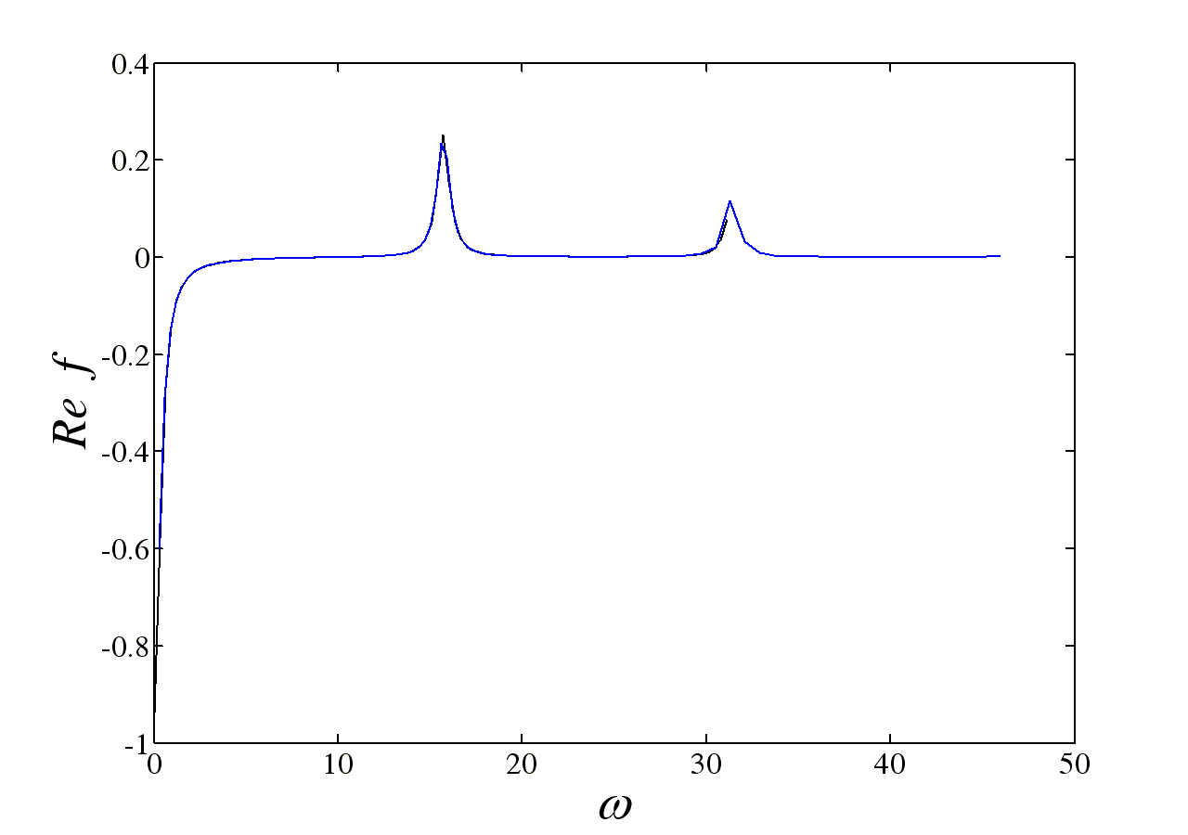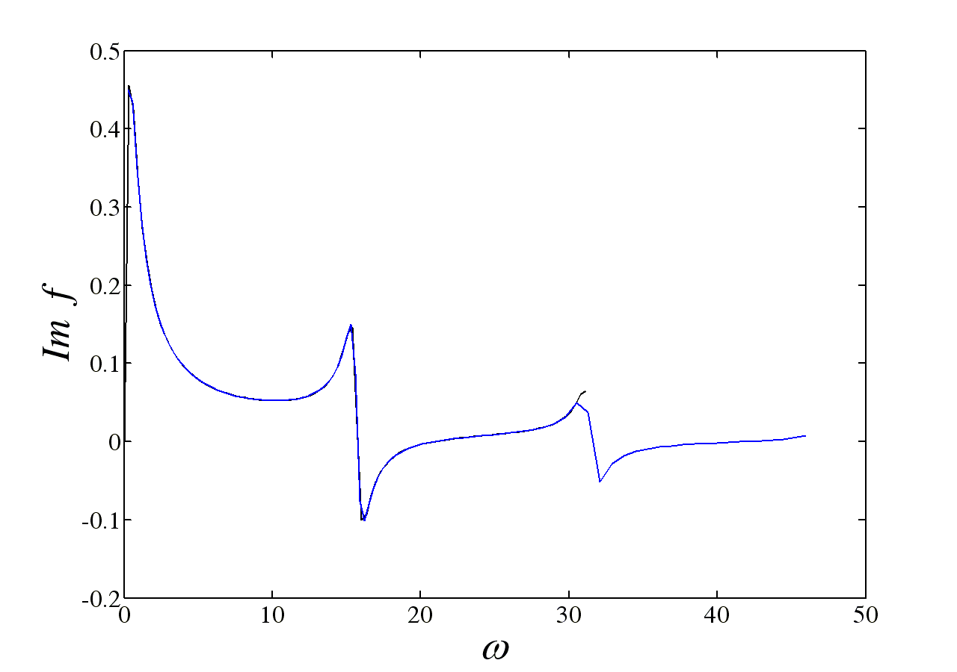
Рис. 28 Рис. 29
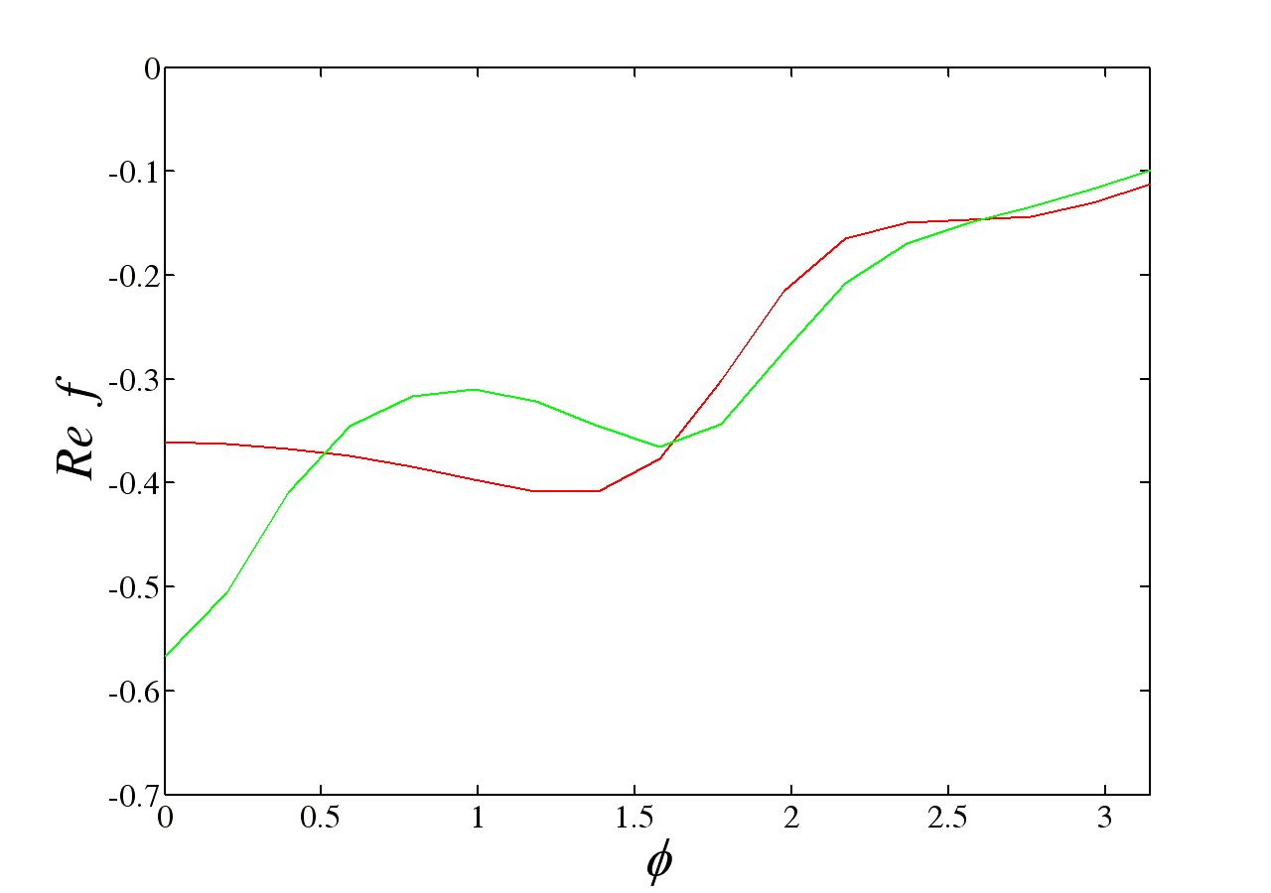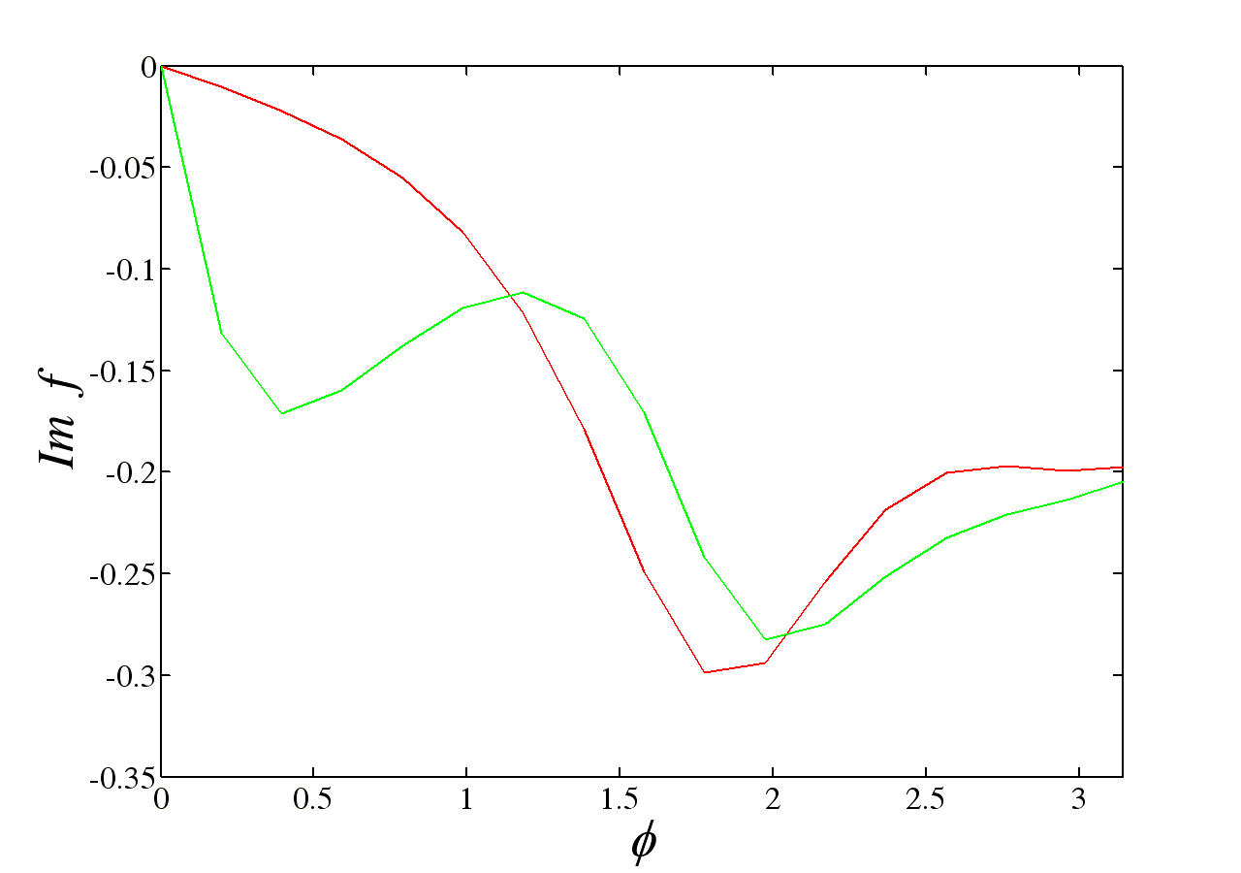
Рис. 30 Рис. 31
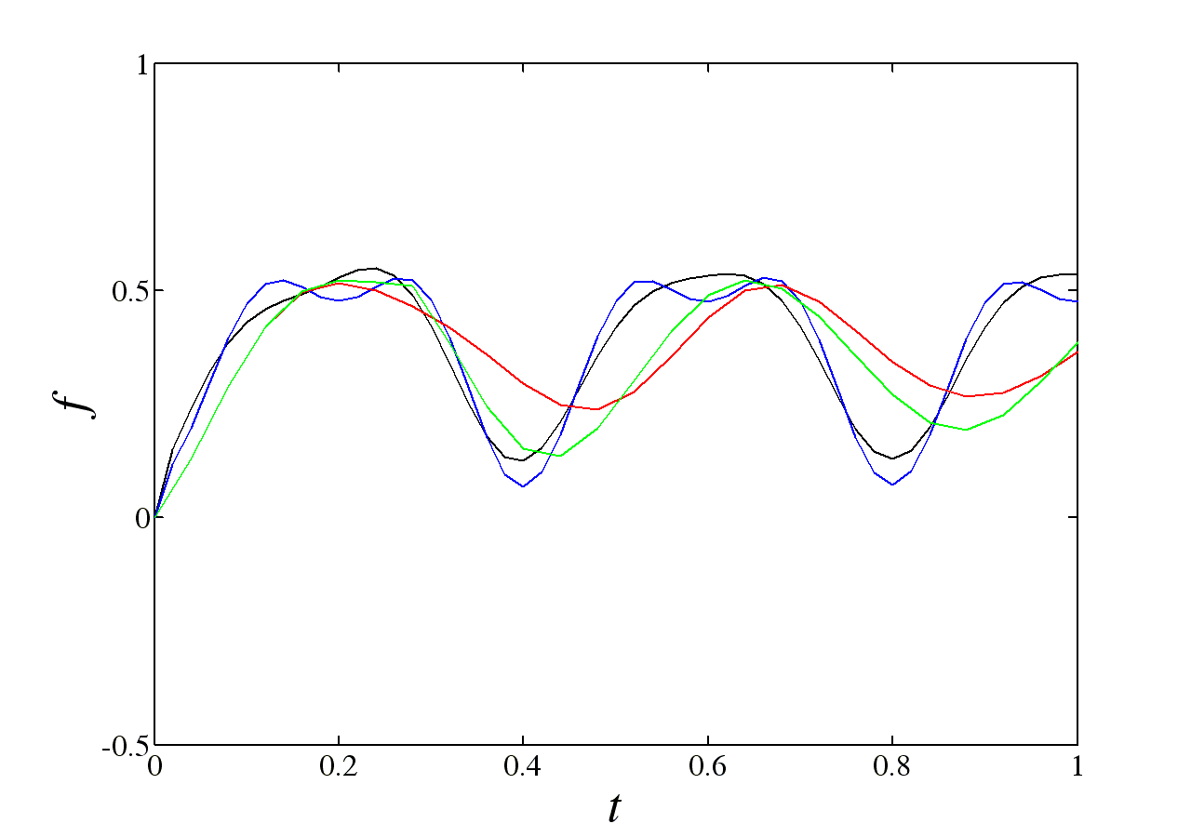
Рис. 32
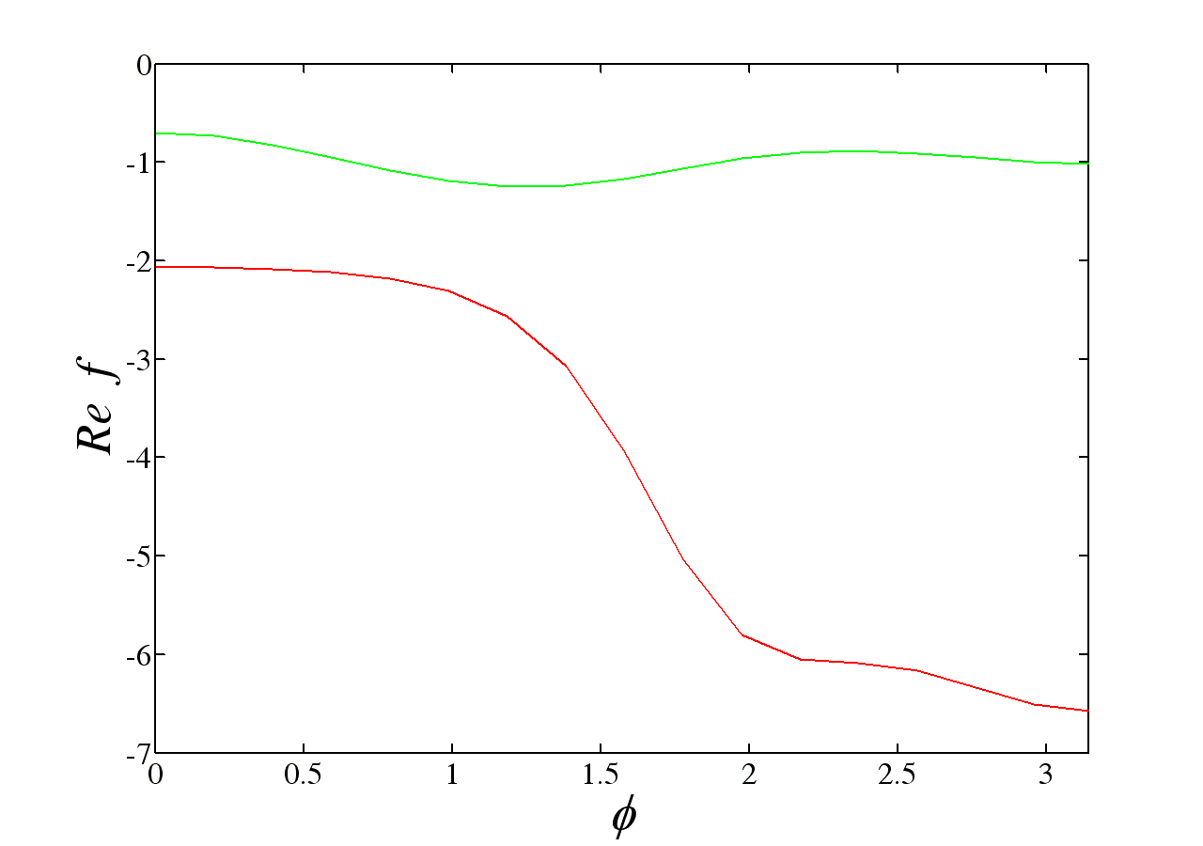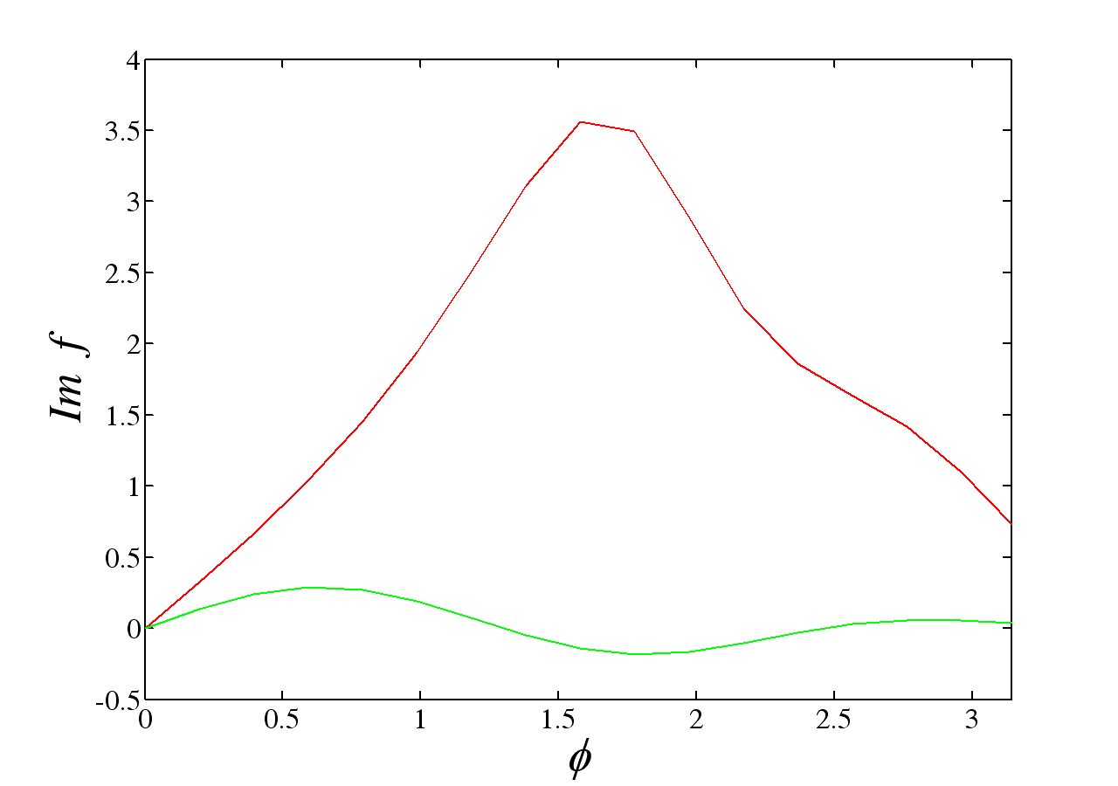
Рис. 33 Рис. 34
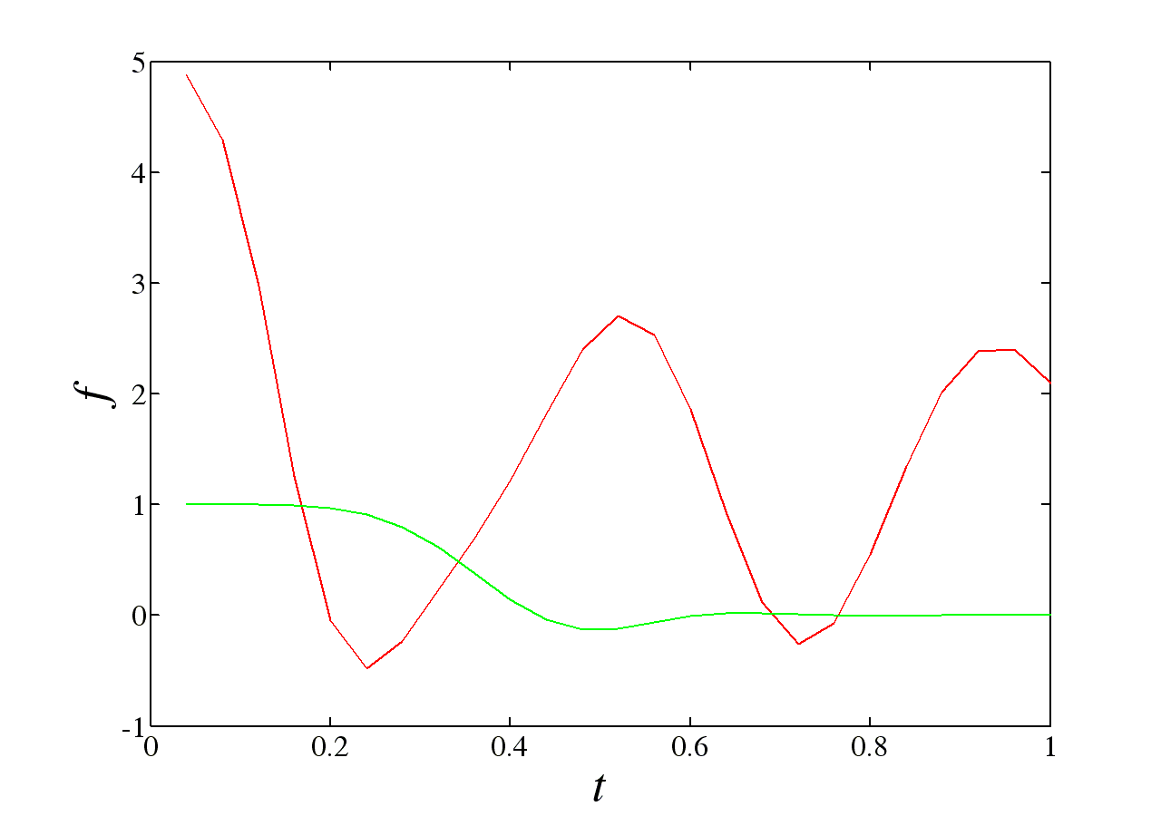
Рис. 35
На рис. 36-43 представлены результаты соответствующих исследований для параметров методов, приведенных в табл. 5. На рис. 36-37 приведены соответственно графики действительной и мнимой части спектральных функций, построенных по методу Дурбина (черная кривая) и по модифицированному методу Дурбина (синяя кривая), кривые графически неразличимы. На рис. 38-39 приведены соответственно графики действительной и мнимой части спектральных функций, построенных по методу квадратур сверток (зеленая кривая) с выделением функции
$$g(t)=\left\{\begin{matrix}1, & 0<t<1, \\ 0, & t≥1,\end{matrix}\right.$$
и по новому (шаговому) методу обратного преобразования Лапласа (красная кривая). На рис. 40 представлены результаты обращения спектральных функций: графики по методу Дурбина (черная кривая) и модификации метода Дурбина (синяя кривая) графически неразличимы; по методу квадратур сверток (зеленая кривая); по новому (шаговому) методу обратного преобразования Лапласа (красная кривая). На рис. 41-42 приведены соответственно графики действительной и мнимой части изображений функций $f$ и $g$ из метода квадратур сверток ($f$ – красная кривая, $g$ – зеленая кривая), рис. 43 содержит результаты обращения функций $f$ и $g$.
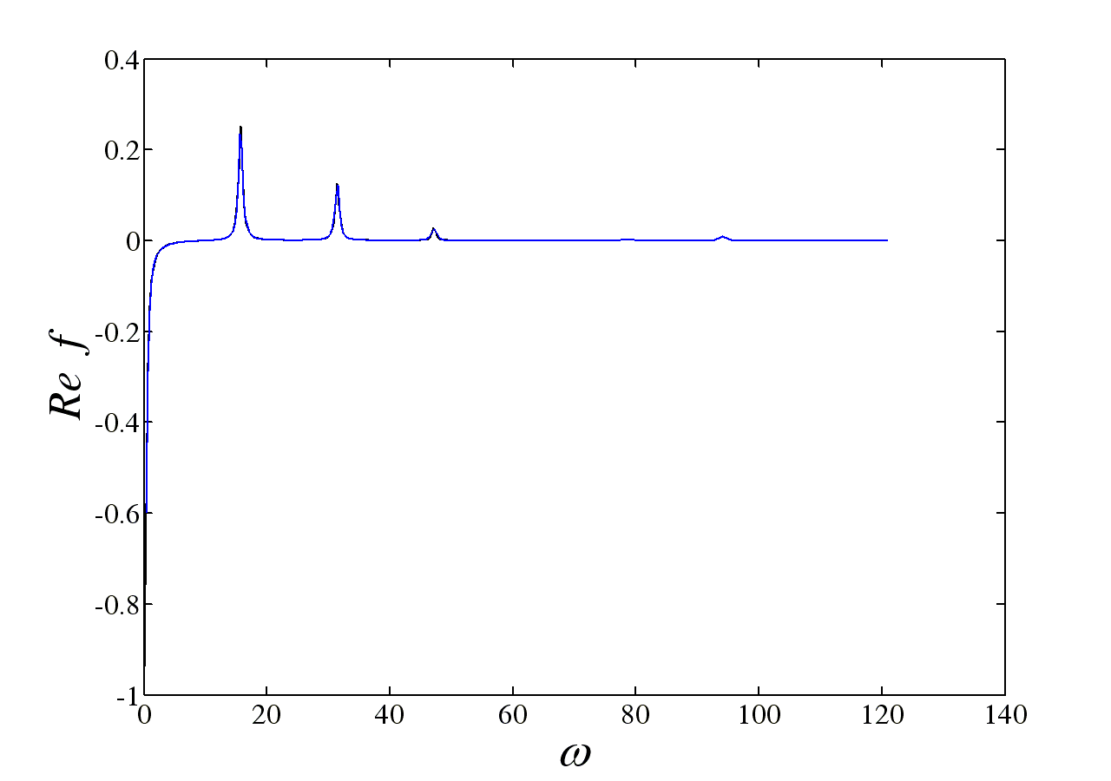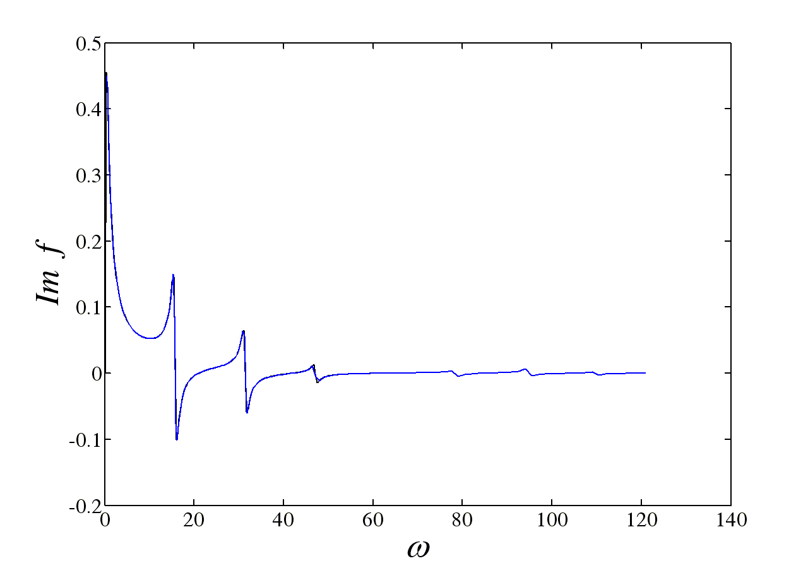
Рис. 36 Рис. 37
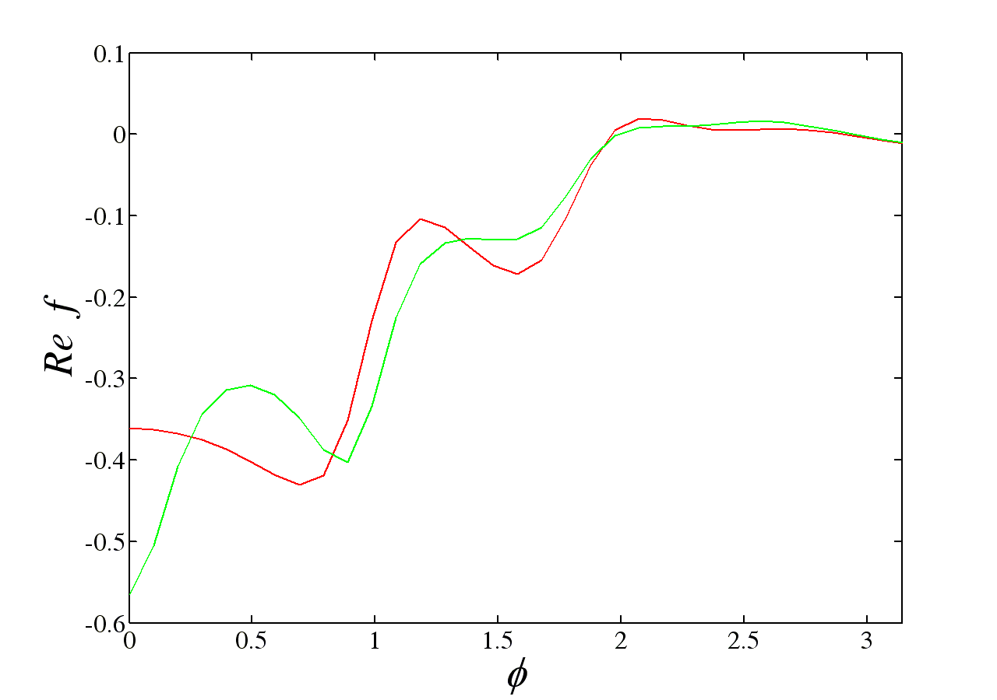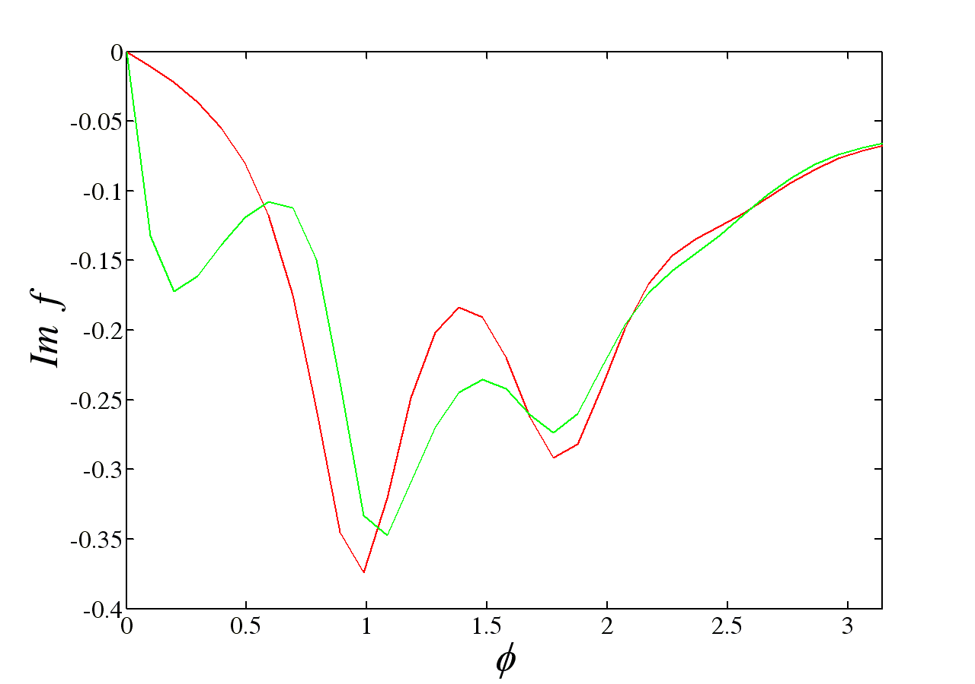
Рис. 38 Рис. 39
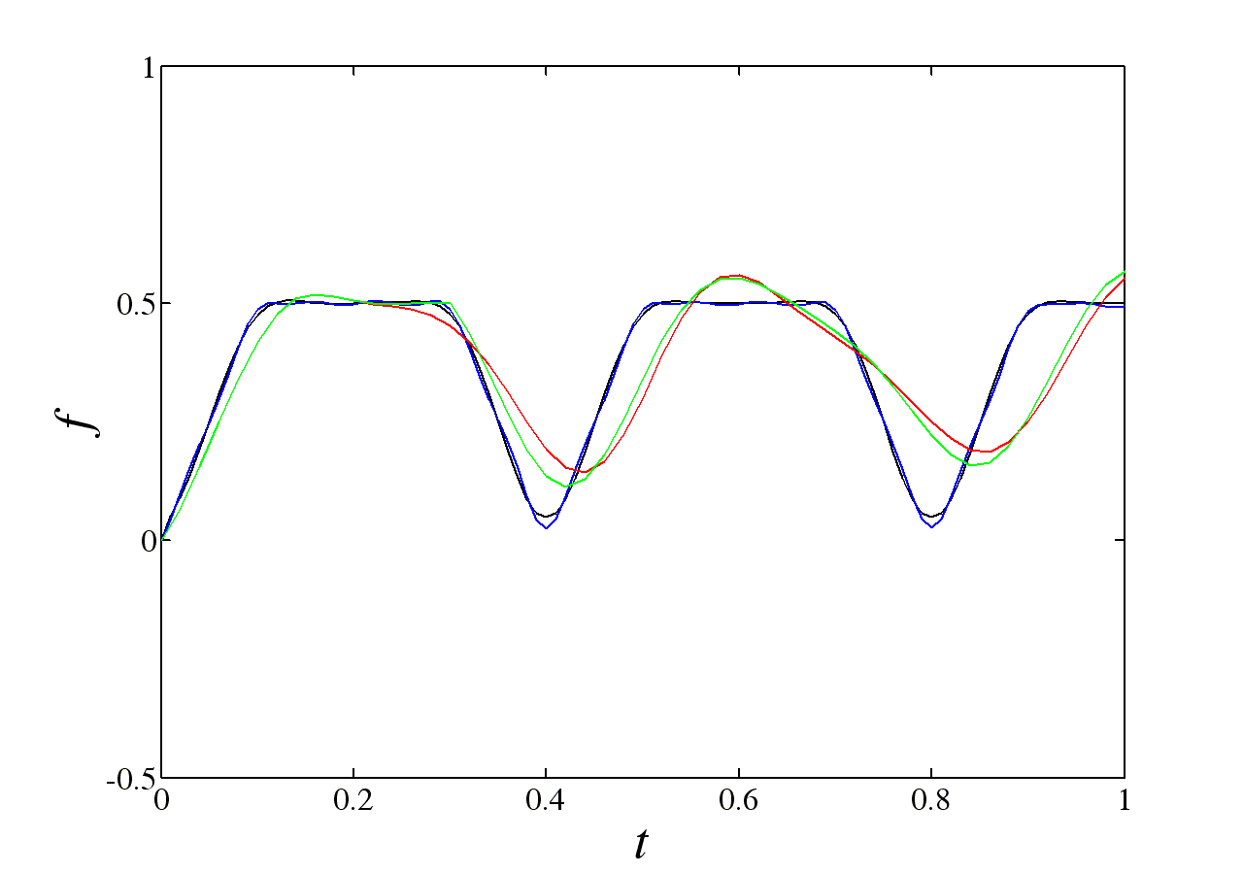
Рис. 40
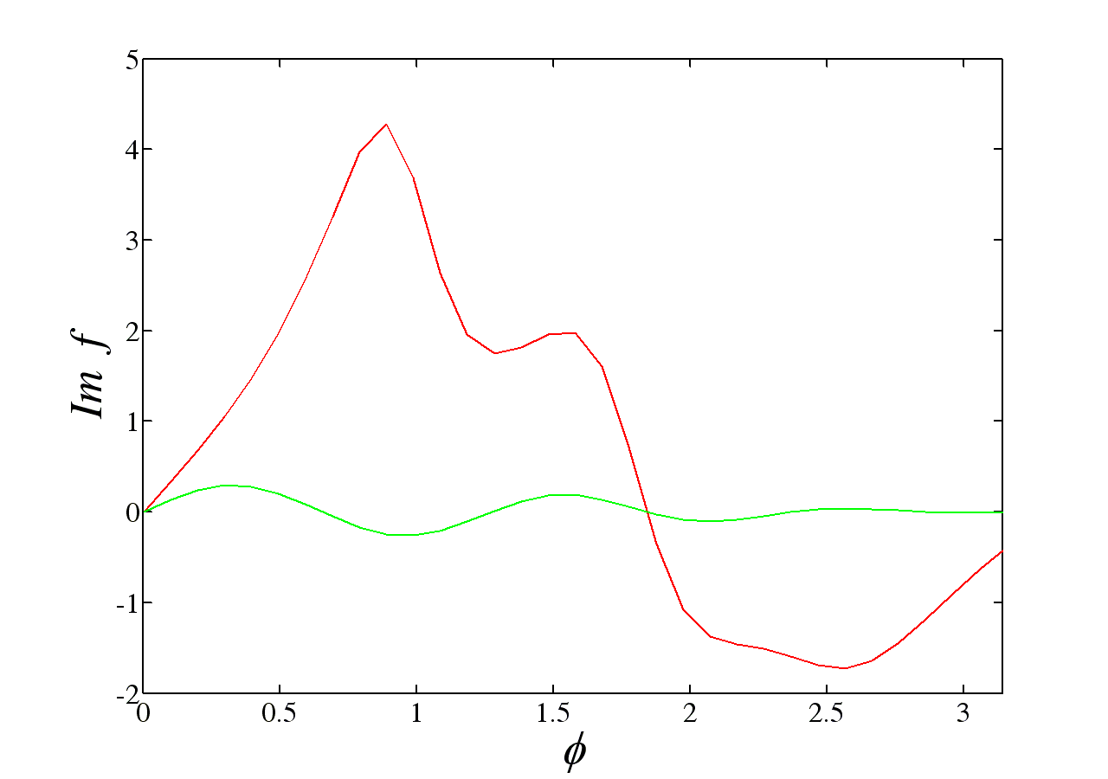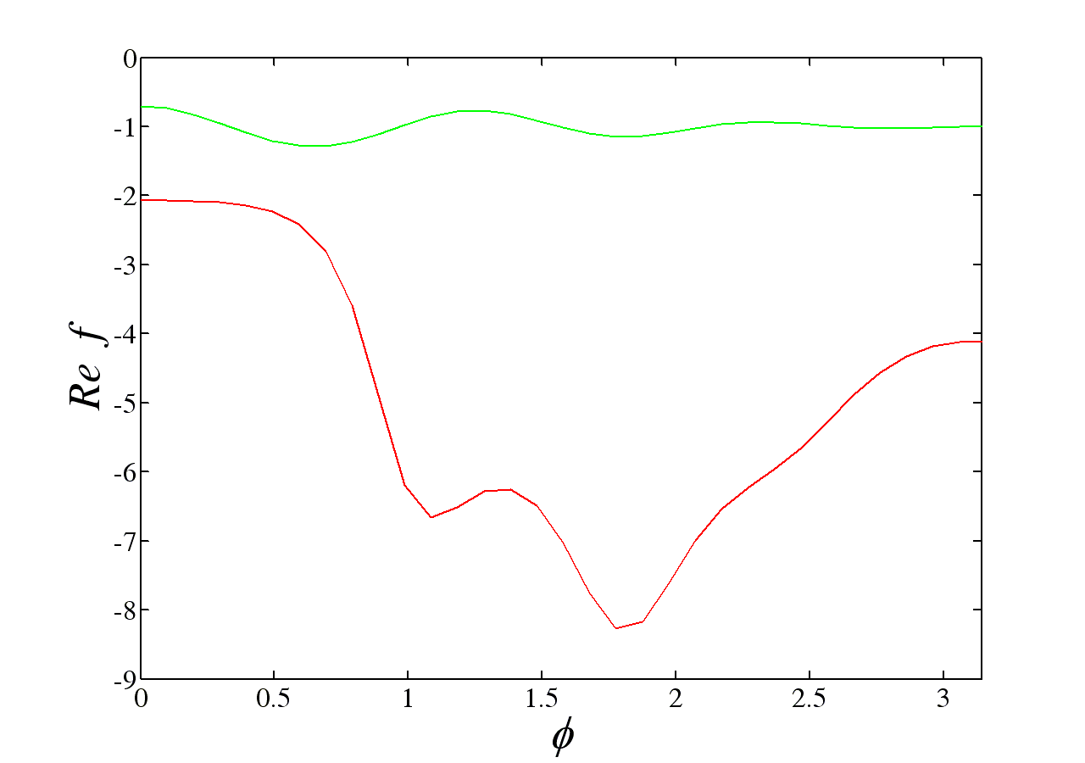
Рис. 41 Рис. 42
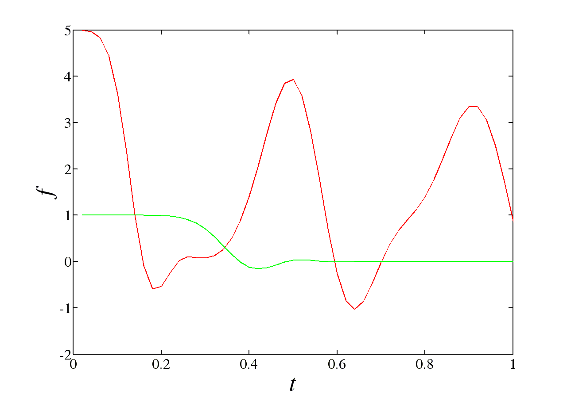
Рис. 43
На рис. 44-51 представлены результаты соответствующих исследований для параметров методов, приведенных в табл. 6. На рис. 44-45 приведены соответственно графики действительной и мнимой части спектральных функций, построенных по методу Дурбина (черная кривая) и по модифицированному методу Дурбина (синяя кривая), кривые графически неразличимы. На рис. 46-47 приведены соответственно графики действительной и мнимой части спектральных функций, построенных по методу квадратур сверток (зеленая кривая) с выделением функции
$$g(t)=\left\{\begin{matrix}1, & 0<t<1, \\ 0, & t≥1,\end{matrix}\right.$$
и по новому (шаговому) методу обратного преобразования Лапласа (красная кривая). На рис. 48 представлены результаты обращения спектральных функций: графики по методу Дурбина (черная кривая) и модификации метода Дурбина (синяя кривая) графически неразличимы; по методу квадратур сверток (зеленая кривая); по новому (шаговому) методу обратного преобразования Лапласа (красная кривая). На рис. 49-50 приведены соответственно графики действительной и мнимой части изображений функций $f$ и $g$ из метода квадратур сверток ($f$ – красная кривая, $g$ – зеленая кривая), рис. 51 содержит результаты обращения функций $f$ и $g$.
Рис. 44 Рис. 45
Рис. 46 Рис. 47
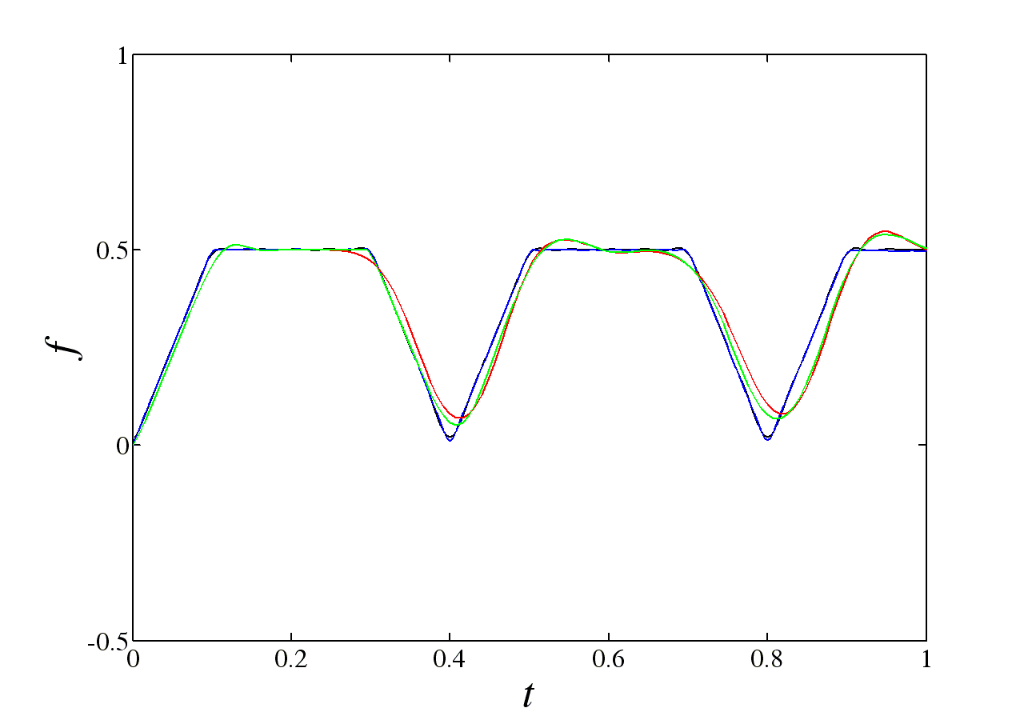
Рис. 48
Рис. 49 Рис. 50
Рис. 51
На рис. 52-59 представлены результаты соответствующих исследований для параметров методов, приведенных в табл. 7. На рис. 52-53 приведены соответственно графики действительной и мнимой части спектральных функций, построенных по методу Дурбина (черная кривая) и по модифицированному методу Дурбина (синяя кривая), кривые графически неразличимы. На рис. 54-55 приведены соответственно графики действительной и мнимой части спектральных функций, построенных по методу квадратур сверток (зеленая кривая) с выделением функции
$$g(t)=\left\{\begin{matrix}1, & 0<t<1, \\ 0, & t≥1,\end{matrix}\right.$$
и по новому (шаговому) методу обратного преобразования Лапласа (красная кривая). На рис. 56 представлены результаты обращения спектральных функций: графики по методу Дурбина (черная кривая) и модификации метода Дурбина (синяя кривая) графически неразличимы; по методу квадратур сверток (зеленая кривая); по новому (шаговому) методу обратного преобразования Лапласа (красная кривая). На рис. 57-58 приведены соответственно графики действительной и мнимой части изображений функций $f$ и $g$ из метода квадратур сверток ($f$ – красная кривая, $g$ – зеленая кривая), рис. 59 содержит результаты обращения функций $f$ и $g$.
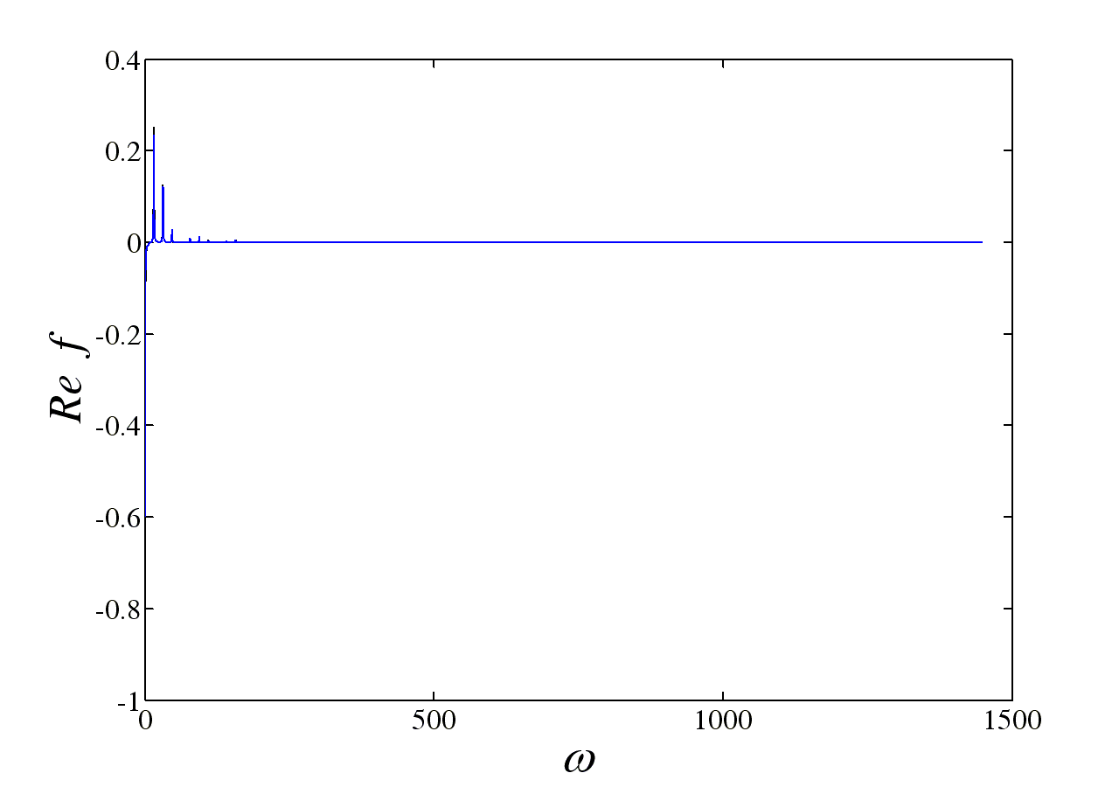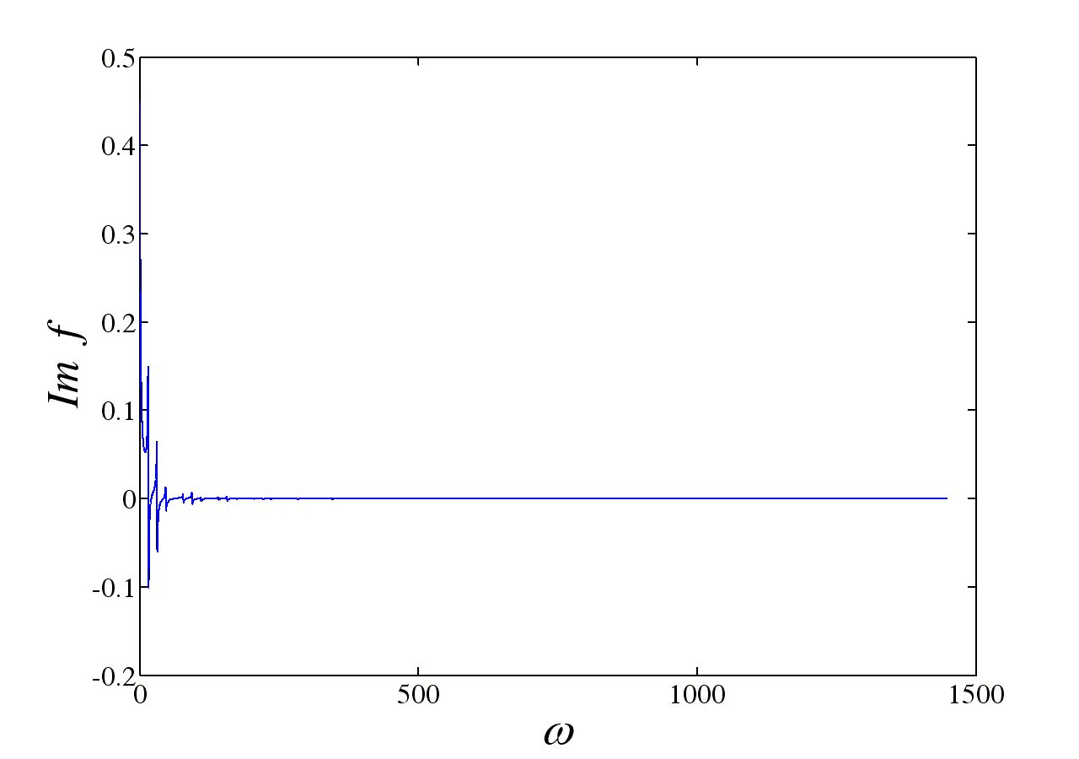
Рис. 52 Рис. 53
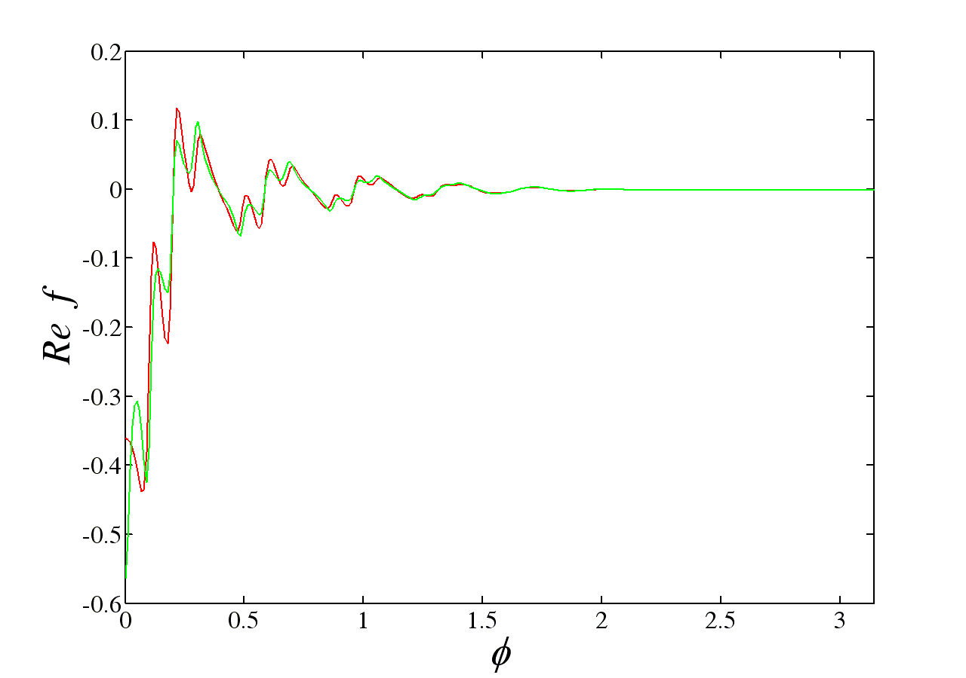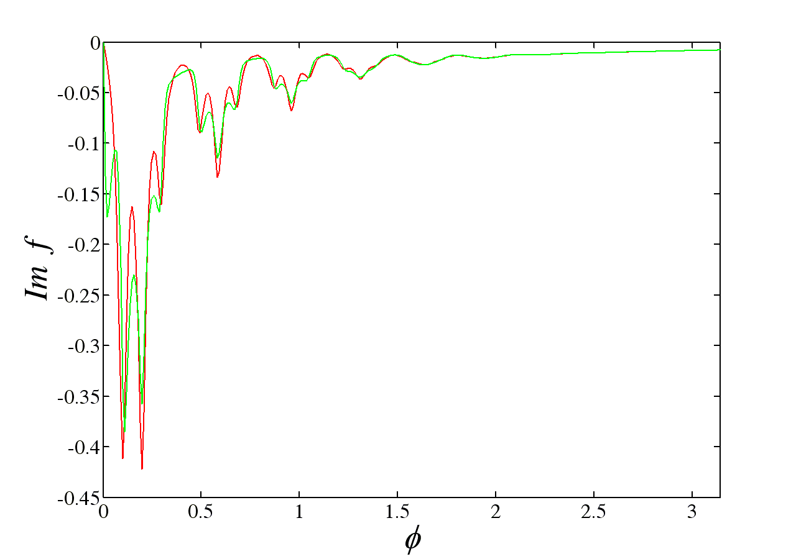
Рис. 54 Рис. 55
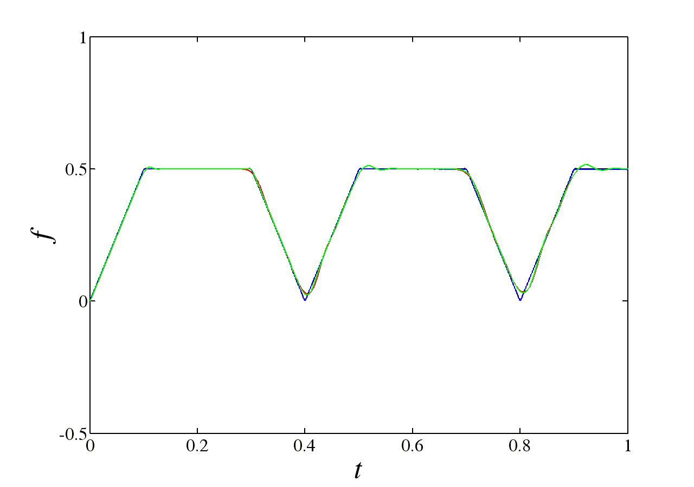
Рис. 56
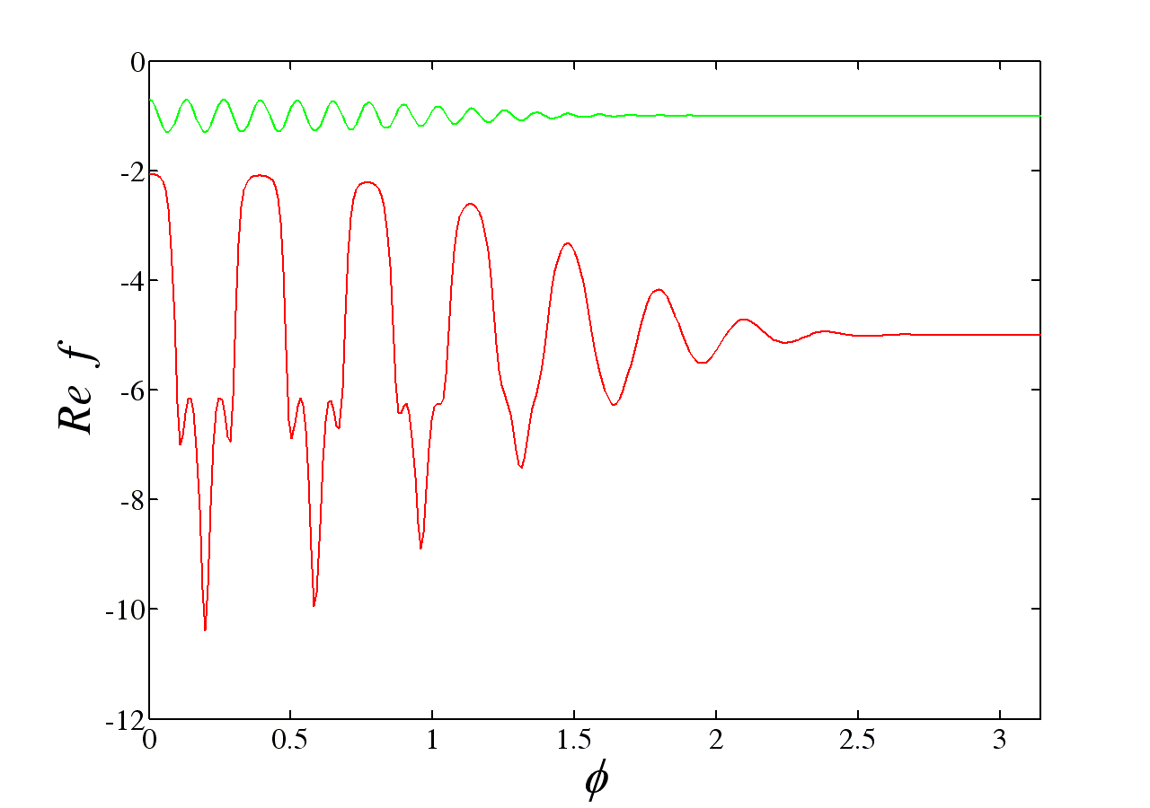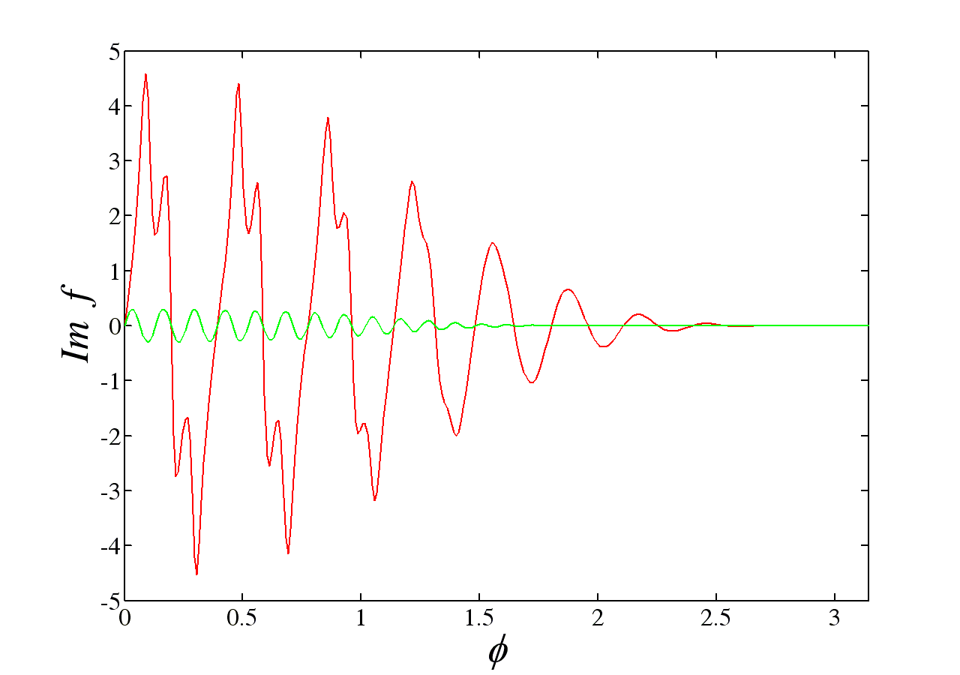
Рис. 57 Рис. 58
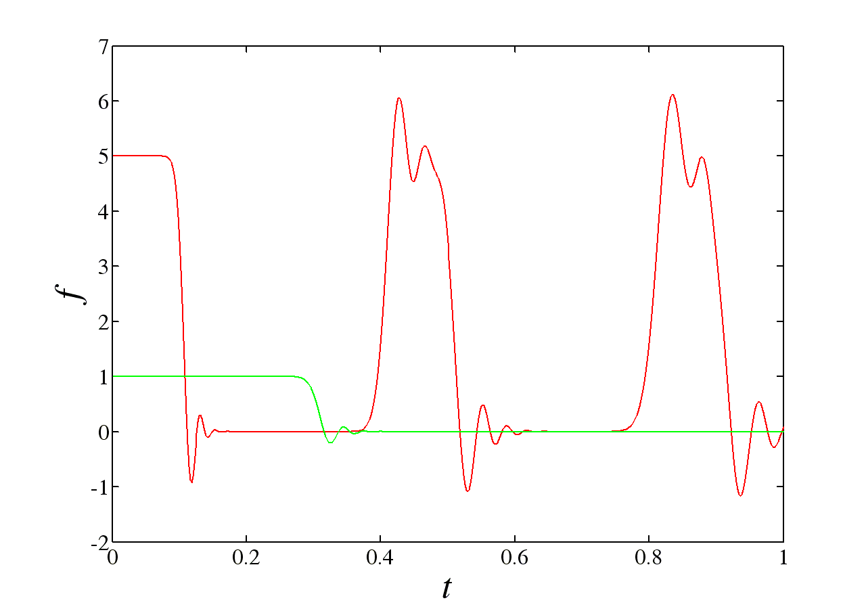
Рис. 59
На рис. 60-67 представлены результаты соответствующих исследований для параметров методов, приведенных в табл. 8. На рис. 60-61 приведены соответственно графики действительной и мнимой части спектральных функций, построенных по методу Дурбина (черная кривая) и по модифицированному методу Дурбина (синяя кривая), кривые графически неразличимы. На рис. 62-63 приведены соответственно графики действительной и мнимой части спектральных функций, построенных по методу квадратур сверток (зеленая кривая) с выделением функции
$$g(t)=\left\{\begin{matrix}1, & 0<t<1, \\ 0, & t≥1,\end{matrix}\right.$$
и по новому (шаговому) методу обратного преобразования Лапласа (красная кривая). На рис. 64 представлены результаты обращения спектральных функций: графики по методу Дурбина (черная кривая) и модификации метода Дурбина (синяя кривая) графически неразличимы; по методу квадратур сверток (зеленая кривая); по новому (шаговому) методу обратного преобразования Лапласа (красная кривая). На рис. 65-66 приведены соответственно графики действительной и мнимой части изображений функций $f$ и $g$ из метода квадратур сверток ($f$ – красная кривая, $g$ – зеленая кривая), рис. 67 содержит результаты обращения функций $f$ и $g$.
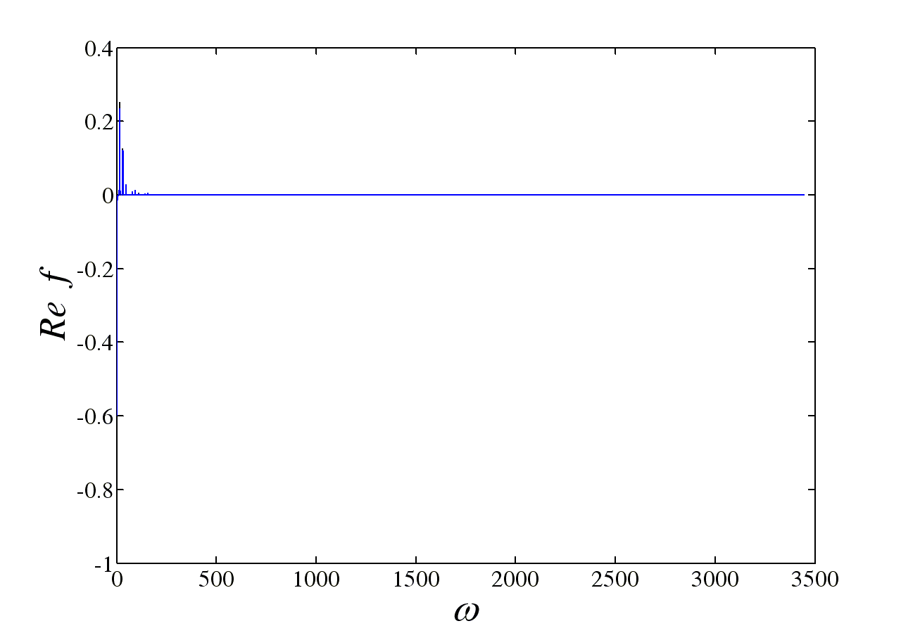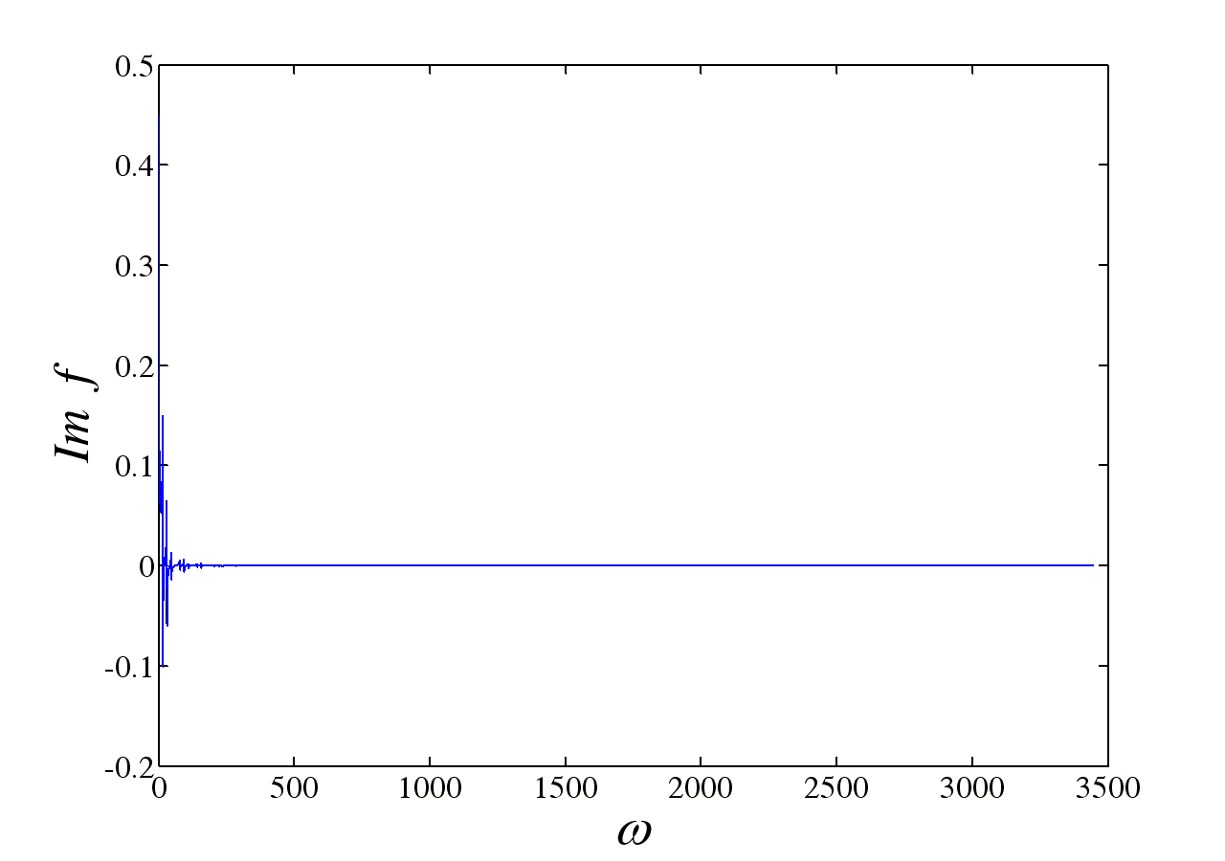
Рис. 60 Рис. 61
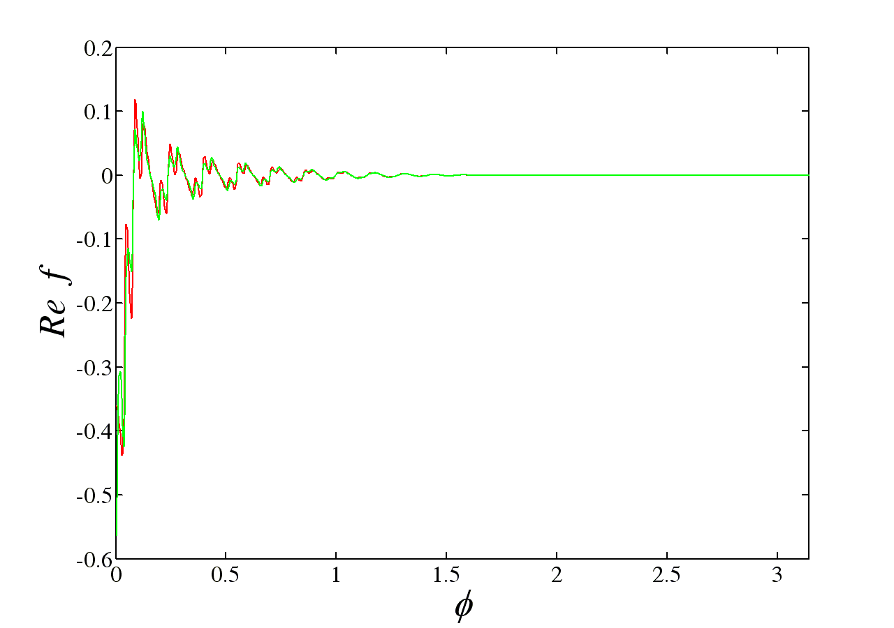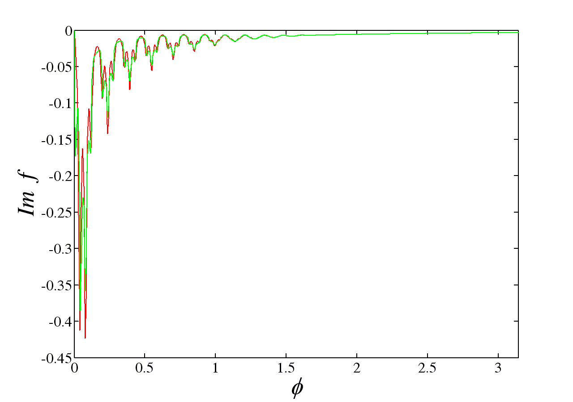
Рис. 62 Рис. 63
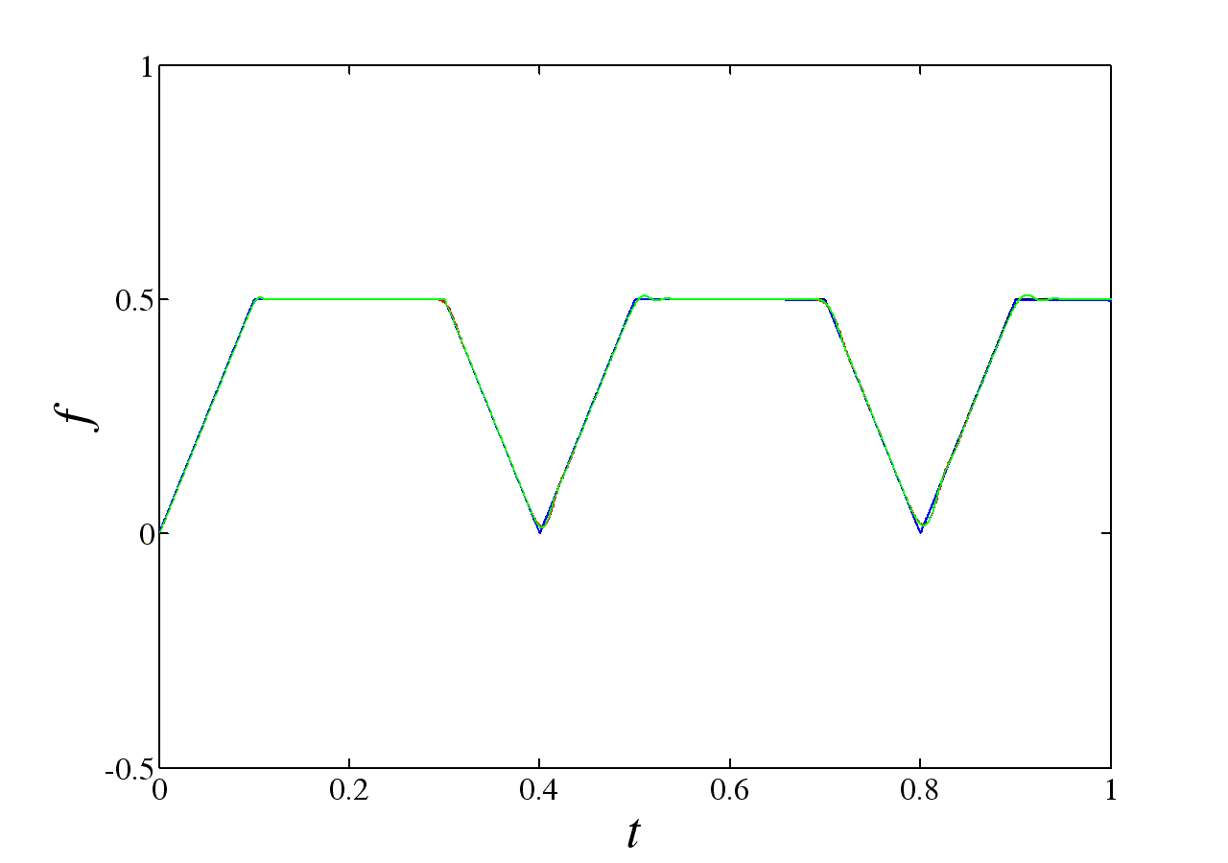
Рис. 64
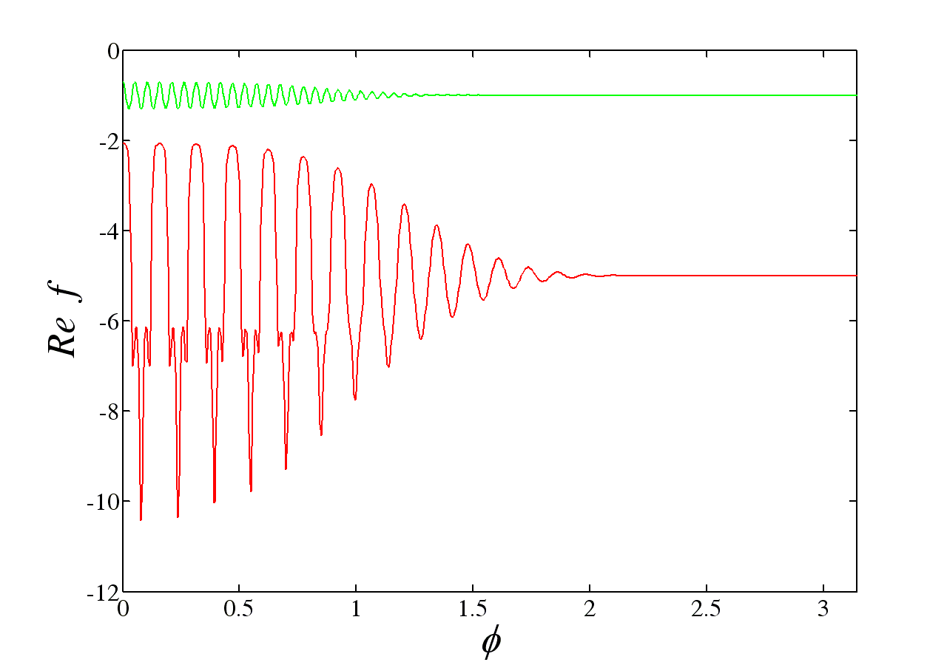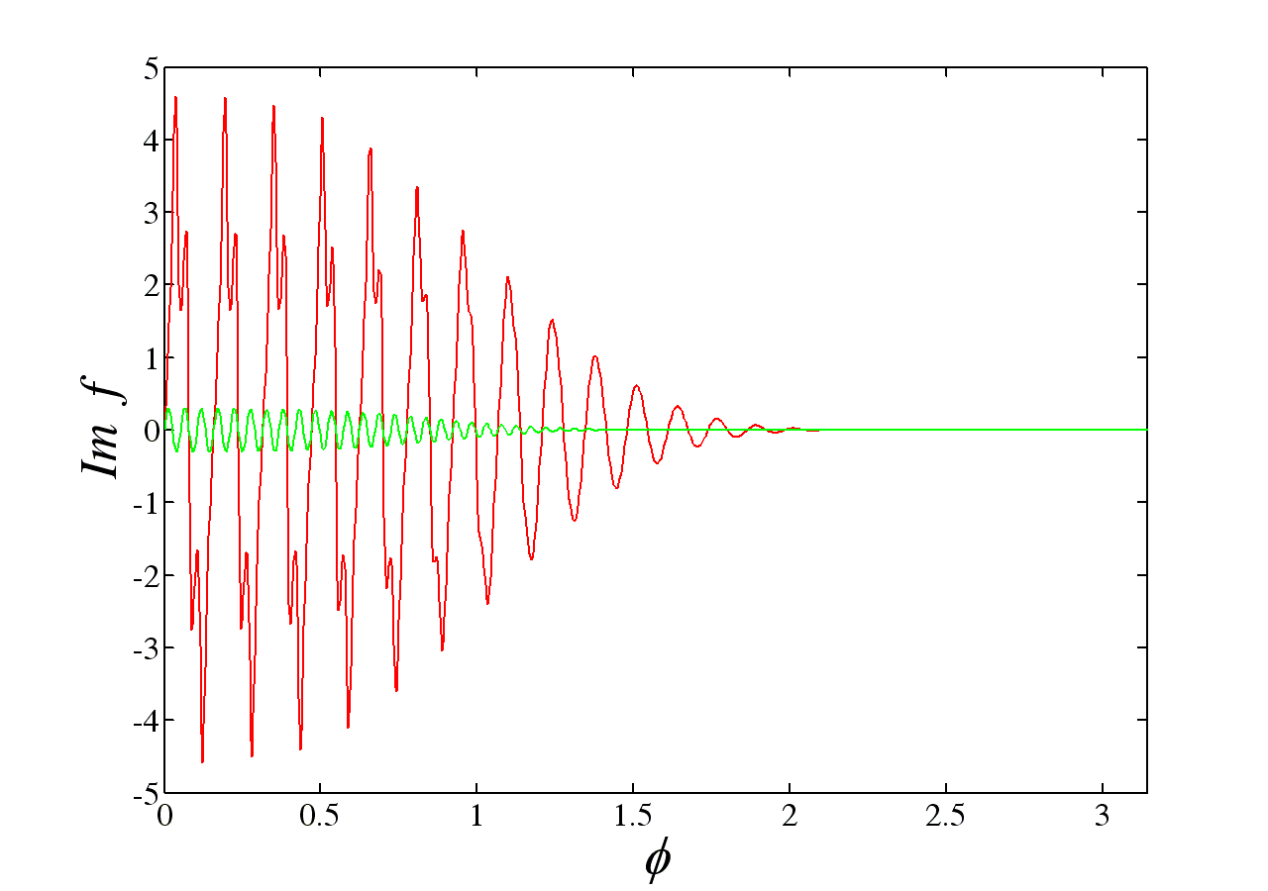
Рис. 65 Рис. 66
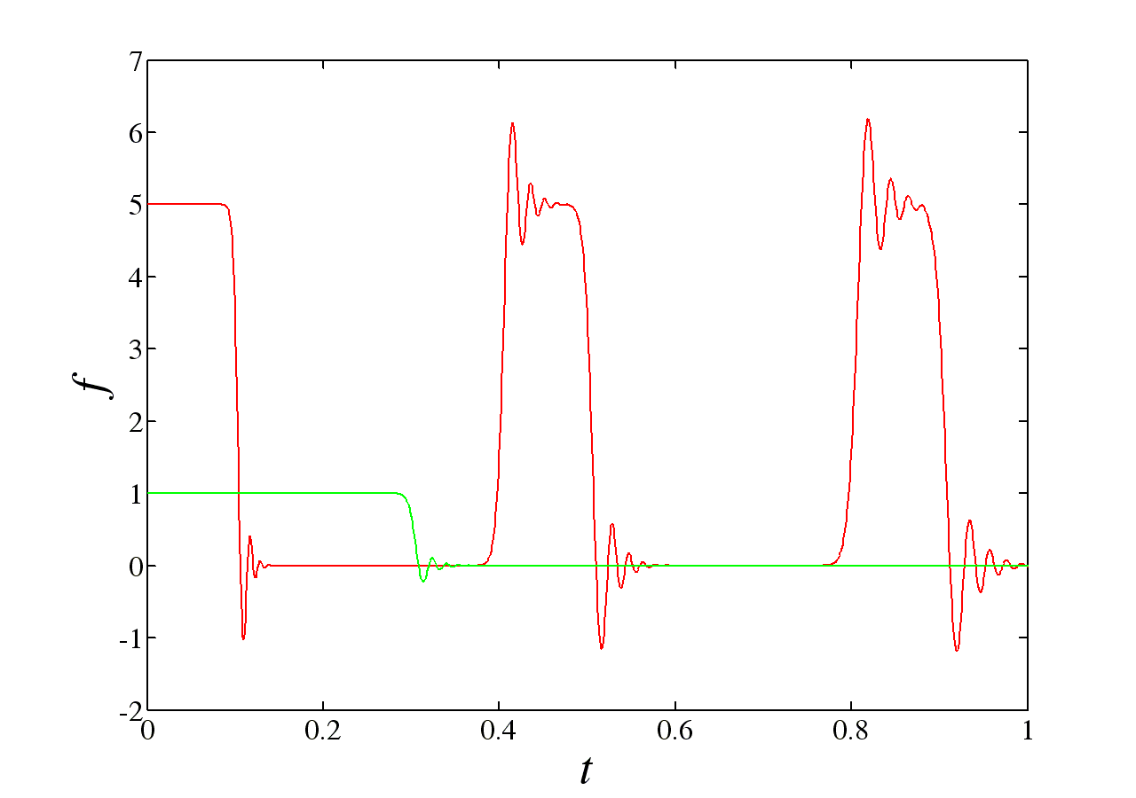
Рис. 67
Результаты расчетов показали, что при малом количестве точек интегрирования (малой дискретизации изображения) более точные результаты дают, как и в случае гладкой функции, классический метод Дурбина и модификация метода Дурбина, построенная X.Zhao, причем результаты полученные по модификации дают более точный результат. Классический метод квадратур сверток и шаговый метод обращения преобразования Лапласа при малом количестве точек аппроксимации спектральной функции изображения дают схожие результаты, но заметно отличающиеся от точного решения. При большом количестве точек аппроксимации изображения функции все методы дают графически неразличимые результаты.

6. Численный анализ фундаментальных решений трехмерной динамической теории пороупругости
Для достоверности полученных фундаментальных решений построим численно интеграл Вольтерра от компонент $U_{\text{11}}$ и $U_{\text{22}}$. В работе [11] на основе метода квадратур сверток получен подобный результат для . Приведем на рис. 68, 69 полученные результаты, причем на рис. 68 результат из [11] представлен пунктиром. Рассматривается водонасыщенный грунт, характеризующийся следующими данными: $E=2,\text{544}×{\text{10}}^{8}$Н/м², $ν=0,\text{298}$, $ρ=\text{1884}$ кг/м³, $ρ_{f}=\text{1000}$ кг/м³, $φ=0,\text{48},$ $R=1,2×{\text{10}}^{9}$Н/м², $α=0,\text{98}$, $κ=3,\text{55}×{\text{10}}^{−9}$м⁴/(Нс). Точка пространства, для которой проводились вычисления, выбрана со следующими координатами: (0,1, 0,15, 0,2).
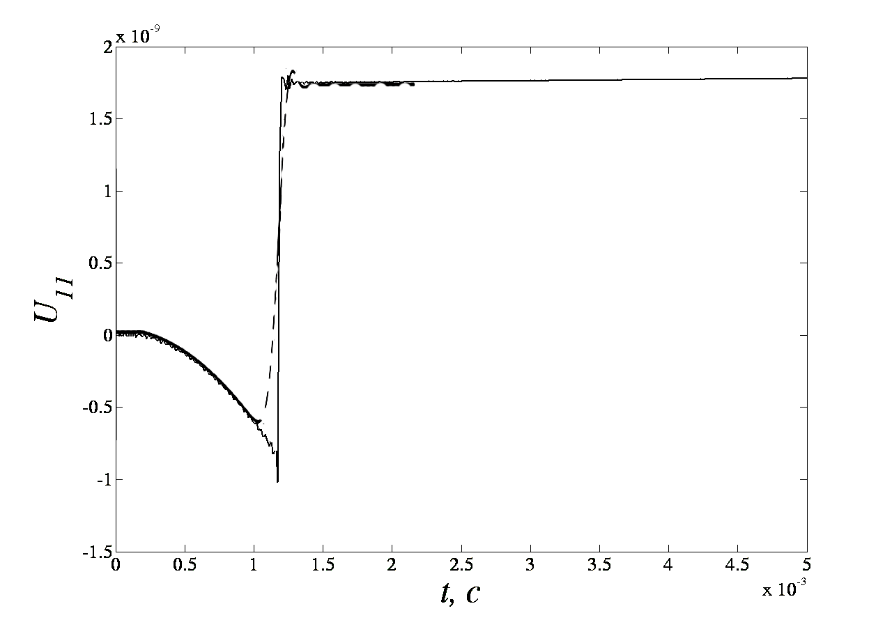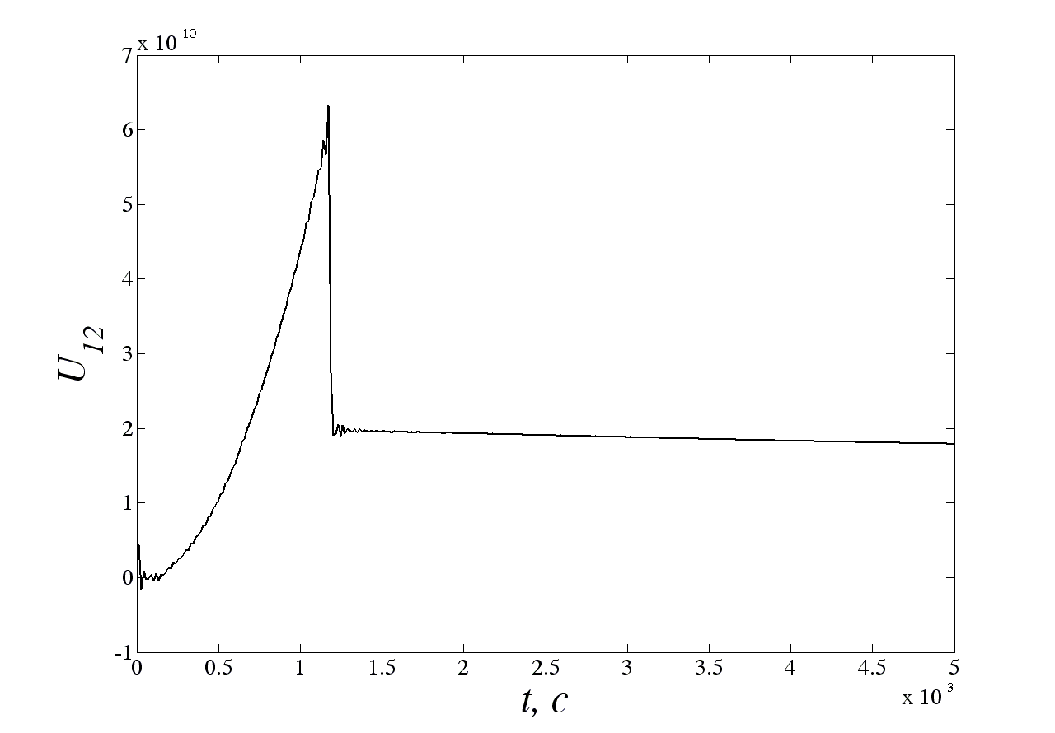
Рис. 68 Рис. 69
Сравнение результата из [11] с проведенными численными экспериментами показывают, что примененный метод численного обращения дает более точный и устойчивый результат по сравнению с применением метода квадратур сверток в [4].
Фундаментальные решения трехмерной динамической пороупругости в сравнении с соответствующими фундаментальными решениями трехмерной динамической упругости, когда свойства упругого скелета совпадают со свойствами однородной упругой среды, представлены на рис. 70-72.
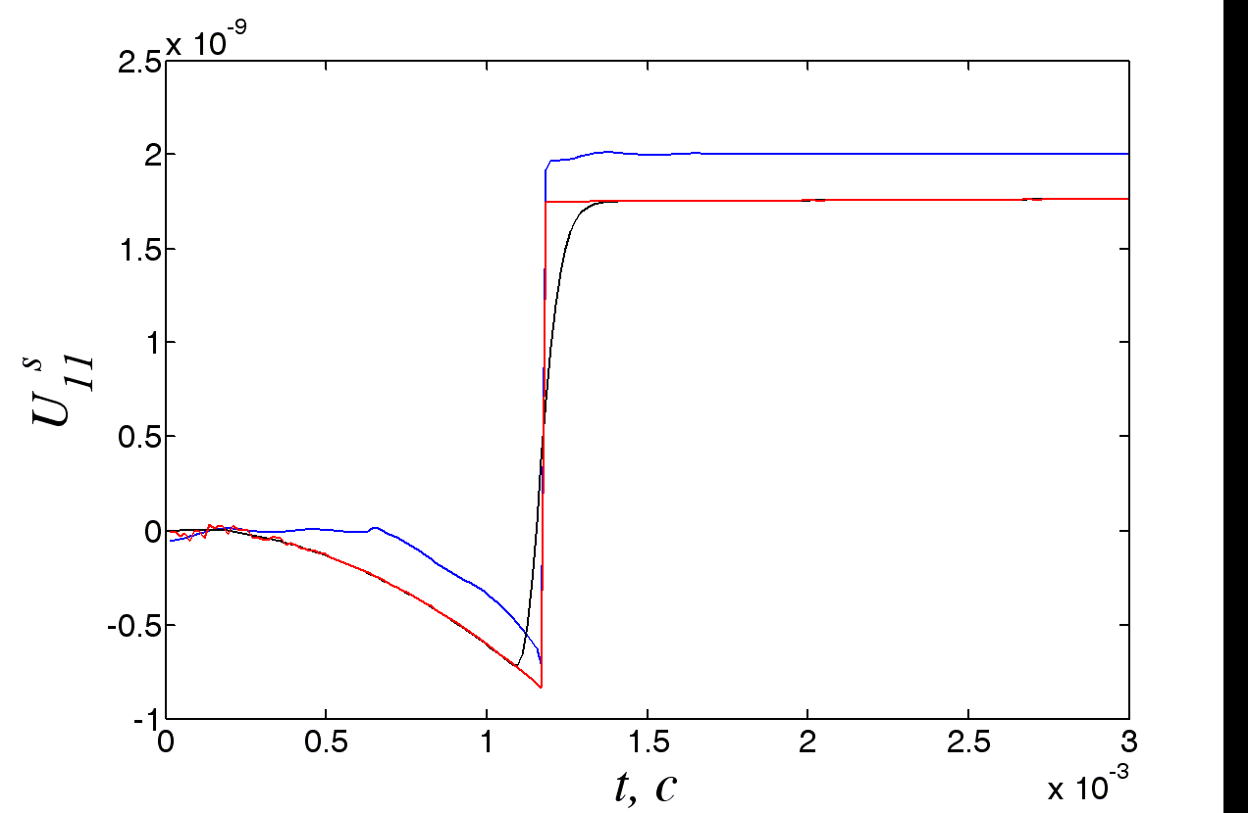 | ▬ пороупругая модель,  ▬ упрощенная пороупругая модель,  ▬ упругая модель.
Рис. 70
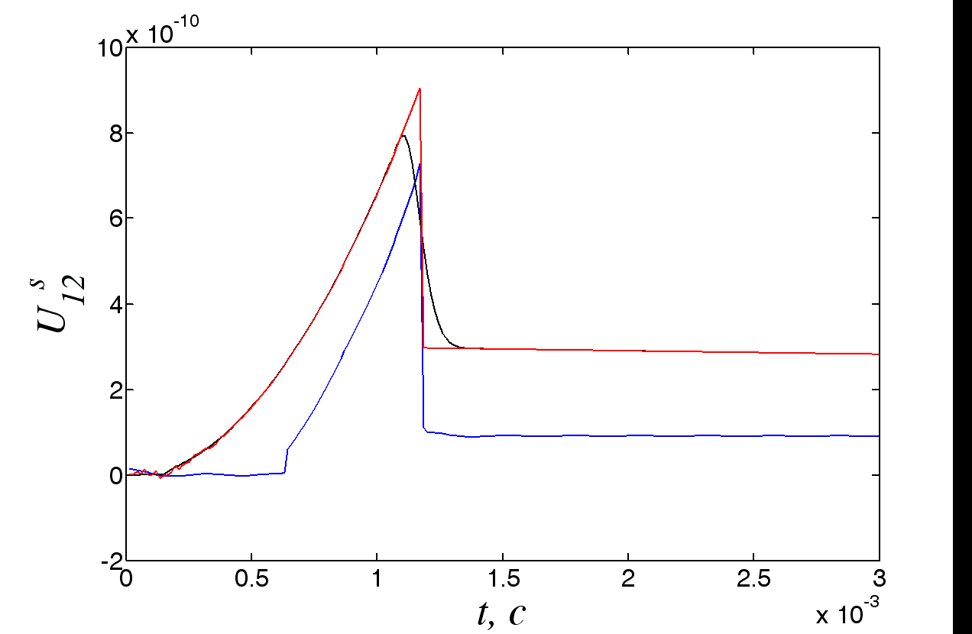 | ▬ пороупругая модель,  ▬ упрощенная пороупругая модель,  ▬ упругая модель.
Рис. 71
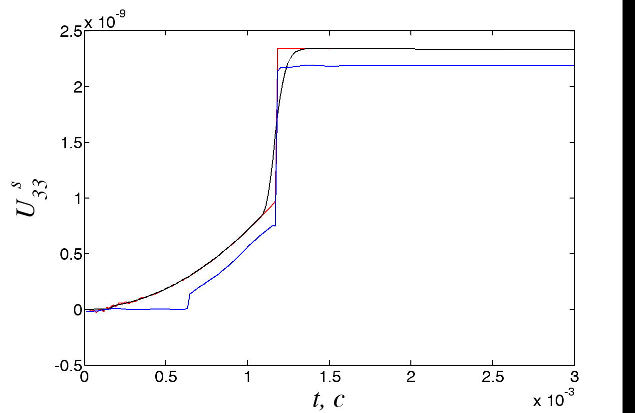 | ▬ пороупругая модель,  ▬ упрощенная пороупругая модель,  ▬ упругая модель.
Рис. 72
На основе модифицированного программного обеспечения, использующего арифметику двойной точности, продемонстрируем решение характерной модельной задачи.

7. Гранично-элементное моделирование
Задача о действии силы в виде функции Хевисайда по времени на торец однородного пороупругого тела
Рассмотрим задачу о действии торцевой силы $f(t)=1 Н/{м^{2}}$ на призматическое пороупругое тело (рис. 73). В качестве пористого материала возьмем песчаник Berea насыщенный водой: $K$=$8⋅{\text{10}}^{9}$$Н/{м^{2}}$, $G$=$6⋅{\text{10}}^{9}$$H/{м^{2}}$, $ρ$=$\text{2458}$${\text{кг}}/{м^{3}}$, $φ$=$0\text{.}\text{19}$, $K_{s}$=$3\text{.}6⋅{\text{10}}^{9}$$Н/{м^{2}}$, $ρ_{f}$=$\text{1000}$${\text{кг}}/{м^{3}}$, $K_{f}$=$3\text{.}3⋅{\text{10}}^{9}$$Н/{м^{2}}$, $k$=$1\text{.}9⋅{\text{10}}^{−\text{10}}$${м^{4}}/(Н⋅с)$. Параметр Дурбина α=0.3. Краевая задача приведена на рис. 73. Необходимо найти перемещения на свободном торце (точка А) и давления жидкости на закрепленном торце (точка В).

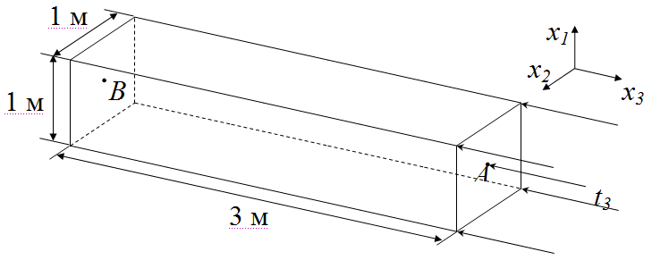  Рис. 73 | На остальных гранях $S_{j},(j=1,5)$:  $$S_{j}⊥x_{k}$$  Известные:  $$u_{k}=0, t_{i}=0 (i=1,3, i≠k), q=0$$  Неизвестные:  $$u_{i} (i=1,3, i≠k), t_{k}=0, p$$  На ребрах:  $d_{\text{jm}}=S_{j}∩S_{m}$  Известные:  $u_{j}=0, u_{m}=0, t_{i}=0 (i=1,3, i≠j,i≠m),$$q=0$  Неизвестные:  $u_{i} (i=1,3, i≠j,i≠m), t_{j}, t_{m}, q$.
Граничные условия:
На нагруженном торце:
Известные:
$$t_{1}=0,t_{2}=0,t_{3}=−f(t), p=0$$
Неизвестные:
$$u_{i}(i=1,3), q$$

При значении коэффициента Пуассона $ν=0$ ГЭ-решение на оси призматического тела моделирует одномерную задачу, имеющую аналитическое решение (рис. 74). Для проведения соответствующих численных экспериментов среди констант материала песчаника Berea ($K$=$8⋅{\text{10}}^{9}$$Н/{м^{2}}$, $G$=$6⋅{\text{10}}^{9}$$H/{м^{2}}$, $ρ$=$\text{2458}$${\text{кг}}/{м^{3}}$, $φ$=$0\text{.}\text{19}$, $K_{s}$=$3\text{.}6⋅{\text{10}}^{9}$$Н/{м^{2}}$, $K_{f}$=$3\text{.}3⋅{\text{10}}^{9}$$Н/{м^{2}}$, $k$=$1\text{.}9⋅{\text{10}}^{−\text{10}}$${м^{4}}/(Н⋅с)$, $ρ_{f}$=$\text{1000}$${\text{кг}}/{м^{3}}$) изменим константы упругости (коэффициент Пуассона $ν=0$: $K=4\text{.}8⋅{\text{10}}^{9}Н/{м^{2}}$, $G=7\text{.}2⋅{\text{10}}^{9}Н/{м^{2}}$).
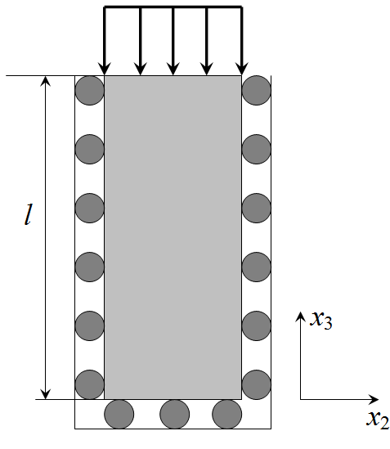
Рис. 74
Численные расчеты выполнены в безразмерных величинах. Формулы обезразмеривания выглядят следующим образом [12]:
$\tilde{E}=\frac{E}{\bar{E}}$$\left[\frac{Н}{м^{2}}\right]$, $\tilde{t}=\frac{t}{\bar{t}}$$\left[с\right]$, $\tilde{r}=\frac{r}{\bar{l}}$$\left[м\right]$, $\tilde{ρ}=\frac{ρ}{\bar{E}}⋅\frac{{\bar{l}}^{2}}{{\bar{t}}^{2}}$$\left[\text{кг}/м^{3}\right]$, $\tilde{k}=\frac{k⋅\bar{E}⋅\bar{t}}{{\bar{l}}^{2}}$$\left[\frac{м^{4}}{Н⋅с}\right]$,
где $\bar{E}$ – модуль Юнга, $\bar{l}$ – длина, параметр $\bar{t}$ подбирается таким образом, чтобы характерные возмущения в спектре решения задачи проявлялись в интервале частот [0,60] (рис. 75), что позволяет избежать вычисления решения на высоких частотах и понизить трудоемкость задачи. В задаче приведенные величины имеют следующие значения: $\bar{E}=1\text{.}\text{44}⋅{\text{10}}^{\text{10}}$, $\bar{t}=1⋅{\text{10}}^{3}$, $\bar{l}=3$.
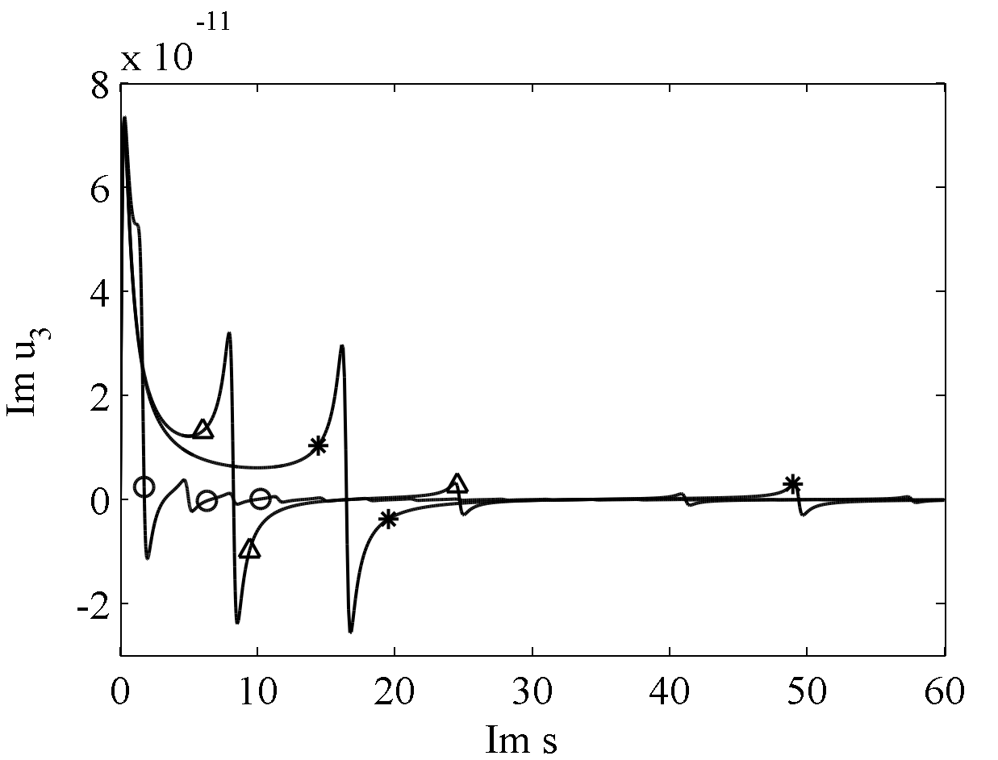 | ○ – $\bar{t}=1⋅{\text{10}}^{−3}$  ∆ – $\bar{t}=5⋅{\text{10}}^{−3}$  * – $\bar{t}=1⋅{\text{10}}^{−2}$
Рис. 75
Для исследования сходимости метода используем три ГЭ-сетки «а», «б» и «в» с разной степенью дискретизации поверхности (рис. 76), состоящие соответственно из 224, 504 и 896 граничных элементов.
На рис. 77 приведены кривые перемещений во времени в точке A для аналитического решения и трех видов ГЭ-сетки. На рис. 78 приведены кривые давления во времени в точке В для аналитического решения и трех видов ГЭ-сетки.
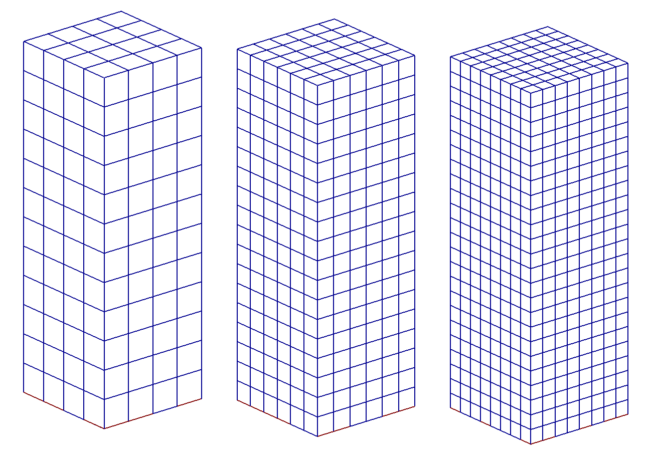
«a»
«б»
«в»
Рис. 76

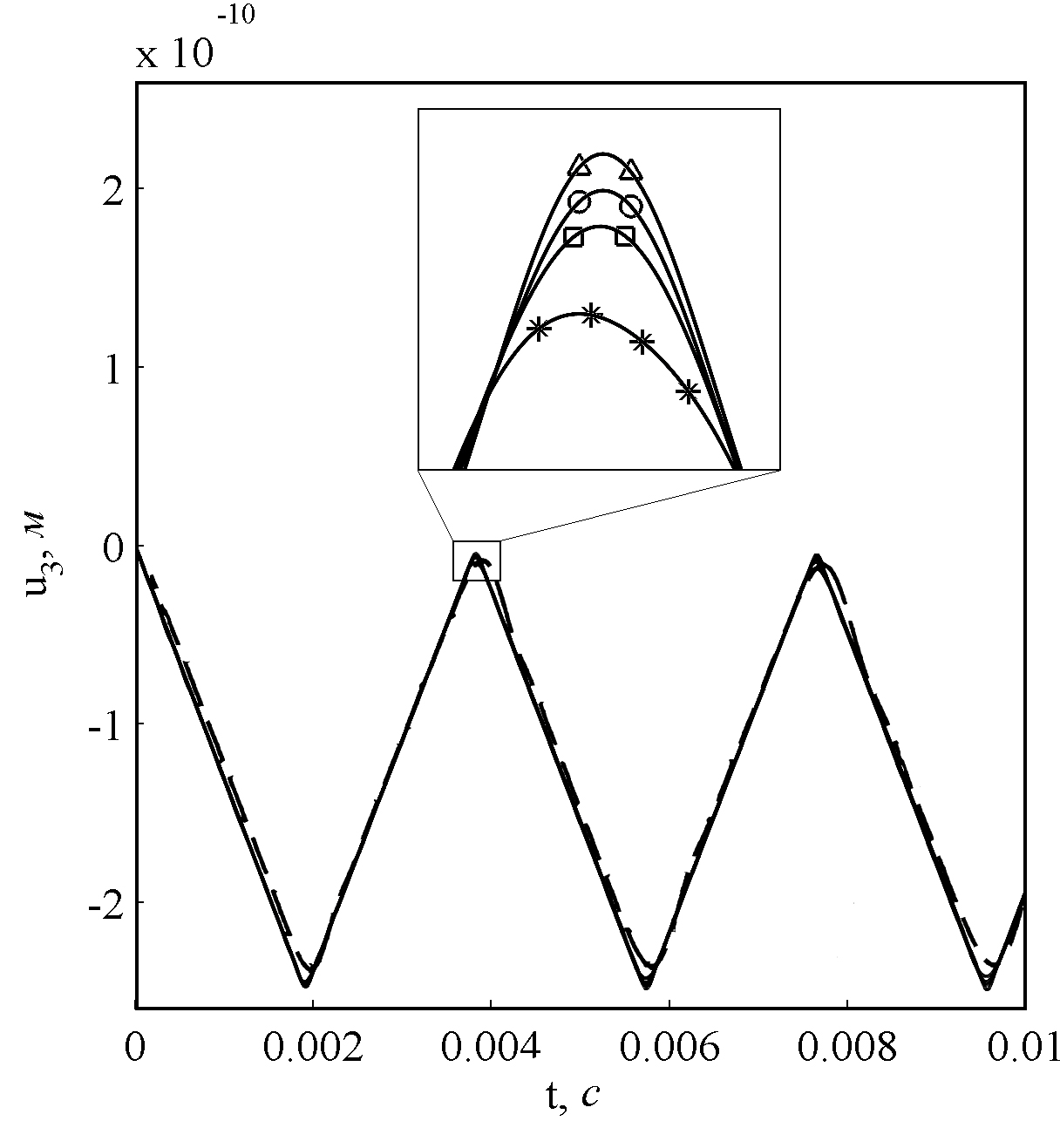 | ∆ – аналитическое решение  * –решение на сетке «а»  □ –решение на сетке «б»  ○ –решение на сетке «в»  - - - – ГЭ-решение [13]
Рис. 77

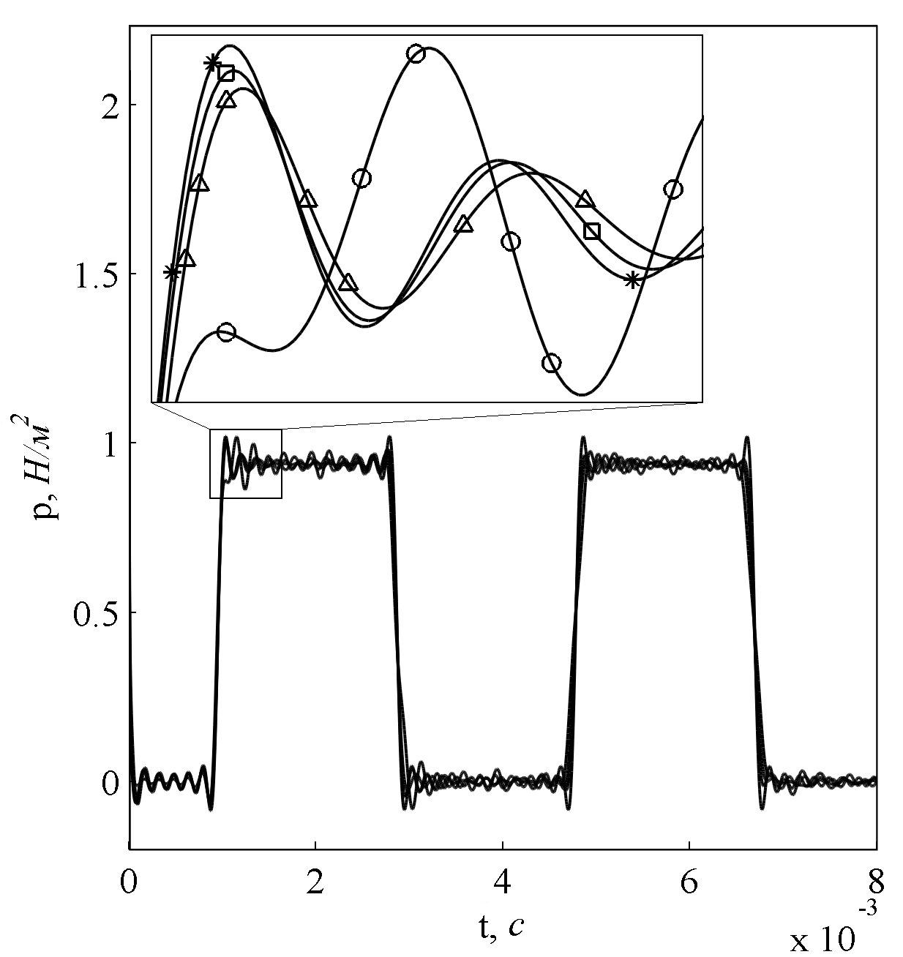 | ∆ – аналитическое решение  ○ – решение на сетке «а»  * – решение на сетке «б»  □ – решение на сетке «в»  - - - – ГЭ-решение [13]
Рис. 78
Графики перемещений и давлений показывают, что решения, полученные на сетках «б» и «в», ближе к аналитическому решению, чем решения, полученные на сетке «а». Численные решения на сетках «б» и «в» графически неразличимы. Таким образом, предложенная МГЭ схема и ее программная реализация позволяют получить высокоточные численные результаты, не уступающие мировым аналогам. В качестве рабочей сетки для проведения дальнейших численных экспериментов выбирается сетка «б».
Принципиальной особенностью волнового процесса в двухкомпонентной среде является появление новой волны – медленной продольной волны. На примере задачи о консоли численно продемонстрируем волновой процесс с ярко выраженной волной Био (медленная волна растяжения-сжатия) [14].
Рассмотрим составную консоль длиной 9 м (рис. 79). Будем исследовать давление и поток в точке удаленной на 1,5 м от нагруженного торца. Вместе с тем будем анализировать давление на закрепленном торце для анализа времени прихода волн.
При получении решения выбирались приведенные частоты $ω∈\left[0,0\text{.}6\right]$ с шагом $Δω=0\text{.}\text{005}$ и $ω∈\left[0\text{.}6,\text{300}\right]$ с шагом $Δω=0\text{.}\text{05}$. Параметр Дурбина α=0.3. На рис. 80-82 представлены ГЭ-решения. Перемещения, давления и поток в точке A:
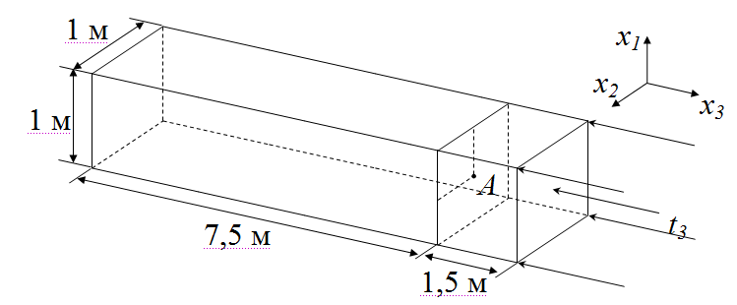  Рис. 79 | На остальных гранях $S_{j},(j=1,5)$:  $$S_{j}⊥x_{k}$$  Известные:  $$u_{k}=0, t_{i}=0 (i=1,3, i≠k), q=0$$  Неизвестные:  $u_{i} (i=1,3, i≠k), t_{k}, p$  На ребрах:  $d_{\text{jm}}=S_{j}∩S_{s}$  Известные:  $$u_{j}=0, u_{m}=0, t_{i}=0 (i=1,3, i≠j,i≠m), q=0$$  Неизвестные:  $u_{i} (i=1,3, i≠j,i≠m), t_{j} , t_{m}, q$.
Граничные условия:
На нагруженном торце:
Известные:
$$t_{1}=0,t_{2}=0,t_{3}=−f(t), p=0$$
Неизвестные:
$$u_{i}(i=1,3), q$$

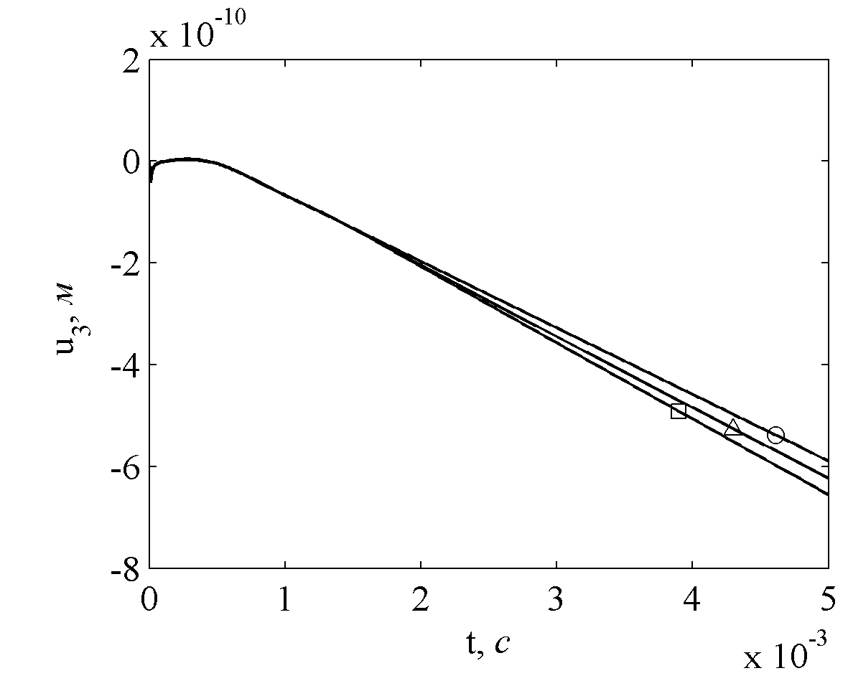 | ○ – $k=1\text{.}9⋅{\text{10}}^{−\text{10}}$  ∆ – $k=1\text{.}9⋅{\text{10}}^{−7}$  □ – $k=1\text{.}9⋅{\text{10}}^{−6}$
Рис. 80
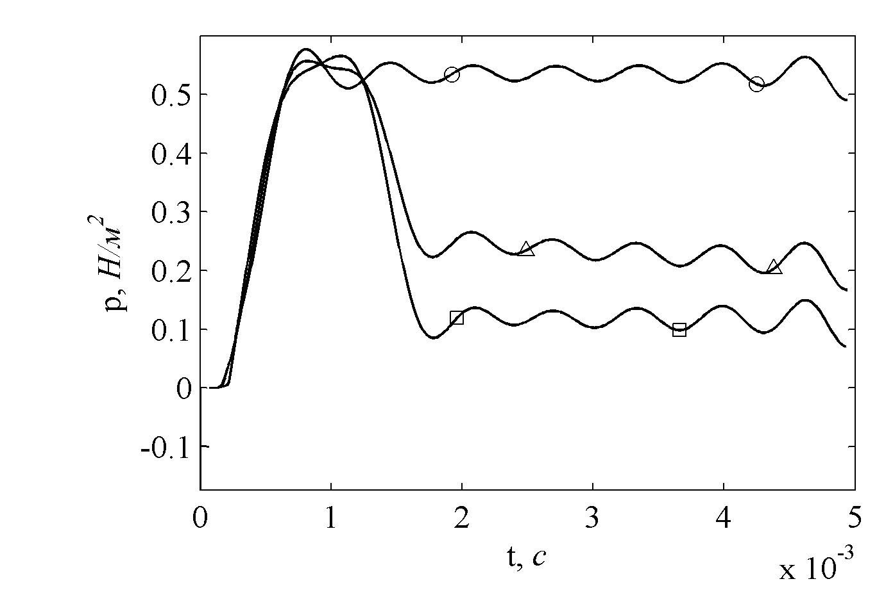 | ○ – $k=1\text{.}9⋅{\text{10}}^{−\text{10}}$  ∆ – $k=1\text{.}9⋅{\text{10}}^{−7}$  □ – $k=1\text{.}9⋅{\text{10}}^{−6}$
Рис. 81
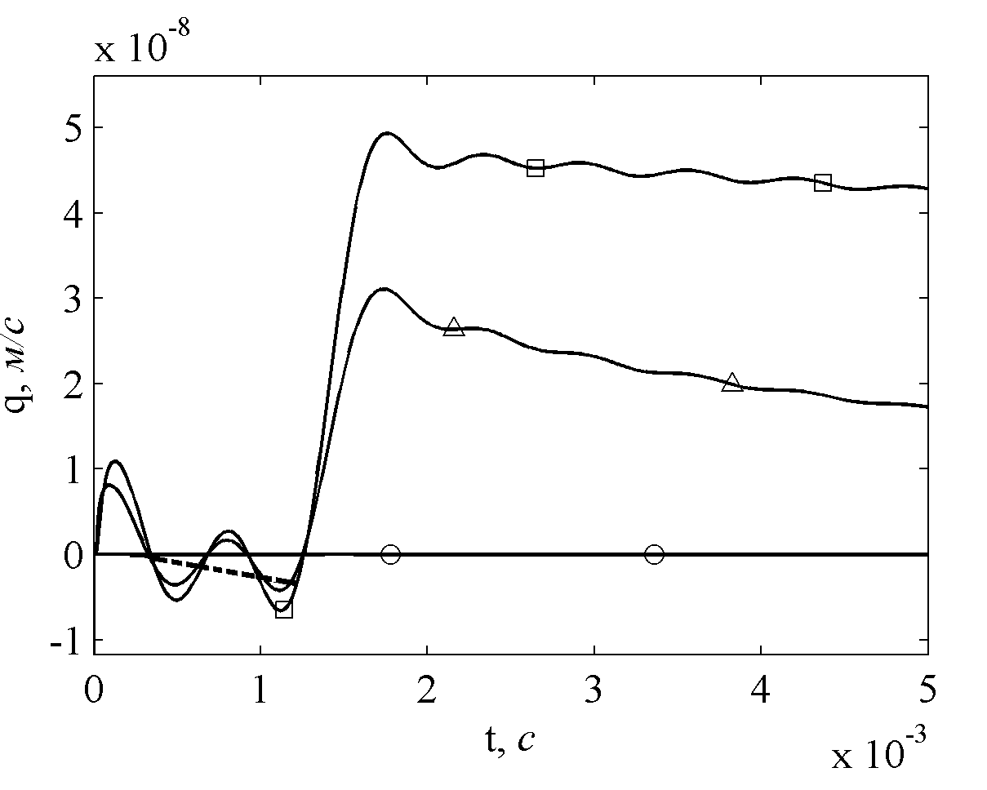 | ○ – $k=1\text{.}9⋅{\text{10}}^{−\text{10}}$  ∆ – $k=1\text{.}9⋅{\text{10}}^{−7}$  □ – $k=1\text{.}9⋅{\text{10}}^{−6}$
Рис. 82
На рис. 83 представлено ГЭ решение – изменения давления на закрепленном торце:
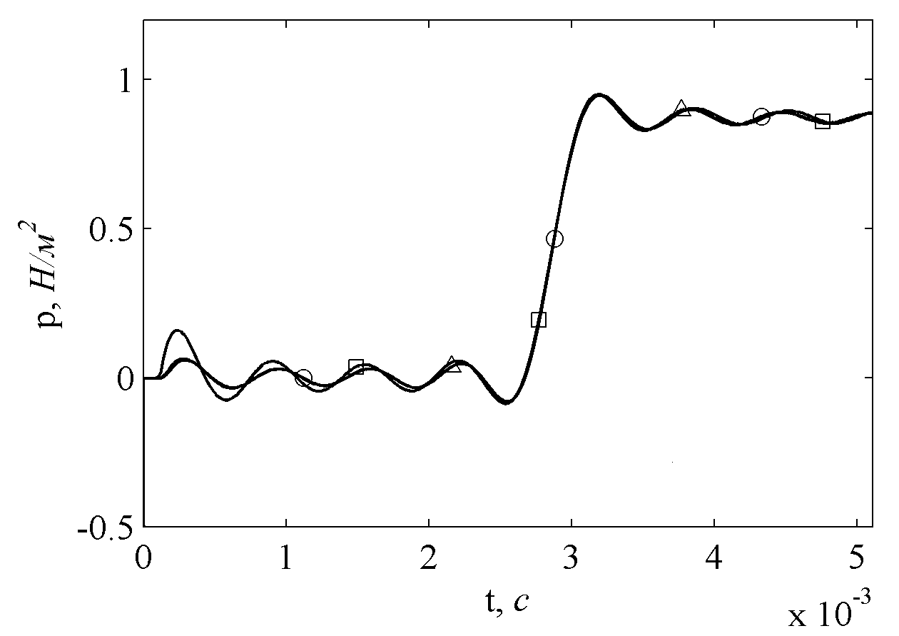 | ○ – $k=1\text{.}9⋅{\text{10}}^{−\text{10}}$  ∆ – $k=1\text{.}9⋅{\text{10}}^{−7}$  □ – $k=1\text{.}9⋅{\text{10}}^{−6}$
Рис. 83
Графическое сравнение результатов аналитического моделирования с ГЭ-расчетами дают рис. 80-83. Построение аналитического решения на большем числе частот позволят устранить малоамплитудные колебания на рис. 81-83. Увеличение числа частот позволяет на рис. 82 построить пунктирную кривую, подтверждающую смену знака порового потока.
Анализ кривой давлений позволяет сделать вывод, что с ростом значения параметра проницаемости можно продемонстрировать эффект возбуждения в пороупругом теле медленной продольной волны: происходит падение амплитуды отклика давлений до некоторого ненулевого значения с параллельным нарастанием амплитуды порового потока. В работах [15, 16] на примере аналитического решения для пороупругого одномерного стержня подобный эффект проявления третьей волны в отклике давления продемонстрирован. График поведения отклика порового потока не приводился.

СПИСОК ЛИТЕРАТУРЫ
- Zhao X. An efficient approach for the numerical inversion of Laplace transform and its application in dynamic fracture analysis of a piezoelectric laminate. // Int. J. of Solids and Structures. – 2004. – V. 41. – P. 3653-3674.
- Lubich C. Convolution Quadrature and Discretized Operational Calculus. II. // Numerische Mathematik. – 1988. – № 52. – P. 413-142.
- Lubich C. On the multistep time discretization of linear initial-boundary value problems and their boundary integral equation // Numer. Math. – 1994. – № 67. – P. 365-389.
- Schanz M. Wave Propogation in Viscoelastic and Poroelastic Continua. Berlin: Springer, 2001. 170 p.
- Аменицкий А.В., Игумнов Л.А., Карелин И.С. Развитие метода граничных элементов для решения проблемы распространения волн в пористых средах // Проблемы прочности и пластичности: Межвузовский сборник. Н.Новгород: Изд-во ННГУ. 2008. Вып.70. C. 71-78.
- Белов А.А., Игумнов Л.А., Карелин И.С. Гранично-элементный анализ динамики трехмерных пористо-упругих тел // 15 Нижегородская сессия молодых ученых – Технические науки. Н.Новгород: Изд-во Гладкова О.В., 2010 г. С.29.
- Белов А.А., Игумнов Л.А., Карелин И.С., Литвинчук С.Ю. Применение метода ГИУ для решения краевых задач трехмерных динамических теорий вязко- и пороупругости // Электронный журнал «Труды МАИ». 2010. Выпуск № 40. С. 1-20.
- Игумнов Л.А., Карелин И.С. Решение трехмерных задач динамической теории пороупругости методом граничных элементов с применением параллельных вычислений // Вестник Нижегородского университета им. Н.И.Лобачевского. Сер. Механика. Н.Новгород: Изд-во Нижегородского госуниверситета. 2011. С. 153-157.
- Игумнов Л.А., Карелин И.С. Численное решение краевых задач трехмерной динамической теории пороупругости методом ГИУ // Математическое моделирование в механике деформируемых тел и конструкций. Методы граничных и конечных элементов. Труды XXIII Международной конференции BEM&FEM-2009. СПб: 28 сентября - 01 октября 2009г. Изд-во ООО «НИЦ МОРИНТЕХ». C.182-185.
- Баженов В.Г., Игумнов Л.А. Методы граничных интегральных уравнений и граничных элементов в решении задач трехмерной динамической теории упругости с сопряженными полями. М.: Физматлит, 2008. 352 с.
- Schanz M., Struckmeier V. Wave propagation in a simplified modelled poroelastic continuum: Fundamental solutions and a time domain boundary element formulation // Int. J. Numer. Meth. Engng. – 2005. – №64. – P.1816–1839.
- Pryl D. Influences of Poroelasticity on Wave Propagation: A Time Stepping Boundary Element. Formulation Herausgegeben vom Mechanik-Zentrum der Technischen Universität Braunschweig. 2005. 128 p.
- Schanz M. Application of 3-d Boundary Element formulation to wave propagation in poroelastic solids // Eng. Anal. Bound. Elem. 2001. 25(4-5). Р.363-376.
- Карелин И.С. Моделирование динамики пороупругих составных тел методом граничных элементов с использованием параллельных вычислений: Доклады Х Всероссийского съезда по фундаментальным проблемам теоретической и прикладной механики // Вестник Нижегородского университета им. Н.И. Лобачевского. Сер. Механика. Н.Новгород: Изд-во Нижегородского госуниверситета. 2011. №4(4). С.1518-1519.
- Schanz M. Poroelastodynamics: linear models, analytical solution, and numerical methods // Applied mechanics reviews. 2008. 3. 43 p.
- Schanz M., Antes H. Waves in poroelastic half space: Boundary element analyses – Porous media: theory, experiments, and numerical applications // Berlin. Springer. 2002. P. 383-412.

